İÇİNDEKİLER

GİRİŞ
Mikroişlemciler
Mikroişlemci herhangi bir sistemde merkezi işlem birimidir ve bulunduğu sistemde aritmetik ve mantıksal işlemleri yürütür. Merkezi İşlem Birimi (Central Processing Unit: CPU), kontrol devresini, bir ALU ( Aritmetik Mantık Birimi ) bazı kaydediciler ve bir adres/program sayıcıyı içerir. Bir klavyeden gelen verilerin, bir basınç algılayıcısından gelen sayısallaştırılmış çıkışın veya bir başka verinin bilgisayara alınması ve bu bilgilerin çıkış olarak sağlanması mikroişlemci tarafından kontrol edilir. Mikroişlemcinin bu tür işlemleri giriş olarak algılayıp, çıkışa yansıtması için mikroişlemci programlanır. Bir mikroişlemci, belleğinde saklı bulunan programı her bir komutu sıra ile okuyarak yürütür. Her komut önce, onu yürütmek için gerekecek işlemleri belirlemek üzere mikroişlemcinin anlayabileceği makine koduna çevrilir ve sonra gereken işlemler yapılır. Mikroişlemci entegre devresi, yazılan programları meydana getiren makine komutlarını yorumlamak ve yerine getirmek için gerekli olan tüm mantıksal devreleri içerir. Bir mikroişlemci temel olarak üç kısımdan oluşur. Bunlar merkezi işlem birimi (CPU), giriş çıkış birimi (G/Ç) ve bellektir.
Merkezi İşlem Birimi(CPU)
Bilgisayarın kalbi veya beyni olarak adlandırılan mikroişlemci aynı zamanda merkezi işlem birimi olarak da anılırlar. Merkezi işlem birimi genel olarak aşağıdaki işlemleri yapar:
- Sistemdeki bütün elemanlar ve birimlere zamanlama ve kontrol sinyali sağlar.
- Bellekten komut veya veri alıp getirir ve işler
- Veriyi giriş/çıkış birimlerine ya da oradan kendisine aktarır
- Komutların kodunu çözer
- Komutla birlikte aritmetik ve mantık işlemlerini gerçekleştirir
- Program işlenirken giriş/çıkış cihazlarından gelen servis isteklerine I bayrağının
durumuna göre cevap verirler. Intel ve Motorola firmalarının üretmiş olduğu mikroişlemcilerde yukarıda bahsedilen işlemleri gerçekleştirmek üzere üç ana bölüm vardır. Bunlar;
Kaydediciler, Aritmetik Mantık Birimi (ALU) ve Zamanlama-Kontrol Birimidir.
Kaydediciler
Mikroişlemcinin içinde işlem yaparken geçici olarak verilerin saklandığı birimleridir. Mikroişlemci içerisinde değişik işlemleri gerçekleştirmek üzere akümülatör, indis kaydedicileri, Stack printer, program Counter gibi kaydediciler mevcuttur. Mikroişlemciler içerisinde işlem yapılırken bu kaydedicilere veri atılabilir, toplama, karşılaştırma ve kaydırma gibi bazı işlemle gerçekleştirilebilir.
Aritmetik Mantık Birimi (ALU)
ALU, yürütülmekte olan komutta belirtilen iki değer üzerinde aritmetik ve lojik işlemleri yerine getirir. Bu iki değerden biri daima özel bir mikroişlemci kaydedicisi olan ve A kaydedicisi olarak adlandırılan kaydedicinin o anki içeriğidir. Diğer ALU girişi ise; mikroişlemcinin bölümünü oluşturan genel amaçlı kaydedici grubundan bir başka kaydedicidir.
Zamanlama-Kontrol Birimi
Mikroişlemcinin kontrol birimi, mikroişlemcinin içinde ve dışında olan bütün veri aktarımlarını ve ALU işlemlerini kontrol eder ve çevre birimlerle eş zamanlama için gerekli sinyalleşmeyi sağlar. Ayrıca, kontrol birimi ALU’ da en son yapılan aritmetik ve mantıksal işlemin sonucunu yansıtan bayrakları giriş olarak alır.
Giriş-Çıkış Birimi (G/Ç)
Mikroişlemcinin dış dünya ile ilişkisinin sağlandığı ünitedir. Mikroişlemciye verilen bilgiler bu ünite yolu ile işlemci içerisine alınırken, CPU ve diğer birimlerde işlenen veriler yine bu ünite sayesinde dış ortama aktarılırlar.
Bellek
Bellek bir mikro bilgisayar sistemi içerisinde bilgileri saklar. Bellek iki bölüme ayrılmıştır. Bir bölümü programı saklar, diğer bölüm ise mikro bilgisayara gerek duyduğu bilgi ya da veriyi tutmak için kullanılır. Genel amaçlı bir mikro bilgisayar sisteminde program sıklıkla değiştirilir. Çamaşır makinesi denetleyicisi gibi bir mikroişlemci tabanlı sistemde program, fabrikada üretilirken yüklenmiştir ve asla değişmez. Bu tür bir uygulama için program ROM adı verilen özel bir bellek türünde saklanır.
ROM (Sadece okunur bellek):Program deyimleri, veri vb. sadece ROM bellekten kopya edilebilir. Yapımcı veya kullanıcı tarafından ROM belleğe kaydedilen hiçbir bilgi değiştirilemez ve bu tür belleklere yeni kayıt yapılamaz. ROM belleklerden başka bir de
RAM bellekler de vardır.
RAM (Rastgele erişimi bellek): Kural olarak RAM’ lar, üzerinde yazma ve okuma işlemleri yapılabilen bellekler olarak tanımlanmıştır. Bir başka deyişle RAM, değişken veri saklayabilen bir rastgele erişimli bellektir. RAM, bir elektronik devre olduğu için, güce gereksinim duyar. Güç kaynağı kesildiği anda çok anlık olsa bile saklanan bir veri yitirilir. Sistem anahtarı kapatıldığı anda, belleğin içeriği yitirilmiş olur. Bu nedenle bu belleğe kalıcı olmayan saklama ortamı adı verilir. Başka bellek türleri de vardır. Örneğin, EPROM, silinebilir programlanabilir ROM’ dur. EPROM, programcıya bir yonga satın alıp bunu programlama imkânı verir
Mikrodenetleyiciler
Bir yazılım olmadan hiçbir işe yaramayan, ancak içerisine yazılan program vasıtasıyla istenilen bir işlemi gerçekleştiren kontrol elemanıdır. Mikrodenetleyici yazılım olması halinde neredeyse sınırsız bir kullanım alanına sahiptir. Aslında mikrodenetleyici bir bakıma bir bilgisayardır. Her ne kadar bir klavyesi, monitörü, kasası ve bunun gibi çevre birimleri olmasa da bir bilgisayarın yaptığı her şeyi yapabilir. Örneğin her bilgisayarın bir merkezi işlem ünitesi (CPU: Central Processing Unit) vardır ve bu ünite makine kodlarını bizim anlayabileceğimiz karakterlere dönüştürür, programları yorumlar, işler, düzenler, bilgisayarın çeşitli birimleriyle irtibat kurar. Ve bu işlemleri yaparken bazı değişkenleri ve geçici olarak elde ettiği bilgileri sakladığı bir rastgele erişimli hafızaya (RAM: Random Access Memory) ihtiyaç duyar. Ayrıca bilgisayarların dış dünyayla bilgi alış ve verişlerinde kullandıkları bazı giriş ve çıkış üniteleri bulunmaktadır. Örnek olarak fare ve klavye giriş yaptığımız elemanlara, monitör ve yazıcı çıkış aldığımız elemanlara birer örnektir. Bilgilerimizi kaydettiğimiz hard diskler ise hem giriş hem de çıkış elemanı olarak çalışmaktadırlar. Aynen bilgisayarda olduğu gibi mikrodenetleyiciye de fare ve klavye gibi çevre elemanlarının işlemlerini nispeten de olsa yerine getirecek elemanlar ekleyerek küçük bir bilgisayar gibi kullanmamız mümkündür. Bir mikrodenetleyici genel olarak aşağıdaki birimlerden oluşur:
- CPU (Merkezi işlem ünitesi - Central Processing Unit)
- RAM (Rastgele erişimli bellek-Random Access Memory)
- EPROM/PROM/ROM (Silinir, yazılır sadece okunur bellek-Erasable Programmable Read Only Memory)
- I/O (Girdi/çıktı - input/output) - seri ve paralel
- Timers (Zamanlayıcılar)
- İnterrupt kontroller (Kesmeler)
Sadece kullanılacak işe uygun özellikleri bulunan bir mikrodenetleyici seçildiğinde maliyet nispeten düşmektedir. Mikrodenetleyicilerde işlemler ve komutlar bit bit kontrol edilebildiğinden giriş ve çıkış birimleri ve kesmeler çok etkin bir şekilde kullanılabilmektedir. Şu an kullandığımız masaüstü veya dizüstü bilgisayarlar genel amaçlı bilgisayarlardır ve binlerce programı çalıştırabilirler. Mikrodenetleyiciler ise özel amaçlı bilgisayarlardır. ve programlandıkları şeyi en iyi şekilde yaparlar. Bunun dışında;
- Mikrodenetleyiciler sadece bir iş için programlanmışlardır ve bu program içlerindeki ROM'da değişmemek üzere saklı bulunur.
- Mikrodenetleyiciler düşük güçte çalışan çiplerdir. Bir bilgisayar 50W civarı harcarken mikrodenetleyiciler sadece 50 miliWatt civarında güç harcarlar.
- Mikrodenetleyicilere sadece girdi yapılmaz aynı zamanda çıktı da alınabilir. Göstergelerle, sıvı kristal göstergelerle, ikaz sesleriyle vb. Örneğin televizyonunuzda uzaktan kumandasında bulunan mikrodenetleyicilerden bahsedelim. Kumandada bulunan mikrodenetleyici tuşlara bastığımızda girdisini almış olur ve bunu televizyondaki mikrodenetleyiciye gönderir. Ve o mikrodenetleyici de gelen sinyale göre çıkış vererek kanal seçer, ya ses ayarı yapar ya da televizyonla ilgili işlemleri yapar.
- Mikrodenetleyiciler genelde küçük ve düşük fiyatlı çiplerdir. Birçok parçadan oluşan karmaşık bir devreyi kolayca küçük boyutlara ve maliyete indirmenizi sağlar.
Mikrodenetleyicinin Mikroişlemciye Olan Üstünlükleri
- Mikroişlemcinin kullanımı ve mikroişlemcili sistemin tasarımı mikrodenetleyicili sisteme göre hem daha masraflı hem de daha karmaşıktır.
- Mikrodenetleyicili bir sistemin çalışması için elemanın kendisi ve bir osilasyon
kaynağının olması yeterlidir.
- Mikrodenetleyicinin ihtiyaç duyduğu önbellek ve giriş çıkış birimi bir yonga içerisinde bulunmaktadır. Ancak mikroişlemcili bir sistemde önbellek harici olarak bulunur.
PIC MİKRODENETLEYİCİ AİLESİNE GENEL BAKIŞ
PIC serisi mikrodenetleyiciler MICROCHIP firması tarafından geliştirilmiştir. Üretim amacı; çok fonksiyonlu mantık uygulamalarının hızlı ve ucuz bir mikrodenetleyici ile yazılım yoluyla karşılanmasıdır. PIC’in kelime anlamı PERIPHERAL INTERFACE CONTROLLER (Çevresel arabirim denetleyicisi)dir. İlk olarak 1994 yılında 16 bitlik ve 32 bitlik büyük işlemcilerin giriş ve çıkışlarındaki yükü azaltmak ve denetlemek amacıyla çok hızlı ve ucuz bir çözüme ihtiyaç duyulduğu için geliştirilmiştir. Çok geniş bir ürün ailesinin ilk üyesi olan PIC16C54 bu ihtiyacın ilk ürünüdür. PIC denetleyicileri RISC benzeri işlemciler olarak anılır. PIC16C54 12 Bit komut hafıza genişliği olan 8 bitlik CMOS bir işlemcidir. 18 bacaklı dip kılıfta 13 I/O bacağına sahiptir ve 20 Mhz osilatör hızına kadar kullanılabilir. 33 adet komut içermektedir. 512 byte program EPROM’u ve 25 byte RAM`i bulunmaktadır. Bu hafıza kapasitesi CISC işlemciler için düşük gibi görünebilir ancak PIC’in RISC denetleyici olması birçok işin bu kapasitede uygulanmasına olanak vermektedir. PIC serisi tüm denetleyiciler herhangi bir ek bellek veya giriş/çıkış elemanı gerektirmeden sadece 2 adet kondansatör, 1 adet direnç ve bir kristal ile çalıştırılabilmektedir. Tek bacaktan 40 mA akım çekilebilme ve entegre toplamı olarak 150 mA akım akıtma kapasitesine sahiptir. Entegrenin 4 Mhz osilatör frekansında çektiği akım; çalışırken 2 mA, stand-by durumunda ise 20uA kadardır. PIC 16C54 ‘un mensup olduğu denetleyici ailesi 12Bit core 16C5X olarak anılır. Bu gruba temel grup adı verilir. Bu ailenin üyesi diğer denetleyiciler PIC16C57, PIC16C58 ve dünyanın en küçük işlemcisi olarak anılan 8 bacaklı PIC12C508 ve PIC 12C509’dur. İnterrupt (Kesme) kapasitesi ilk denetleyici ailesi olan 12Bit Core 16C5X ailesinde bulunmamaktadır. Daha sonra üretilen ve orta sınıf olarak tanınan 14Bit Core- 16CXX ailesi birçok açıdan daha yetenekli bir grup işlemcidir. Bu ailenin temel özelliği interrupt kapasitesi ve 14 bitlik komut işleme hafızasıdır. Bu özellikler PIC’i gerçek bir denetleyici olmaya ve karmaşık işlemlerde kullanılmaya yatkın hale getirmiştir. PIC16CXX ailesi en geniş ürün yelpazesine sahip ailedir. 16CXX ailesinin en önemli özellikleri seri olarak devre üstünde dahi programlanmasıdır. PIC 16CXX ailesinin amatör elektronikçiler arasında en çok tanınan ve dünyada üzerinde en çok proje üretilmiş elemanı ise PIC16C84 veya PIC16F84 tur. PIC 16F84 un bu kadar popüler olması onun çok iyi bir denetleyici olmasından ziyade program belleğinin EEPROM (Elektrikle silinip yazılabilen bellek) olmasından kaynaklanmaktadır. Seri olarak dört adet kabloyla programlanması da diğer önemli avantajıdır. Bugüne kadar amatörce bir işlemciyle uğraşmış herkesin en büyük sıkıntısı EPROM veya EPROM tabanlı denetleyicileri programladıktan sonra Ultra Viole ışık kaynağı ile silip tekrar programlamaktır. Bu çok zahmetli ve bir amatör için donanım gerektiren yöntem olmuştur. Tasarlanan PIC kontrollü çift kanallı dijital termometrede sistemi kontrol etmek için kullanılan PIC 16F877 ise PIC 16F84’ün tüm özelliklerini taşımaktadır. Ayrıca PIC 16F877 ‘de PIC16F84 ’e ek olarak bazı özellikleri yer almaktadır
PIC Çeşitleri
Microchip ürettiği mikrodenetleyicileri 4 gruba ayırarak isimlendirmiştir. Her bir grubu ise bir PIC ailesi olarak adlandırmıştır. PIC ailelerine isim verilirken kelime boyu (word lenght) göz önüne alınmıştır. Bu kısımda kelime boyunun ne anlama geldiğini açıklamakta fayda vardır. Mikroişlemciler (CPU) veya mikrodenetleyiciler (MCU) kendi içlerindeki dahili veri saklama alanları olan kaydedicileri arasındaki veri alışverişini farklı sayıdaki bitlerle yaparlar. Örneğin 8088 mikroişlemcisi çip içerisindeki veri alışverişini 16 bit ile yaparken, Pentium işlemcileri 32 bitlik verilerle iletişim kurarlar. Bir CPU veya MCU’nun dâhili veri yolu uzunluğuna kelime boyu denir. Microchip PIC’leri 12.14.16 bitlik kelime boylarında üretilmektedir ve buna göre aşağıdaki aile isimleri mevcuttur.
- PIC 16C5XX ailesi 12 bit kelime boyu
- PIC 16CXXX ailesi 14 bit kelime boyu
- PIC 17CXXX ailesi 16 bit kelime boyu
- PIC 12CXXX ailesi 12 bit/14 bit kelime boyu
Bir MCU çip dışındaki harici ünitelerle veri alışverişini kaç bitle yapıyorsa buna veri yolu bit sayısı denir. PIC’ler farklı kelime boylarında üretilmelerine rağmen harici veri yolu tüm PIC ailelerinde 8 bittir. Yani bir PIC, G/Ç portu aracılığı ile çevresel ünitelerle veri alışverişi yaparken 8 bitlik veri yolu kullanır. PIC programcıları program kodlarını yazarken bir komutun kaç bitlik kelime boyundan oluştuğu ile pek fazla ilgilenmezler. Seçilen bir çipi programlarken uyulması gereken kuralları ve o çiple ilgili özelliklerin bilinmesi yeterlidir. Bu özellikler PIC’in bellek miktarı, G/Ç portu sayısı, A/D dönüştürücüye sahip olup olmadığı, kesme (interrupt) fonksiyonlarının bulunup bulunmadığı, bellek tipinin ne olduğu (Flash, EPROM, EEPROM vb) gibi bilgilerdir.
PIC Mikrodenetleyicilerinin Tercih Sebepleri
a-) Fiyatının ucuz olması;
b-) Mantıksal işlemlerde performansının yüksek olması;
c-) Verilere ve belleğe hızlı bir şekilde erişimin sağlanması;
d-) 8 bitlik bir mikrodenetleyici olması;
e-) Veri ve bellek için arı yolların (bus’ların) ayrılmış olması;
f-) Yüksek frekanslarda çalışabilme özelliği;
g-) Uyku modunda (Sleep mode) 1⎧A gibi küçük bir akım çekmesi;
h-) 14 bitlik komut işleme hafızası;
i-) Yalnızca 2 kondansatör ve bir direnç ile çalışabilme özelliği;
j-) RISC mimarisine sahip olması;

PIC’in Özellikleri
- Güvenirlik: PIC komutları bellekte çok az yer kaplarlar. Dolayısıyla bu komutlar 12 veya 14 bitlik bir program bellek sözcüğüne sığarlar. Harward mimarisi kullanılmayan mikrodenetleyicilerde yazılım programının veri kısmına atlama yaparak bu verilerin komut gibi çalışmasını sağlamaktadır. Bu ise büyük hatalara yol açmaktadır. PIC’ lerde bu durum engellenmiştir.
- Hız: PIC oldukça hızlı bir mikrodenetleyicidir. Her bir komut satırı 1μsn’lik bir zaman diliminde işlenir. Örneğin 5 milyon komutluk bir programın 20Mhz’ lik bir kristalle işletilmesi yalnız 1sn sürer. Bu süre kabaca 386 diye tanımladığımız sayısal bilgisayarın hızının yaklaşık 2 katıdır. Ayrıca PIC’lerin RISC mimarisine sahip olmasının hıza etkisi oldukça büyüktür.
- Komut Takımı: PIC’te bir işlem gerçekleştirmek için kullanılacak komut sayısı oldukça azdır. Örneğin PIC16F8XX ailesinde 33 komutu kullanarak sınırsız sayıda işlem yapabilmek mümkündür.
- Statik işlem: PIC mikrodenetleyici tamamıyla statik bir işlemcidir. Bu da demek oluyor ki işlemciye pals sağlayan osilasyon kaynağı durdurulsa bile işlenen veriler muhafaza edilmektedir.
- Sürme özelliği: PIC’ler yüksek bir sürme kapasitesine sahiptir. Çıkış olarak tanımlanan pinlerin yalnız birinin aktif olması halinde 40mA çekilebilmektedir. Entegre elemanın tamamı düşünüldüğünde ise 150 mA’e kadar akım çekilebilmektedir.
- Güvenlik: PIC üretim özelliği itibariyle bir protect yani koruma bitine sahiptir. Bu bitin programlanması yolu ile PIC içerisine yazılan programın başkaları tarafından okunması ve kopyalanmasına engel olunmuş olunur.
- Flash olma özelliği: Bu özellik PIC’in yeniden programlanabilir olması durumunu ifade etmektedir. Yani PIC üzerine yazılan program geliştirme amacı ile silinebilir ve yeni bir program yüklenebilir.

Bir PIC’in İşlem Yapabilmesi İçin Gerekli Bileşenler
- Giriş-Çıkış (I/O): Mikrodenetleyicinin dış dünya ile ilişkisini sağlayan, girdi ve çıktı şeklinde ayarlanabilen bir bağlantı pinidir.
- Yazılım: Mikrodenetleyicinin çalışmasını ve işletilmesini sağlayan bilgidir. Başarılı bir uygulama için yazılım hatasız olmalıdır. Yazılım C, Pascal veya Assembler gibi çeşitli dillerde veya ikilik(binary) olarak yazılabilir.
- Donanım: Mikrodenetleyiciyi, bellek, arabirim bileşenleri, güç kaynakları, sinyal düzenleyici devreler ve bunları çalıştırmak ve arabirim görevini üstlenmek için bu cihazlara bağlanan tüm bileşenlerdir.
- Simülatör: PC üzerinde çalışan ve mikrodenetleyicinin içindeki işlemleri simüle eden MPSIM gibi bir yazılım paketidir. Hangi olayların ne zaman meydana geldiği biliniyorsa bir simülatör kullanmak tasarımları test etmek için kolay bir yol olacaktır. Öte yandan simülatör, programları tümüyle veya adım adım izleyerek hatalardan arındırma fırsatı sunar.
- ICE: PIC MASTER olarak da adlandırılır. (In- Circuit Emulator / İç devre takipçisi) PC ve Mikrodenetleyicinin yer alacağı soket arasına bağlanmış yararlı bir gereçtir. Bu gereç yazılım, PC de çalışırken devre kartı üzerinde bir mikrodenetleyici gibi davranır. ICE, bir programa girilmesini, mikro içinde neler olduğunu ve dış dünyayla nasıl iletişim kurulduğunun izlenilmesini mümkün kılar.
- Programlayıcı: Yazılımın mikrodenetleyicinin belleğinde programlamasını ve böylece ICE’ nin yardımı olmadan çalışmasını sağlayan bir birimdir. Çoğunlukla seri port ’a (örneğin ICSTART, PROMASTER) bağlanan bu birimler çok çeşitli biçim, ebat ve fiyatlara sahiptir.
- Kaynak Dosyası: Hem Assembler’ in hem de tasarımcının anlayabileceği dilde yazılmış bir programdır. Kaynak dosya mikrodenetleyicinin anlayabilmesi için önceden Assembler edilmiş olmalıdır.
- Nesne dosyası (object file) : Assembler tarafından üretilen bu dosya; programcı,simülatör veya ICE’ nin anlayabilecekleri ve böylelikle dosyanın işlevlerinin çalışmasını sağlayabilecekleri bir dosyadır. Dosya uzantısı Assembler edicinin emirlerine bağlı olarak , *.OBJ veya *.HEX olur.
PIC 16F877
Genel Tanımlama
PIC 16F877 yüksek performanslı, CMOS, full-statik, 8 bit mikrodenetleyicidir. Tüm PIC 16/17 mikrodenetleyicileri gibi PIC 16F877 de RISC mimarisini kullanmaktadır. PIC16F87X mikroları birçok esas özelliklere sahiptir. 14 seviyeli, derin küme ve çoklu iç ve dış kesme kaynaklarına sahiptir. 2 aşamalı komut hattı tüm komutların tek bir saykıl’ la (çevrimle) işlenmesini sağlamaktadır. Yalnızca bazı özel komutlar 2 saykıl çekerler. Bu komutlar dallanma komutlarıdır. PIC16F87X ailesi dış elemanları azaltacak spesifik özelliklere sahiptir ve böylece maliyet minimuma inmekte, sistemin güvenirliği artmakta, enerji sarfiyatı azalmaktadır. Bunun yanı sıra tüm PIC’lerde 4 adet osilatör seçeneği mevcuttur. Bunlarda tek pinli RC osilatör, düşük maliyet (4 MHZ) , LP osilatör (Kristal veya seramik rezonatör) , enerji sarfiyatını minimize etmekte (asgari akım) (40 KHZ), XT kristal veya seramik rezonatör osilatörü standart hızlı ve HS kristal veya seramik rezonatörlü osilatör çok yüksek hıza sahiptir (20 MHZ). PIC mikrodenetleyicilerinin en büyük özelliği sleep modu özelliğidir. Bu mod sayesinde işlem yapılmadığı durumlarda PIC uyuma moduna geçerek çok düşük akım çeker. Kullanıcı bir kaç iç ve dış kesmelerle PIC’ i uyuma modundan çıkarabilmektedir. Yüksek güvenilirlikli Watchdog Timer kendi bünyesindeki çip üstü RC osilatörü ile yazılımı kilitlemeye karşı korumaktadır. PIC16F877 EEPROM program belleği, aynı aygıt paketinin orijinali ve üretimi için kullanılmasına olanak vermektedir. Yeniden programlanabilirliği mikroyu uygulamanın sonundan kaldırmadan kodu güncelleştirmeye izin vermektedir. Bu aygıtın kolayca erişilemediği, fakat prototipinin kod güncelleştirmesi gerekli olduğu durumlarda, birçok uygulamanın geliştirilmesinde yararlıdır. Bunun yanı sıra bu kodun güncelleştirilmesi diğer ayrı uygulamalarda da yararlıdır.
PIC 16F877’nin Genel Özellikleri
- Yüksek hızlı RISC işlemciye sahiptir;
- 35 adet komut mevcuttur;
- Tüm komutlar 1 saykıl çeker, (Dallanma komutları 2 saykıl çeker.);
- 20 Mhz’ye kadar işlem hızına sahiptir;
- 8Kx14 Word’lük Flash program belleği mevcuttur;
- 368x8 bayt’lık veri belleği;
- 256x8 byte’lık EEPROM veri belleği;
- PIC16C73B/74B/76/77 ile uyumlu pin yapısı;
- Doğrudan ve dolaylı adresleme;
- Power-on Reset (POR), Power-up Timer (PWRT) , üzerinde bulunan RC osilatör ile çalışan Watchdog Timer (WDT);
- Programlanabilen kod koruma;
- Enerji tasarrufu için uyku (SLEEP) modu;
- Düşük güçlü yüksek hızlı CMOSFLASH/EEPROM teknolojisi;
- Tamamen statik tasarım;
- Devre üzerinde seri programlama;
- 5 V’luk kaynak ile çalışma;
- 2 V ile 5,5 V arasında işlem yapabilme özelliği;
- Düşük güç harcaması;
- < 2 mA typical @ 5V,
- 4 MHz -20 mA typical @ 3V, 32 kHz
- < 1 mA typical standby
PIC 16F877’nin Belirleyici Özellikleri
- Timer0: 8 bit pescaler’e sahip 8bit zamanlayıcı/sayıcı,
- Timer1:Sleep modunda artış gösterebilen ve harici saat darbesiyle artırılabilen Prescaler’ li 16 bit zamanlayıcı/sayıcı,
- Timer2:8bit periyot kaydedicili, prescaler ve postscalerli 16bit zamanlayıcı/sayıcı,
- İki adet tutma, karşılaştırma, PWM modülü
- 200ns çözünürlükte 16 bitlik karşılaştırma
- 10 bit çözünürlükte PWM
- 10 bit çok kanallı Analog-Dijital çevirici
- Seri port ve I2C modülleri
- 9 bit adres saptamaya sahip USART/SCI
- 8 bit genişliğinde paralel slave port

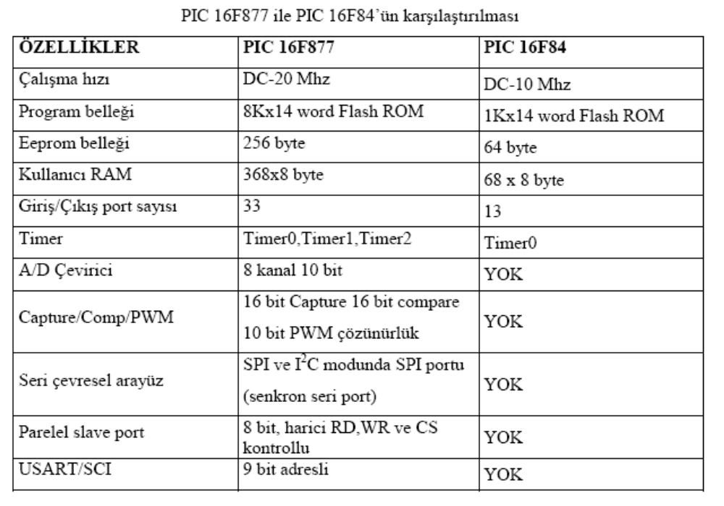

PIC 16F877’nin Fiziksel Yapısının İncelenmesi
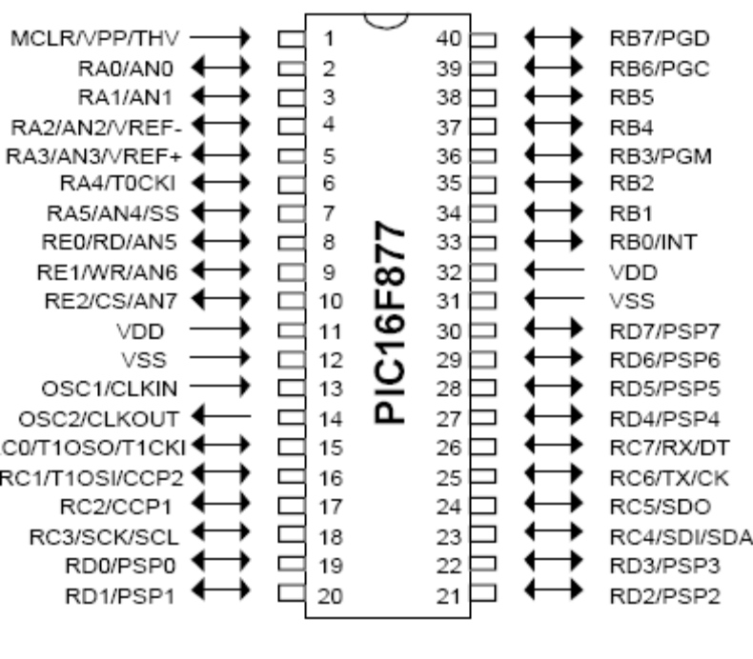

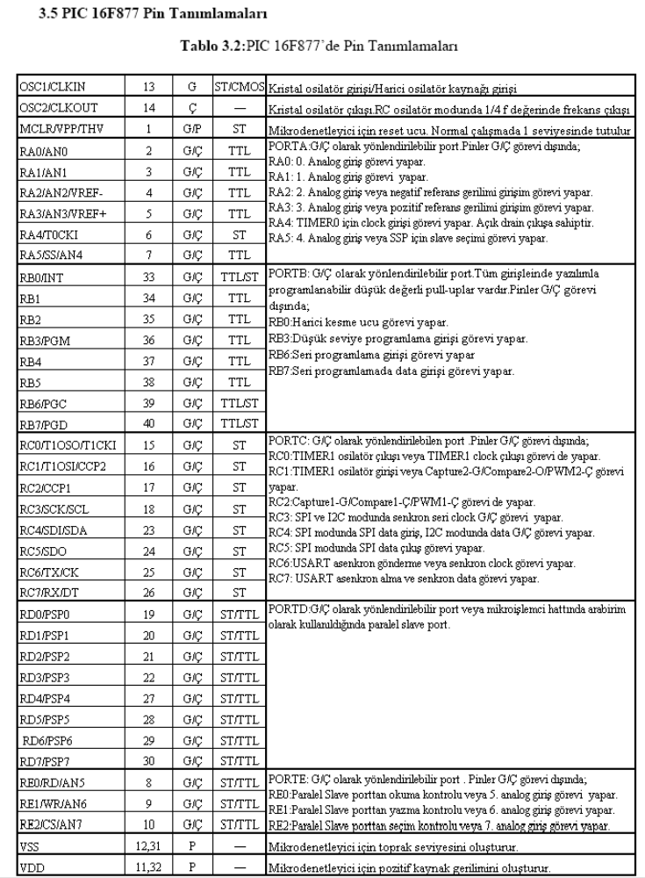
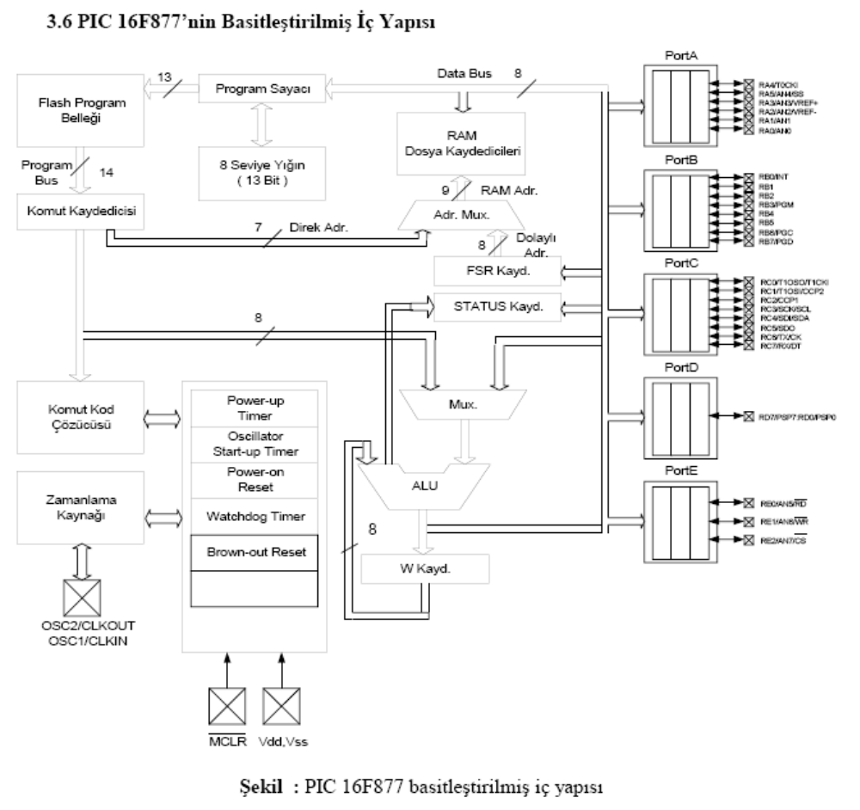
Program Bellek Organizasyonu
PIC 16F877 13 bit program sayacına ve 8Kx14 adresleme kapasitesine sahiptir. PIC16F877 denetleyicisi 8Kx14 FLASH program belleğine sahiptir. Reset vektörü 0000h ve kesme vektörü 0004h adresindedir. Şekil ’te PIC16F877 program bellek haritası görülmektedir.
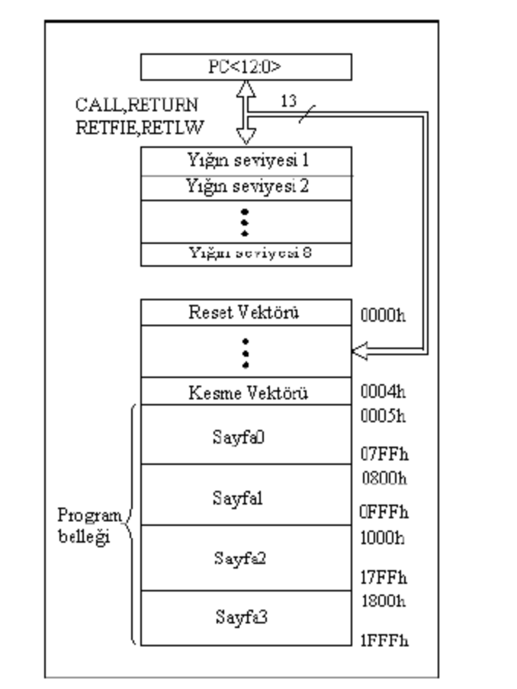

Özel Fonksiyon Kaydedicileri
Özel fonksiyon kaydedicileri gerçek bellek birimleri olarak gözükmeseler de, PIC içerisinde veri belleği adreslerinde tanımlanmış sıradan bellek hücreleridir. Bu kaydediciler programlama esnasında bir nevi kayıt tutma görevi üstlenirler.Özel fonksiyon kaydedicilerinin isimleri ve adresleri aşağıda verilmiştir.

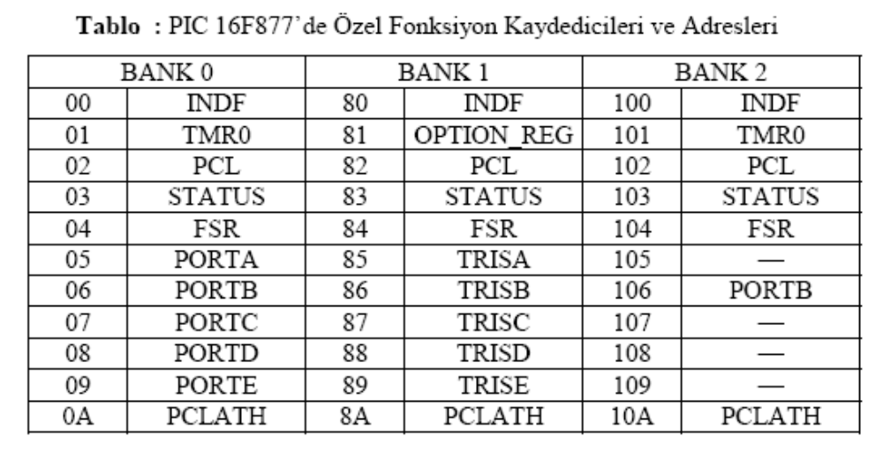
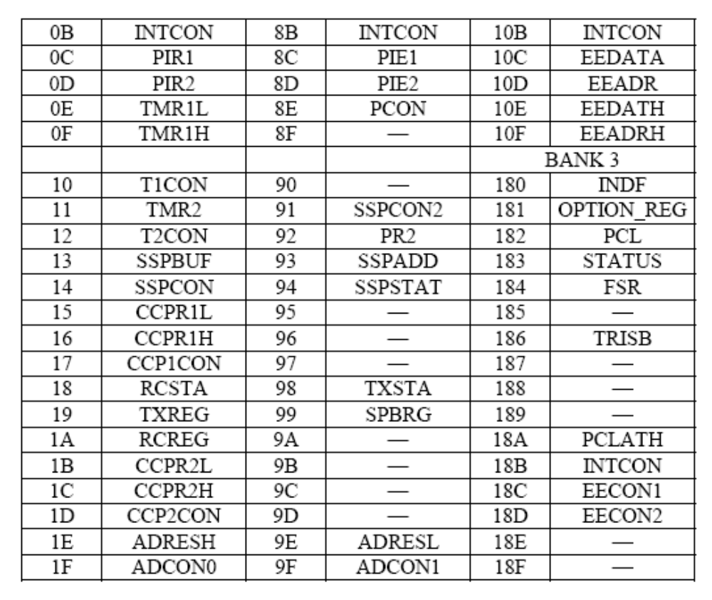

STATUS Kaydedicisi
Aritmetiksel işlemlerin yürütüldüğü, sıfırlama işlemlerinin gerçekleştirildiği ve küme kurma işlemlerinin gerçekleştirildiği kaydedicidir.
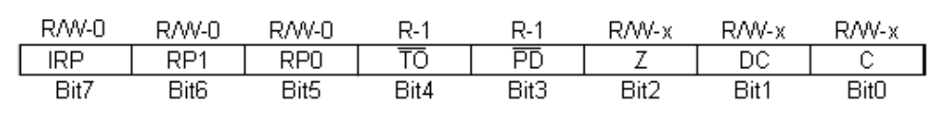
Status,0 (C): (Carry Bit)Aritmetiksel işlemler sonucunda taşmaların kaydedildiği bittir. Bu bit bir işlem sonucunda 1 ise taşmanın olduğu, 0 ise taşmanın olmadığı anlaşılır.
Status,1(DC):(Digit Carry Bit)Bu bit; işlem sonucunda ilk 4 bitin dışına taşma olup olmadığının kaydını tutar. Eğer bu bit 1 ise 5. bite taşma olduğu, 0 ise 5. bite taşma olmadığı anlaşılır.
Status,2(Z):(Zero Bit)İşlem yapılan hücrede sıfırlamanın olup olmadığının kontrolünü yapar. 1 ise kontrolün yapıldığı hücrenin sayısal değeri 0 olmuş demektir, 0 ise hücre sıfırdan farklı bir sayısal değere sahiptir.
Status,3(PD):(Power Down Bit)Sleep modu ve Watchdog timer ile ilgili işlemlerde kullanılır. Watchdog timer sıfırlandıktan sonra (CLRWDT) bu bit 1 yapılmalıdır. Mikrodenetleyici sleep moduna sokulur iken de bu bit 0 yapılarak işleme başlanır.
Status,4(TO):(Time Out Bit)PD biti gibi bu bit de sleep modu ve Watchdog timer ile ilgili işlemlerde kullanılır. Watchdog timerin sıfırlanması işlemi sonunda bu bit 0 yapılırken, mikrodenetleyici sleep modundan çıkarılırken bu bit 1 yapılır. Status,5,6(RP0-RP1):(Regıster Bank Select Bits) Küme seçimi ile ilgili işlemlerde kullanılırlar. İki bit bir arada düşünüldüğünde 4 konum mevcuttur ve bu dört konumun her birisinde de ayrı bir küme kurulmaktadır.(00=Bank0, 01=Bank1, 10=Bank2, 11=Bank3). Direkt adresleme modunda kullanılan bir bittir.
Status,7 (IRP): Status5,6 gibi bu bit de küme seçimi işlemlerinde kullanılır. Ancak bu bit dolaylı adresleme durumlarında kullanılır.( 1 = Bank 2, 3 0 = Bank 0, 1 )
PIE1 Kaydedicisi
Çevresel kesmelerle ilgili işlemleri gerçekleştirmek için kullanılan kaydedicidir.
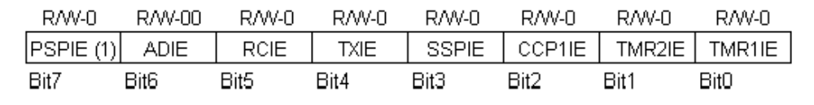
Pie1,0(TMR1IE): TMR1’de meydana gelen taşmayı saptamak için gerekli olan kesmeyi kontrol eden bittir. TMR1IE=1 ise TMR1 taşma kesmesi etkin olur,TMR1IE=0 ise TMR1 kesmesi kullanım dışı olur.
Pie1,1(TMR2IE): TMR2 ve PR2 nin denklik kesmesini kontrol eden bittir. Kesmeyi etkinleştirmek için bu bit 1 seviyesinde, kullanım dışı bırakmak için ise 0 seviyesinde tutulur.
Pie1,2(CCP1IE):CCP1 (Capture/Compare/PWM) kesmesini kontrol etmek için kullanılan bittir. Eğer bu bit 1 ise CCP1 kesmesi etkin olur, 0 ise CCP1 kesmesi kullanım dışı olur.
Pie1,3(SSPIE):Eşzamanlı seri port (SSP= Synchronous Serial Port) uygulamaları için kesme yetkilendirme bitidir. Bu bit 1 ise SSP kesmeleri etkin, 0 ise kullanım dışıdır. Pie1,4(TXIE):USART gönderme kesmesini yetkilendirme bitidir. TXIE 1 ise kesme etkin, 0 ise kesme kullanım dışıdır.
Pie1,5(RCIE): USART alma kesmesini yetkilendirme bitidir. RCIE 1 ise kesme etkin, 0 ise kesme kullanım dışıdır.
Pie1,6(ADIE):A/D çevirme kesmesini yetkilendirme bitidir. ADIE=1 ise kesme etkin, ADIE=0 ise kesme kullanım dışı yapılır.
Pie1,7(PSPIE): Paralel Slave Port okuma/yazma kesmesini yetkilendirme bitidir. PSPIE 1 ise kesme etkin, 0 ise kullanım dışıdır.
PIR1 Kaydedicisi
Çevresel kesmelerin işlemlerini bitirip bitirmediklerini kontrol eden kaydedicidir.
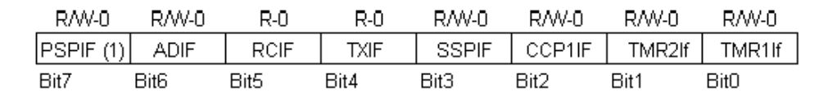
Pir1,0(TMR1IF): TMR1’de meydana gelen taşmayı tutan bittir. Eğer bu bit 1 ise TMR1’de taşma vardır,0 ise taşma yoktur.
Pir1,1(TMR2IF): TMR2 ile PR2 arasındaki denkliği gösteren bittir. Eğer TMR2IF=1 olmuşsa TMR2 ve PR2 arasında bir denklik söz konusudur,TMR2IF= 0 ise böyle bir durum yoktur.
Pir1,2(CCP1IF):CCP1 işlemine dair bilgi veren bittir. Eğer bu bit 1 ise; Capture modunda TMR1 kaydedicisi Capture edilmiştir ve bu bitin temizlenmesi gerekir, Compare modunda TMR1 kaydedicisi eşlik yönünden karşılaştırılmıştır ve bu bitin temizlenmesi gerekir,0 ise CCP işlemleri tamamlanmamıştır.
Pir1,3(SSPIF):Eşzamanlı seri port (SSP) uygulamalarının durumlarını gösteren bittir. Bu bit 1 ise SSP işlemleri tamamlanmıştır, 0 ise tamamlanmamıştır.
Pir1,4(TXIF): USART gönderme hattının durumunu gösteren bittir. TXIE 1 ise USART gönderme hattı boş,0 ise doludur.
Pir1,5(RCIF): USART alma hattının durumunu gösteren bittir. RCIE=1 ise USART alma hattı dolu, RCIF=0 ise boştur.
Pir1,6(ADIF):A/D çevirme işleminin tamamlanıp tamamlanmadığı hakkında bilgi veren bittir. ADIF 1 ise çevirme işlemi tamamlanmış, 0 ise tamamlanmamıştır. Pir1,7(PSPIF): Paralel Slave Port okuma/yazma işleminin tamamlanıp tamamlanmadığını gösteren bittir. PSPIF 1 ise okuma/yazma işlemi tamamlanmıştır, 0 ise okuma/yazma işlemi henüz tamamlanmamıştır.
PIE2 Kaydedicisi
CCP2 çevresel kesmesi, SSP hat çakışması ve EEPROM yazma kesmesi kontrollerinin yapıldığı kaydedicidir.
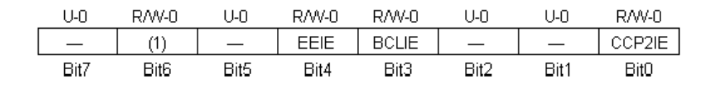
Pie2,0 (CCP2IE): CCP2 (Capture/Compare/PWM) kesmesini kontrol etmek için kullanılan bittir. Eğer bu bit 1 ise CCP2 kesmesi etkin olur, 0 ise CCP1 kesmesi kullanım dışı olur.
Pie2,1-2:Kullanım dışıdır ve daima 0 seviyesindedir.
Pie2,3(BCLIE):Hat çakışma kesmesidir. BCLIE =1 olması durumunda bu kesme etkin, BCLIE=0 olması durumunda ise kullanım dışıdır.
Pie2,4(EEIE):EEProm yazma kesmesi yetkilendirme bitidir. EEIE=1 ise yazma kesmesi etkin, EEIE= 0 ise kullanım dışıdır.
Pie2,5: Kullanım dışıdır ve daima 0 seviyesindedir.
Pie2,6:Başka işlemler için ayrılmıştır.
Pie2,7: Kullanım dışıdır ve daima 0 seviyesindedir.
PIR2 Kaydedicisi
CCP2 çevresel kesmesi, SSP hat çakışma kesmesi ve EEPROM yazma kesmesinin yaptığı işlemler hakkında bilgi veren bitleri bulunduran bir kaydedicidir.
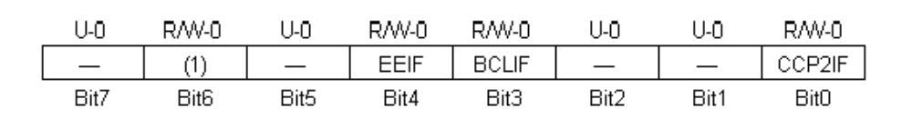
Pie2,0 (CCP2IF): CCP2 işlemleri ile ilgili kayıt tutan bir bittir. Eğer bu bit 1 ise; CCP2 işlemleri tamamlanmıştır, 0 ise tamamlanmamıştır.
Pie2,1-2:Kullanım dışıdır ve daima 0 seviyesindedir.
Pie2,3(BCLIF):Hat çakışmasını izleyebileceğimiz bir bittir. BCLIF 1 ise SSP’ de bir çakışma meydana gelmiştir, 0 ise böyle bir durum yoktur.
Pie2,4(EEIF):EEPROM yazma durumunu gösteren bittir. EEIF= 1 ise yazma işlemi tamamlanmıştır, 0 ise yazma işlemi tamamlanmamıştır.
Pie2,5: Kullanım dışıdır ve daima 0 seviyesindedir.
Pie2,6:Başka işlemler için ayrılmıştır.
Pie2,7: Kullanım dışıdır ve daima 0 seviyesindedir.
PCL ve PCLATH Kaydedicileri
Program Sayıcısı (PC=Program Counter) hangi satırda işlem yapılacağının kayıtlarını tutar ve işletim için gidip komut alınması işlemlerini gerçekleştirir.13 bit genişliğindedir. Düşük bayt PCL kaydedicisi olarak adlandırılır. Bu kaydedici okunabilir ve yazılabilir özelliğe sahiptir. Yüksek bayt ise PCH kaydedicisi olarak adlandırılır ve direkt olarak yazılamaz ve okunamaz. PCH kayıtında bütün güncelleştirmeler, PCLATH kaydedicisini gözden geçirirler.
STACK (Yığın)
Stack (yığın) program içerisinde kesme ve çağırma neticesinde dallanılan 8 programın satır adreslerini tutar. Program işletilirken ise RETLW, RETURN, RETFIE gibi komutlar görüldüğünde gidilecek satırların adresleri de yine yığınlarda tutulur. 8 adet yığının her birisi 13 bit genişliğe sahiptir ve bunlara program içerisinde müdahale edilemez.
Giriş/Çıkış Portları (G/Ç Portları)
G/Ç portları giriş/çıkış vazifelerinin dışında bazı çevresel işlemleri de yapacak özelliklere sahiptirler. Çevre birimleri kullanıldığında genel amaçlı giriş/çıkış pini kullanılmaz.
PORTA ve TRISA Kaydedicisi
PORTA 6 bit giriş/çıkış olarak yönlendirilebilir porttur. Bu portu yönlendiren yazmaç ise TRISA yazmacıdır. TRISA kaydındaki herhangi bir bit 1 ise buna uygun çıkış sürücüsü yüksek direnç moduna getirilecektir. TRISA kaydındaki herhangi bir bitin 0 olması durumunda ise çıkış mandalı seçilen pinin üzerine getirilir. Analog giriş kullanıldığında TRISA yazmacı RA pininin yönünü kontrol eder.
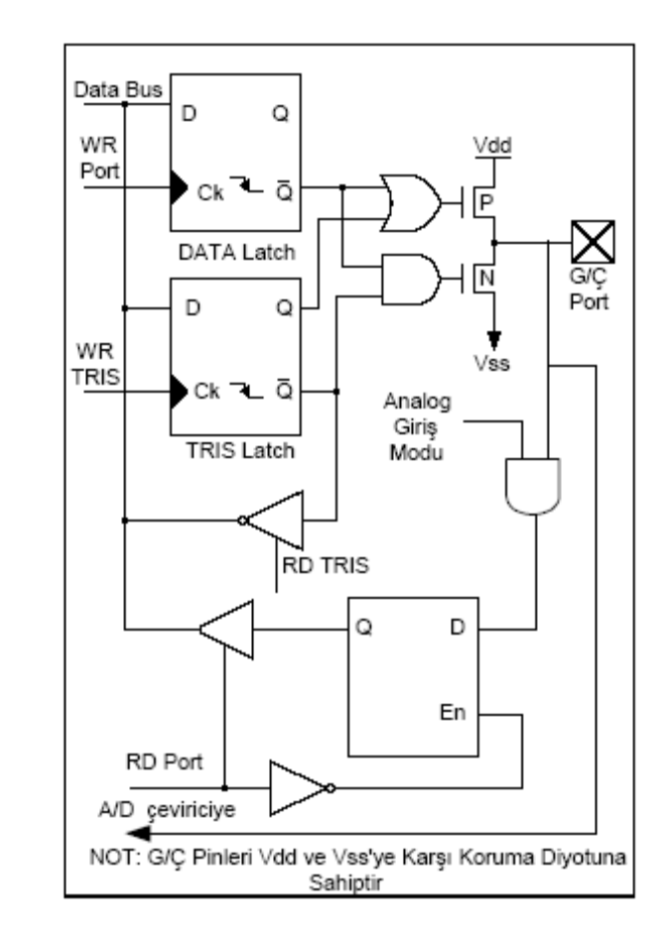
PORTB ve TRISB Kaydedicisi
PORTB 8 bit giriş/çıkış olarak yönlendirilebilir porttur. Bu portu yönlendiren yazmaç ise TRISB yazmacıdır. TRISB kaydındaki herhangi bir bit 1 ise buna uygun çıkış sürücüsü yüksek direnç moduna getirilecektir. TRISB kaydındaki herhangi bir bitin 0 olması durumunda ise çıkış mandalı seçilen pinin üzerine getirilir. Analog giriş kullanıldığında TRISB yazmacı RB pininin yönünü kontrol eder. (1) Her bir PORTB pini iç direnç düşürücü engellere sahiptir. RBPU(OPTION – REG<7) bitinin silinmesiyle aktif yapılır. Düşürücü engeller, port pini çıkış olarak konfigüre edildiği zaman otomatik olarak kapanmaktadır. Ayrıca dört PORTB pini, RB7: RB4 değişim özelliklerinde kesmelere sahiptir. Yalnızca giriş olarak konfigüre edilen pinler kesmenin meydana gelmesine sebep olabilirler. (yani, herhangi bir çıkış olarak şekillendirilen RB7:RB4 pini değişim ilişkisi üzerindeki kesmeden hariç tutulmuştur. ) Giriş modundaki pinlerin değeri PORTB` nin önceki okunmasındaki eski değeri ile karşılaştırılır. Pinlerin “uyuşmayan” kısımları RB port değişim kesmesini üretmek için birlikte OR’lanır. Aşağıdaki şekillerde B portunun içyapısını göstermektedir.
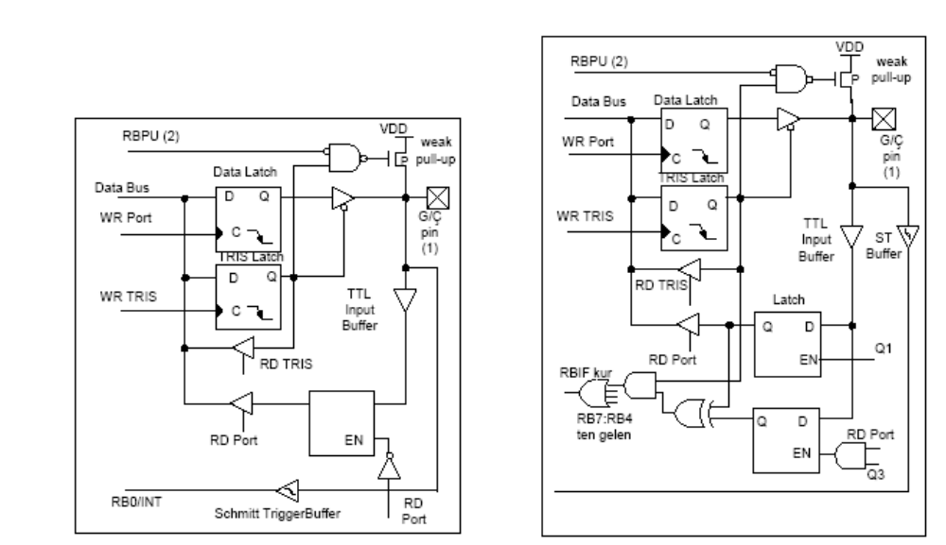
PORTC ve TRISC Kaydedicisi
PORTC 8 bit G/Ç olarak yönlendirilebilir porttur. Bu portu yönlendiren yazmaç ise TRISC yazmacıdır. TRISC Kaydındaki herhangi bir bit 1 ise buna uygun çıkış sürücüsü yüksek direnç moduna getirilecektir. TRISC Kaydındaki herhangi bir bitin 0 olması durumunda ise çıkış mandalı seçilen pinin üzerine getirilir. Analog giriş kullanıldığında
TRISC yazmacı RC pininin yönünü kontrol eder. Şekil 3.14.a ve şekil 3.14.a C portunun içyapısını göstermektedir.
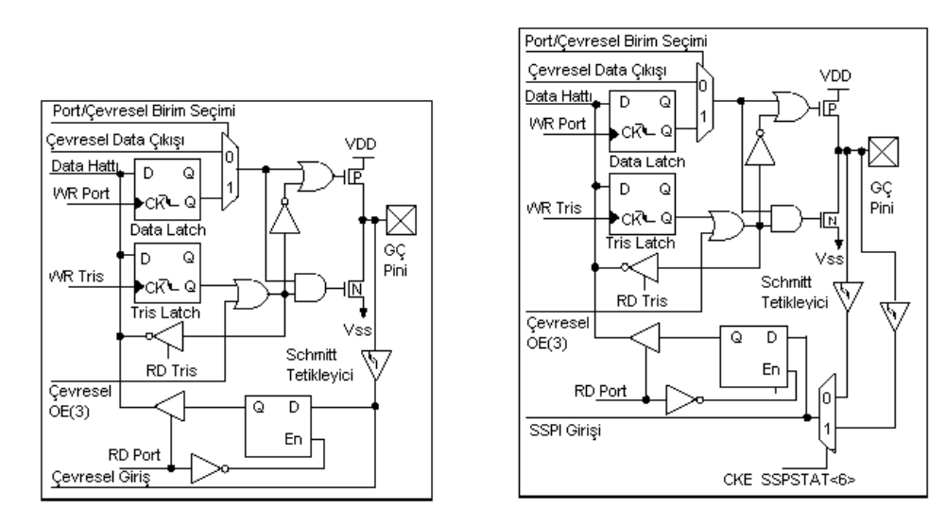
PORTD ve TRISD Kaydedicisi
PORTD 8 bit Schmitt trigger tampon girişli porttur. Bu port PSPMODE (TRISD) denetim biti tarafından kurulur. Giriş tamponu TTL tampondur. Aşağıdaki şekiller de D portunun blok diyagramı görülmektedir

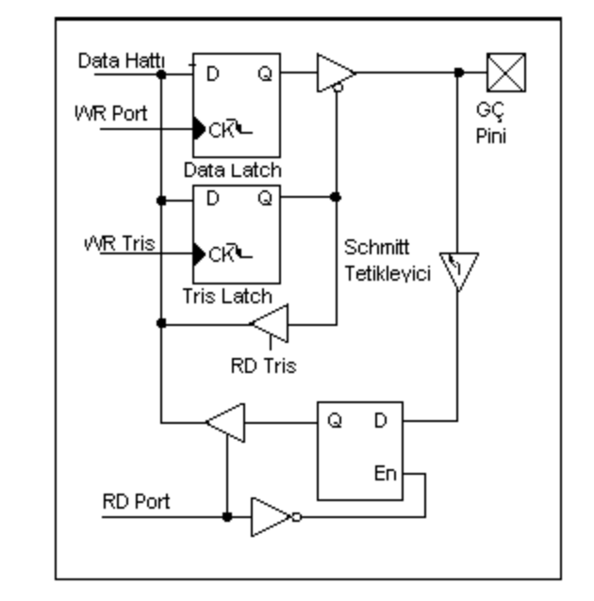

PORTE ve TRISE Kaydedicisi
Bu port RE0/RD/AN5, RE1/WR/AN6 ve RE2/CS/AN7 olmak üzere 3 adet pine sahiptir. Giriş veya çıkış portu olarak ayarlanabilir. PORTE kontrolü TRISE tarafından yapılır. PSPMODE(TRISE<4>) denetim biti tarafından ayarlanır. Aşağıdaki şekiller de E portu blok diyagramı görülmektedir.

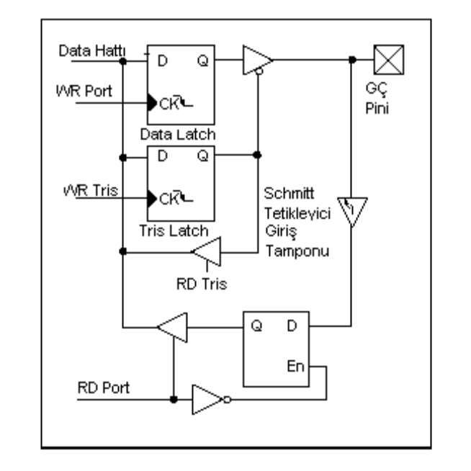
Veri EEPROM ve Flash Program Hafızası
Veri EEPROM ve FLASH program hafızası normal işlem süresinde okunabilme ve yazılabilme özelliğine sahiptir. Veri belleği, kaydedici dosyaya doğrudan planlanmamıştır. Bunun yerine bu bellek, özel fonksiyon kaydı üzerinden dolaylı olarak adreslenmiştir. Burada bu belleği okuyan ve yazan 6 özel kaydedici mevcuttur.
- EECON1
- EECON2
- EEDATA
- EEDATH
- EEADR
- EEADRH
EEPROM veri belleği okuma ve yazmaya izin verir. EEDATA yazma/okuma için bitlik veri tutar ve EEADR erişilen EEPROM adreslerini saklar. EEDATH ve EEADRH kaydedicileri veri EEPROM’ u kullanmak için erişemezler. Bu aygıtlar Oh ile FFh genişliğindeki adresli EEPROM belleğinin 256 byte’ ına sahiptir. EEPROM veri belleği
yüksek silme/yazma süreçlerine oranlanmıştır. Yazma süresi yonga (chip) zamanlayıcısı
tarafından denetlenmektedir. Yazma süresi chipten cipe olduğu gibi sıcaklık gerilimlerde değişmektedir. Program hafızası kelime okuma ve yazmasına izin verir. Byte veya Word verisi otomatik olarak silinir ve yeni veri yazılır. Program hafızası arabirimi bloklandığı zaman, EEDATH: EEDATA kaydedicileri oku/yaz için 14 bit veriyi 2 byte Word halinde tutar. EEADRH ve EEADR kaydedicileri EEPROM’da 13 bitlik 2 byte Word adresini tutar. Bu aygıtlar OH ile 3FFFh arasındaki adreste 8K Word program EEPROM’una sahiptir. Program hafızasına yazılan değer bir talimat olmayı gerektirmez. Bu yüzden kalibrasyon parametreleri, seri numaraları ASCII kodunda depolanabilir.
EEADR
EEADR kaydı EEPROM verisinin maksimum 256 byte’ını veya FLASH’ın maksimum 8K Word’ünü adresleyebilir. Program adres değeri seçilirken EEADRH kaydedicisi adresin MSB’sini yazar, EEADR kaydedicisi ise LSB’ sini yazar.
EECON1 ve EECON2 Kaydedicileri
EECON1 belleğe ulaşmak için kontrol kaydedicisidir. EECON2 fiziksel kaydedici değildir. EECON2 yalnızca bellekteki yazı dizisini okumak için kullanılır. Eğer erişim, program veya veri belleğine ulaşma olacaksa buna EEPGD denetim biti karar verir. Veri
belleği temizlendiğinde, sonradan yapılan işlemler veri belleğine işlenirler. Bellek ayarlandığında ise yine sonradan yapılan işlemler belleğe işlenirler. RD ve WR kontrol bitleri sırasıyla oku-yaz işlemlerini başlatır.

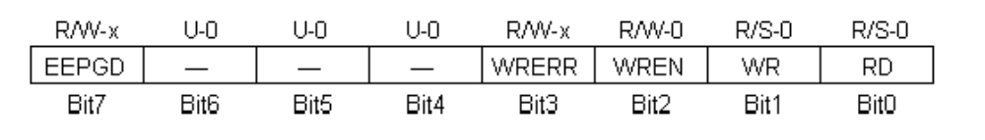
Eecon1,0(RD): Okuma modu kontrol bitidir.1 olması durumunda EEPROM okuma modundadır, 0 olması durumunda ise EEPROM’dan oku modundan çıkılır.
Eecon1,1(WR):EEPROM’a veri yazma işlemini kontrol eden bittir. Bilgi yazımı esnasında 1 yapılır ve yazımın sonlandırılması için 0 yapılır.
Eecon1,2(WREN):EEPROM’a yazma yetkilendirme bitidir. WREN=1 olması durumunda yazım için izin verilmiştir. WREN=0 olması durumunda ise veri yazımı için yetki yoktur.
Eecom1,3(WRERR):Yazım işleminde ikaz bitidir. Yazım işleminde bir sebepten dolayı erken sonlandırma var ise bunu bildiren bittir. Eğer ki bu bit 1 ise, yapmak istediğimiz veri yazma işlemi erken sonlandırılmıştır ve bir hata söz konusudur. Bu durumda Watchdog timer sıfırlanır veya mikrodenetleyici resetlenerek programın başına dönülür. 0 olma durumunda ise yazım işlemi başarı ile tamamlanmış demektir. Eecon7,(EEPGD): Program belleği/veri belleği seçim bitidir. Eğer EEPGD=1 ise program belleğine erişim yetkisi verilir, EEPGD= 0 ise veri belleğine erişim yetkisi verilir.
Zamanlama (TIMER0) Modülü ve TMR0 Kaydı
Timer0 modül, timer/sayaç aşağıdaki özelliklere sahiptir.
- 8 bitlik timer/sayaç,
- Okunabilir ve yazılabilir,
- 8 bitlik programlanabilir prescaler.
- İçten veya dıştan saat ayarı,
- FFh` tan 00h` ye taşma üzeri kesme,
- Dış saatin sınır seçimi,
Timer modu TOCS bitinin (OPTION<5>) temizlenmesiyle seçilir. Timer modunda Timer0 modülü her bir komut sürecini uzatır. Eğer TMR0 kaydı yazılıysa, uzama takip eden 2 süreci engeller. Kullanıcı ayarlanan değeri TMR0 kaydına yazarak, bunun etrafından çalışabilir. Sayaç modu TOCS bitinin (OPTION<5>) ayarlanmasıyla seçilir. Bu modda, TMR0, RA4/TOCK1 pininin sınırlarının her bir artışında ya da düşüşünde artacaktır. Genişleyen sınır, TO kaynak sınır seçim biti tarafından, TOSE (OPTION<4>)
tarafından belirlenmektedir. TOSE bitinin temizlenmesi artan sınırları seçecektir. Prescaler, Timer0 modülü ile Watchdog Timer arasında paylaşılmaktadır. Prescaler ataması, yazılımda PSA biti kontrolü tarafından denetlenmektedir. (OPTION<3>) PSA bitinin temizlenmesi, prescaler’ ı Timer0 modülüne atayacaktır. Prescaler okunabilir veya yazılabilir değildir. Prescaler, Timer0 zamanlama modülüne atandığında prescaler değeri (1:2,1:4,1:8,1:16,1:32,1:64,1:128,1:256 olmak üzere) yazılım tarafından seçilebilirdir.
TMR0 Kesmesi
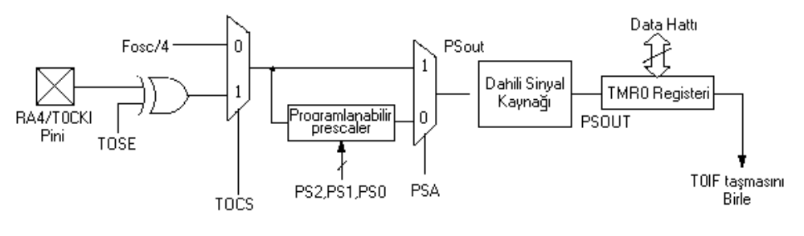
TMR0 kesmesi, TMR0 kaydı FFH`dan 00h`ye akışında üretilmektedir. Bu fazla akım TOIF bitini ( INTCON<2>) kurar (ayarlar). Kesme, aktif TOIE bitinin (INTCON<5>) temizlenmesi ile gizlenebilir. (INTCON<5>) TOIF biti, Timer0 modülü tarafından, bu kesmenin yeniden aktifleştirilmesinden önce yazılımdan silinmelidir. TMR0 kesmesi (Şekil 3.18) denetleyiciyi SLEEP ten çıkaramaz, çünkü SLEEP boyunca timer kapalıdır.
TMR0’ın Dıştan Saat İle Kullanımı
Dıştan saat girişleri TMR0 için kullanıldığında, bazı ön şartların gerçekleştirilmesi gerekir. Dıştan saat gereksinimi, içten faz saati senkronizasyonundan kaynaklanmaktadır. Bunun yanı sıra, TMR0 kaydının senkronize edilmesinden sonra, fiili artmada gecikme mevcuttur.
Dıştan saat senkronizasyonu
Hiç bir prescaler kullanılmadığı takdirde, dıştan saat girişi prescaler çıkışındaki gibidir. RA4/TOCKI pininin içten faz saati ile senkronize edilmesi iç faz saatlerinin Q2 ve Q4 süreçlerindeki prescaler çıkışını örneklemek yoluyla yerine getirilir. Bunun için, TOCKI’ nin düşük değerinin en azından 2TOSC (artı ufak RC gecikmesi) olması gerekir. Prescaler kullanıldığında, dış saat girişi asenkron sayıcı tipi prescaler’ a bölünür ve böylece prescaler çıkışı simetrik olur. Dış saatin örnekleme gereksinmelerini karşılamak için sayaç (Counter) dikkate alınmalıdır. Böylece prescaler değerine bölünen en azından 4 TOSC periyot uzunluğuna sahip olmalıdır. (1)
TMR0 gecikme uzatılması
Prescaler çıkışı, iç saat ile senkronize edildiği için, dış saat sınırlarının meydana gelmesindeki zamandan TMR0 modülünün fiili olarak uzatılması zamanına kadar küçük bir gecikme vardır. Şekil 3.20 dış saat sınırından Timer uzamasına kadar gecikmeyi göstermektedir.
Prescaler ( Bölücü)
8 Bitlik sayaç Timer0 modülünde veya Watchdog timer’ın da bulunur. Prescaler dışarıdan verilen sinyali 256 ya kadar bölmeye yarar. Timer0 modülü ile Watchdog timer’ı arasında karşılıklı istisna tutulan yalnızca bir tek prescaler mevcuttur. Böylece Timer0 modülüne prescaler ataması, Watchdog timer’ın prescaleri olmadığı anlamına gelmektedir. PSA ve PS2: PSO bitleri (option <3:0>) prescaler atamasını ve prescaler oranını belirlemektedir. Timer0 modülüne yazılan bütün komutlar, timer0 modülüne atandığında prescaleri ölçecektir. WDT ye atandığında, CLRWDT komutu Watchdog timer boyunca prescaler’ i temizleyecektir. Prescaler yazılabilir veya okunabilir değildir.
Zamanlayıcı 1 (TIMER1) Modülü
Timer1 modül: Timer/sayaç aşağıdaki özelliklere sahiptir.
- 16 bit timer/sayaç,
- Okunabilir ve yazılabilir,
- İçten ve dıştan saat seçimi,
- FFFFh’den 000h’a taşma üzeri kesme,
- CCP modülünden resetleme,
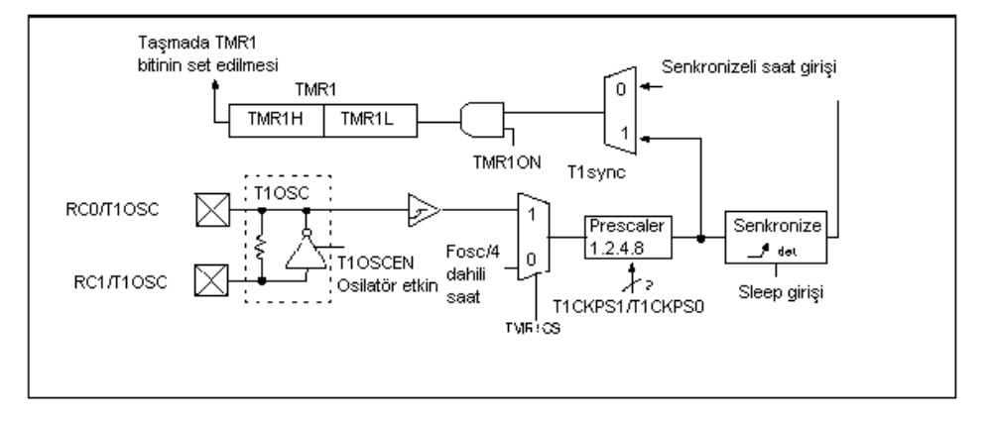
Zamanlayıcı1 (TIMER1) İşlemleri
Timer1 aşağıdaki modlardan birini işletebilir.
- Zamanlayıcı olarak
- Senkronize sayacı olarak
- Asenkronize sayacı olarak
TMR1CS (T1CON<1>) biti bu modlardan hangisinin çalıştırılacağına karar verir. Zamanlayıcı modunda Timer1 her komut çevrimi artışları, sayaç modunda her harici saat girişi yükselmesini belirler. Timer1 osilatör aktifken RC1/T10SI ve RC0/T10S0/T1CKI pinleri giriş olurlar. TRISC<1:0> değeri ihmal edilir.
T1CON: TIMER1 Kontrol Kaydedicisi
TIMER1’deki işlemlerin kontrol edildiği ve işlemler yürütülürken bazı bilgilerin alındığı kaydedicidir.
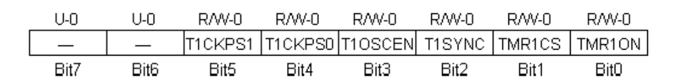
T1con,0(TMR1ON):Timer1’ e yetki veren bittir. TMR1ON biti 1 yapıldığında Timer1 kullanılır durumdadır,0 ise kullanım dışıdır.
T1con,1(TMR1CS):Timer 1 için clock kaynağının seçildiği bittir. TMR1CS 1 ise clock kaynağı olarak RC0/T1OSO/T1CKI pininden gelen sinyalin yükselen kenarları seçilir. TMR1CS’nin 0 olması halinde ise dâhili clock kaynağı kullanılır.
T1con,2(T1SYNC):Harici clock kaynağının senkron kontrolünü yapan bittir. Eğer harici kaynak ile Timer1 eşzamanlı çalışmıyorsa T1SYNC 1 seviyesinde olur. Eğer eşzamanlı bir çalışma var ise T1SYNC 0 seviyesindedir.
T1con,3(T1OSCEN): Timer1 osilatör kaynağı yetkilendirme bitidir. T1OSCEN 1 ise osilatör kaynağı etkindir, 0 ise kullanım dışıdır.
T1con,4–5(T1CKPS0,T1CKPS1):Timer1 giriş sinyalinin bölme (prescaler) oranının seçildiği bilerdir. Bu bitlerin aldığı değerlere göre bölme prescaler değeri değişmekte ve buna bağlı olarak Timer1 artma frekansı değişmektedir.
11 = 1:8 Prescaler değeri
10 = 1:4 Prescaler değeri
01 = 1:2 Prescaler değeri
00 = 1:1 Prescaler değeri
Zamanlayıcı2 (TIMER2) Modülü
Timer2 modül aşağıdaki özelliklere sahiptir.
- 8 bit zamanlayıcı (TMR2 kaydedici),
- 8 bit periyot kaydedici (PR2),
- Okunabilir ve yazılabilir,
- Yazılım ile programlanabilir prescaler,
- TMR2, PR2 eşlemesinde kesme,
- Saat kaymasını üretmek için TMR2 çıkışının seçimli kullanımı SSP modülü,
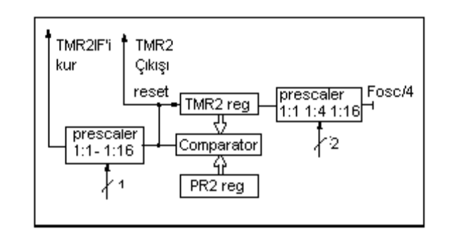
Timer2 şekil 3.23’te gösterilen denetim yazmacına sahiptir. Timer2 güç tüketimini
En aza indirgemek için TMR0 denetim bitini temizleyerek kapanabilir.
Zamanlayıcı2 (TIMER2) İşlemleri
Timer2, CCP modülünün PWM modu için PWM zaman tabanı olarak kullanılabilir. Giriş saati (Fosc/4) ‘in prescaler seçeneğine sahip olur. Aşağıdaki durumlardan herhangi biri gerçekleştiğinde prescaler ve postscaler sayaçları temizlenirler.
- TMR2 kaydedicisine yazıldığında,
- T2CON kaydedicisine yazıldığında,
- Herhangi bir aygıt hazır olduğunda,
- ***T2CON yazıldığında, TMR2 temizlenemez.
T2CON: TIMER2 Kontrol Kaydedicisi
Timer2’deki işlemlerin kontrol edildiği ve işlemler yürütülürken bazı bilgilerin alındığı kaydedicidir.
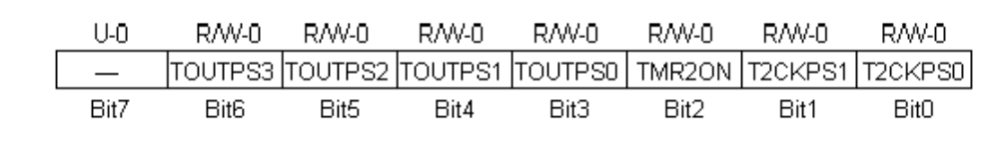
T2con,0–1(T2CKPS0,T2CKPS1): Timer2’de prescalerin ayarlandığı bitlerdir. Bu bitlerin aldığı değerlere göre prescaler değeri değişmektedir.
00 = Prescaler is 1
01 = Prescaler is 4
1x = Prescaler is 16
T2con,2(TMR2ON): Timer2’ e yetki veren bittir. TMR2ON biti 1 yapıldığında Timer2 kullanılır durumdadır,0 ise kullanım dışıdır.
T2con,3:6(TOUTPS3:TOUTPS0): Timer2’de postscaler ayarlarının yapıldığı bitlerdir. Bu bitlerin aldığı değerlerle timer2 değişik postscaler değerlerine ulaşmaktadır.
0000 = 1:1 Postscaler
0001 = 1:2 Postscaler
•
•
1111 = 1:16 Postscaler

MSSP (Asıl Eşzamanlı Seri Port) Modülü
MSSP The Master Synchronous Serial Port) modülü başka çevre birimlerle veya mikrodenetleyicilerle seri olarak haberleşmeyi sağlayan bir arabirimdir. Burada bahsedilen çevre birimleri; seri EEPROM, shift Regıster, display sürücüleri, A/D çevirici gibi birimler olabilir. MSSP modülünün iki tip çalışma modu bulunmaktadır.
- Serial Peripheral Interface (SPI)
- Inter-Integrated Circuit (I 2C)
MSSP’ nin çalışma modlarına geçmeden önce bu modülün kontrolünü sağlayan kaydedicilerden bahsetmekte fayda vardır. MSSP modülünde işlemleri kontrol eden başlıca üç kaydedici; SSPSTAT, SSPCON,SSPCON2 kaydedicileridir.
SSPCON Kaydedicisi
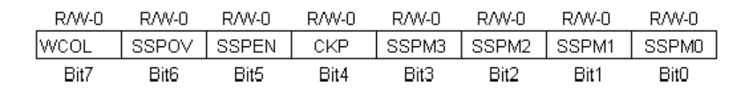
Sspcon,0:3(SSPM0:SSPM3): SSP (Synchronous Serial Port) için mod seçim bitleridir. Bu bitlerin aldığı değerlere göre MSSP modülü daha önce de bahsettiğimiz modlardan birisine sokulur ve özel bir işlem için tahsis işlemi yapılır.
0000 = SPI Master modu, clock = FOSC/4
0001 = SPI Master modu, clock = FOSC/16
0010 = SPI Master modu, clock = FOSC/64
0011 = SPI Master modu, clock = TMR2 çıkışı/2
0100 = SPI slave modu, clock = SCK pin. SS pin kontrolü yetkilendirmesi.
0101 = SPI slave modu, clock = SCK pin. SS pini kullanım dışı.
0110 = I2C slave modu, 7-bit addres
0111 = I2C slave modu, 10-bit addres
1000 = I2C Master modu,
clock = FOSC / (4 * (SSPADD+1) )
1011 = I2C sabit kontrollü Master mod
1110 = I2C sabit kontrollü Master mod, başlat ve durdur kesmeleri ile birlikte 7 bit adres
Yetkilendirmesi
1111 = I2C sabit kontrollü Master mod, başlat ve durdur kesmeleri ile birlikte 7 bit adres
yetkilendirmesi
1001, 1010, 1100, 1101 = Başka işlemler için ayrılmıştır.
USART (Adreslenebilir Evrensel Senkronize Asenkronize Alıcı Verici) Modülü
USART modül verilerin senkron veya asenkron iletimi için kullanılan ve belli bir protokol dâhilinde işlem yapan bir birimdir. Bu modül dâhilinde
- Verinin seriden paralele dönüştürülmesi ve paralelden seriye dönüştürülmesi,
- Eşlik bitlerini eklemek ve bu bitleri kontrol etmek suretiyle hata bulmak,
- Başlatma ve durdurma bitlerini eklemek ve bulmak, gibi işlemler yapılabilir.
İşlevsel açıdan, USART alıcı ve verici olarak iki kısma ayrılır. Her iki yönde de veri aktarmadan önce USART denetim kaydedicisine, verinin niteliğini gösterecek bir denetim sözcüğü programlanmalıdır. Örneğin; veri bitlerinin sayısı, eşlik kullanılıp kullanılmadığı, eğer eşlik kullanılmış ise, bunun tek eşlik mi yoksa çift eşlik mi olduğu ve durdurma bitlerinin sayısı gibi. Temel olarak, başlatma biti isteğe bağlı olmayan tek bittir ve her zaman yalnızca bir başlatma biti vardır. Bir başlatma durumu için bu bitin mantıksal 0 seviyesinde olması gerekmektedir. PIC 16F877’de USART modülünün kontrolü için TXSTA ve RCSTA kaydedicileri mevcuttur.
TXSTA Kaydedicisi
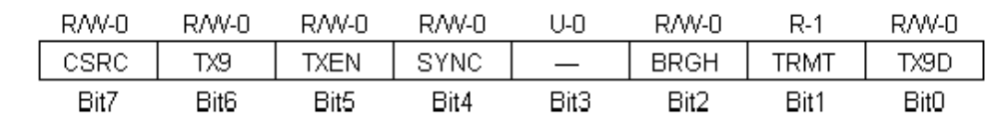
Txsta,0(TX9D): İletilen verinin 9. Bitini oluşturur. Bu bit bir parite biti olarak düşünülebilir.
Txsta,1(TRMT): Transmit shift Regıster (TSR=İletim kaydırmalı kaydedicisi) durum bitidir. TRMT=1 ise TSR boştur. TRMT=0 ise TSR dolu vaziyettedir.
Txsta,2(BRGH):Yüksek baud oranı seçim bitidir. BRGH=1 ise yüksek hız, BRGH=0 ise yavaş hız seçilmiş olur.
Txsta,4(SYNC): USART modülünde mod seçim bitidir. SYNC=1 ise senkron (eşzamanlı) çalışma modu, SYNC=0 ise asenkron (eşzamanlı olmayan) çalışma modu seçilir.
Txsta,5(TXEN): USART modülünde iletim gerçekleştirmek için yetkilendirme bitidir. TXEN=1 ise iletim yetkisi verilir. TXEN=2 ise iletim yetkisi verilmez.
Txsta,6(TX9): 9 bitlik iletim yetkilendirme bitidir. TX9=1 ise 9 bitlik iletim seçilir. TX9=0 ise 8 bitlik iletim durumu seçilir.
Txsta,7(CSRC): Clock kaynağı seçim bitidir. USART eşzamanlı çalışma modunda iken; CSRC=1 ise Master mod seçilmiş olur ve clock kaynağı dâhilidir, CSRC=0 ise slave mod seçilmiştir ve clock kaynağı olarak harici kaynak kullanılır.
USART Asenkronize Durumu
Asenkron iletimde genellikle 8 bitlik iletim formatı kullanılmaktadır. PIC 16F877’de datalar denetleyici üzerinde bulunan osilatörden standart baud ‘un frekans oranına göre iletilir. USART gönderici ve alıcıdan alınan ve iletilen ilk bit LSB’dir. USART iletici ve kaydedici fonksiyonel olarak bağımsız fakat aynı data formatı şeklinde ve baud oranında kullanılır. Baud jeneratörü saat gibi çalışır veya x16 yâda x64 lük bitlerin oranı şeklinde üretim yapar ve BRGH biti ile kontrol edilir. (TXSTAXZ) Bu oranlar hiçbir zaman donanım tarafından desteklenmez fakat sistem içerisinde 9 bitlik veriler halinde sistemde kullanılır. Asenkronize mod’da işlemi durdurmak için denetleyici uyku moduna sokulur. Asenkronize mod SYNC bitinin durumuna göre seçilir (TXSTA <4>) USART
USART Asenkronize İletici
USART ileticinin kalbi TSR’dir. TSR ileticiye okuma/yazma işlemleri için gereken veriler tampon tarafından iletilir.(TXREG) TXREG kaydedicisi TSR ileticiye veri ile beraber yüklenir. İletilecek olan veriler TSR’ nin yüklenmesinden sonra TXREG kaydının tamamlanması ile başlar. TXREG’ DE ise veri iletimi TXIF (PIR<4>) bitinin müsaadesi ile olur. Yani bilgi transferi için daha önceki iletim işleminin tamamlanmış ve tamponun boşalmış olması gerekmektedir. Yeni veri iletimine başlanmadan evvel TXIF’in mutlaka temizlenmesi gerekmektedir. Bu bitin temizlenmesi ile birlikte yeni veriler TXREG’ yüklenir ve başlatma biti ile beraber veriler iletilmiş olur.
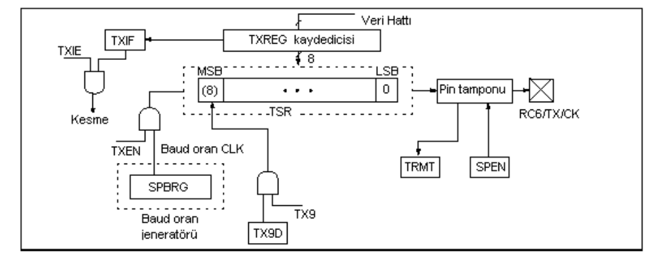

OSİLATÖR TİPİ FREKANS KONDANSATÖR
LP 32 KHz 33 – 68 pF
200 KHz 15 – 47 pF
100 KHz 47 – 100 pF
XT 500 KHz 20 – 68 pF
1 MHz 15 – 68 pF
2 MHz 15 – 47 pF
4 MHz 15 – 33 pF
HS 8 MHz 15 – 47 pF
20 MHz 15 – 47 pF
Seçilen kondansatör değerlerinin yukarıdaki değerlerden yüksek olması, elde edilen kare dalgaların bozuk olmasına ve PIC'in çalışmamasına neden olur. C1 ve C2 kondansatörlerin değerleri birbirine eşit olmalıdır. Seramik rezonatörler, içerisinde kondansatörleri hazır bulunan osilatörlerdir. Fiyatları ucuz ve hassastırlar (+/- %1.3 ). Küçük bir seramik kondansatöre benzeyen rezonatörlerin üç ucu vardır. Bu uçlardan ortadaki toprağa, diğer iki ucu da OSC1 ve OSC2 uçlarına bağlanırlar. Hangi ucun OSC1'e bağlanacağı önemli değildir, her ikisi de bağlanabilir.
Kristal Osilatör / Seramik Rezonatör
XT, LP ve HS modları, kristal veya seramik rezonatörlerin, OSC1/CLKIN ve SC2/CLKOUT pinlerine bağlanmalarıyla kurulur.PIC16F84’ te osilatör dizaynı paralel kesim kristali kullanmayı gerektirir. Kesim kristallerinin seri bağlanması ile kristallerin üzerindeki frekans değerlerinden farklı bir frekans değeri oluşabilir. XT, LP ve HS modlarında OSC1/CLK1 dışardan sürülebilir.
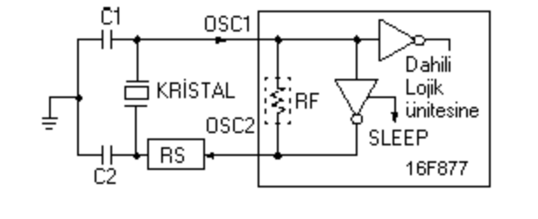
Harici Kristal Osilatör Devresi
Ambalaj öncesi osilatör TTL girişli basit osilatör devresi kurulabilir. Ambalaj öncesi osilatör geniş işlem alanı ve denge sunmaktadır. İyi tasarlanmış kristal osilatör TTL girişleri ile iyi performans sağlayacaktır. İki tip kristal osilatör devresi mevcuttur. Birisi seri rezonanslı ve diğeri de paralel rezonanslı osilatördür.
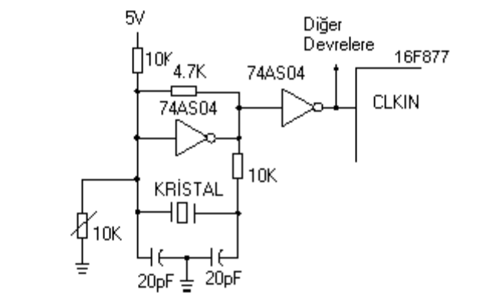
Yukarıdaki şekilde Paralel rezonanslı osilatör devresini göstermektedir. Devre, kristalin temel frekansını kullanmak için tasarlanmıştır. 74AS04 Inverter, paralel osilatörün gerektirdiği 180 dereceli faz kaymasını yürütmektedir. 4.7 K∧ direnci kararlılık için negatif geri besleme sağlamaktadır. 10 K potansiyometre 74AS04’ü lineer bölgede çalıştırır. Bu devre osilatör tasarımı için de kullanılabilir.
RC Osilatörü
Zamanlamaya duyarsız uygulamalar için RC osilatörü fazla maliyeti azaltmaktadır. RC osilatör frekansı, voltaj ihtiyacına, direnç (Rext) değerine, kondansatör (Cext) değerine, çalışma ısı derecesinin değerine bağlıdır. Bunun ötesinde ambalaj tipindeki şekil kapasitansındaki farklılıkları da, özellikle düşük Cext değerlerinde, osilatörün frekansını etkileyebilmektedir. Kullanıcı dış R ve C elemanlarının toleransı nedeniyle meydana gelen değişiklikleri de dikkate almaktadır. Aşağıdaki de RC kombinasyonunun PIC16F877'ye nasıl bağlandığı görülmektedir.

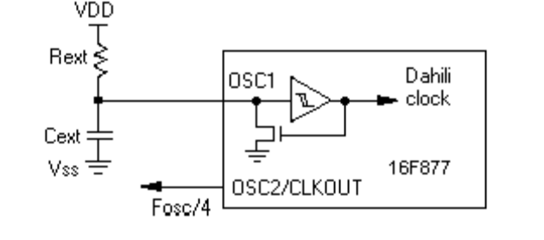
Rext < 2.2K Ω için, osilatör işlemi kararsız hale gelebilir hatta tamamıyla durabilir. Çok yüksek Rext değerleri için (yani 1M gibi) osilatör, gürültüye, rutubete ve sızmalara karşı duyarlı hale gelir. Bunun için Rext değeri 3Ω ile 100 Ω arasında tutulmalıdır. Osilatörün hiçbir dış kondansatörü olmaksızın çalışmasına rağmen (Cext=0pf) , gürültü ve kararsızlık nedenleri ile 20pf'ın üzerindeki değerlerin kullanılması yerinde olur. Çok düşük kapasitans veya hiç kapasitans olmadan, osilatör frekansı, devredeki kaçak kapasitans gibi dış kapasitanslardaki değişmeler nedeniyle önemli ölçüde değişebilmektedir. Frekanstaki değişme; yüksek R değerleri (çünkü gerilim sızıntı değişmeleri R den daha büyük değerde RC frekansını etkileyecektir.) ve düşük C değerlerinin etkisi ile artar. (Çünkü giriş kondansatörü değişmeleri RC frekansında daha büyük etkiye sahiptir ). OSC2/CLKOUT pininde 4 ile bölünen osilatör frekansı mevcuttur ve bu frekans, sürücüleri test etmek için yâda diğer lojik üniteleri test etmek için kullanılabilir.
PIC PROGRAMLAMAK İÇİN NELERE İHTİYACINIZ VAR?
PIC 16/17 mikro denetleyicilerin programlamasını ve uygulamalarda nasıl kullanılacağını öğrenmek için neleri bilmek ve nelere sahip olunması gerekenler aşağıda sıralanmıştır:
- IBM uyumlu bir bilgisayara sahip olmak ve temel kullanımlarını bilmek.
- Bir metin editörünü kullanmasını bilmek.
- PIC programlayıcı donanımına sahip olmak.
- PIC programlayıcı yazılımı.
- PIC
- Programlanmış PIC'i denemek için breadboard, güç kaynağı ve elektronik elemanlar.
- Programlanmış bir PIC'i deneme kartı.
- IBM Uyumlu Bilgisayar
Yazılım kodlarını kolayca yazabilmek, doğru ve hızlı bir şekilde PIC'in program belleğine gönderebilmek için bilgisayara ihtiyaç vardır. Bir metin editörü kullanarak yazılan program kodları, derlendikten sonra PIC'e gönderilmesi gerekir. Program kodlarının PIC'e yazdırma işlemi paralel veya seri porta bağlanan bir elektronik devre aracılığı ile yapılır. Bu işleri yapabilmek için bilgisayarın temel kullanım fonksiyonlarını bilmeniz gerekir. Aşağıda bilmeniz gereken bazı temel işlemleri ve sahip olmanız gereken minimum konfigürasyonu veriyoruz:
- DOS ya da WINDOWS işletim sistemi bildiğinizi, bu işletim sistemi. komutlarıyla klasör oluşturma, dosya kopyalama ve silme, listeleme gibi işlemleri yapabildiğinizi.
- Basit bir editör (EDIT, Notpad gibi) kullanabildiğinizi, bu editörde bir text dosyası oluşturup disket ya da hard diske kaydedebildiğinizi, diskteki bir dosyayı yükleyip üzerinde düzeltmeler yapabileceğinizi,
- Minimum 80486 CPU, 4 MB RAM, 100 MB hard disk ve CD-ROM sürücüsü (Microchip'in CD'lerini kullanabilmek için) bulunan bir PC'ye sahip olduğunuzu kabul ediyoruz
- PIC Programlayıcı Yazılımı
RESET UÇLARI VE RESET DEVRESİ
PIC16F84'ün besleme uçlarına gerilim uygulandığı anda bellekteki programın başlangıç adresinden itibaren çalışmasını sağlayan bir Reset devresi vardır. Bu reset devresi PIC içerisindedir ve "Power-on-reset" denir.
MCLR ucu ise kullanıcının programı kesip, kasti olarak başlangıca döndürebilmesi için kullanılır. PIC'in 4 numaralı MCLR ucuna uygulanan gerilim 0 V olunca programın çalışması başlangıç adresine döner. Programın ilk adresten itibaren tekrar çalışabilmesi için reset ucuna uygulanan gerilimin +5 V olması gerekir. Bir buton aracılığı ile reset işlemini yapan devre şekilde görülmektedir.

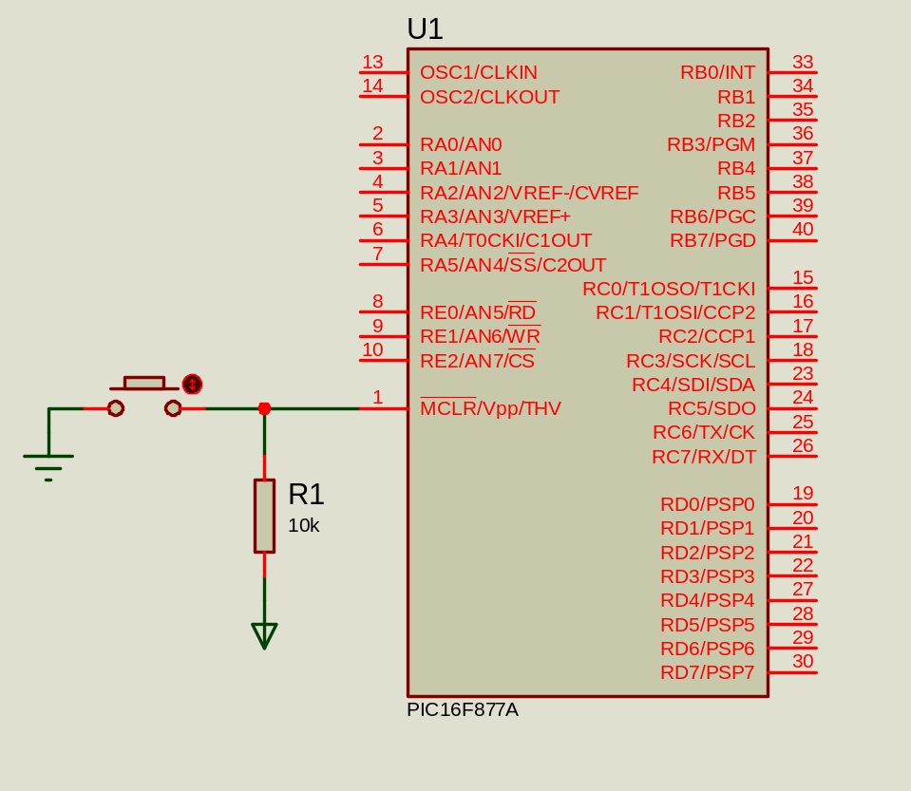

PİC C (CCS C) COMPİLER
Neden C kullanılır?
C dili Dennis Ritchie ve Brian Kernighan tarafından 1970’lerde Bell laboratuarlarında geliştirilmiştir. Uygulama için kullanılan ilk platform bir Unix sistemi altında işleyen Pd11’dir.C dilinin tanıtımından beri gelişti ve bilgisayar endüstrisinde geliştirme dili haline geldi. PC C++ ve diğer ANSI standartlarını kullanarak ekonomik geliştirme platformu haline geldi. C dili ile yazılmış programları bir PC’den diğerine taşımak için çok az bir modifikasyon gerekir. Yani C dili taşınabilirdir. Bu, PC’ler ve anabilgisayarlar ile çalışırken kolaydır. Ancak mikrodenetleyiciler ve mikroişlemciler farklı kaynaklardan gelmektedirler. Çeşitli setup ve çevre kontrolleri mikrospesifik olurken ana program akışı değişmeden kalır. Bunun bir örneği PICmicro®MCU üzerindeki port yönlendirme kaydedicileridir. Mikrodenetleyici uygulamalarında C’nin kullanımına; geniş program, geniş RAM hafızaları ve daha büyük işlem hızlarına gereksinim duyan üreticiler ön ayak olmuştur.
CCS C ye giriş:
Neden c kullanıldığını ifade ettikten sonra c içinde birçok compiler programı vardır. PİC C (CCS C ) bu programlardan biridir. Aşağıdaki resimde PİC C için hazırlanmış programın ara yüzü görülmektedir. Görüldüğü gibi Windows ortamında kullanılmaya çok elverişlidir. Ara yüzü Office 2007 ara yüzüne benzemektedir.
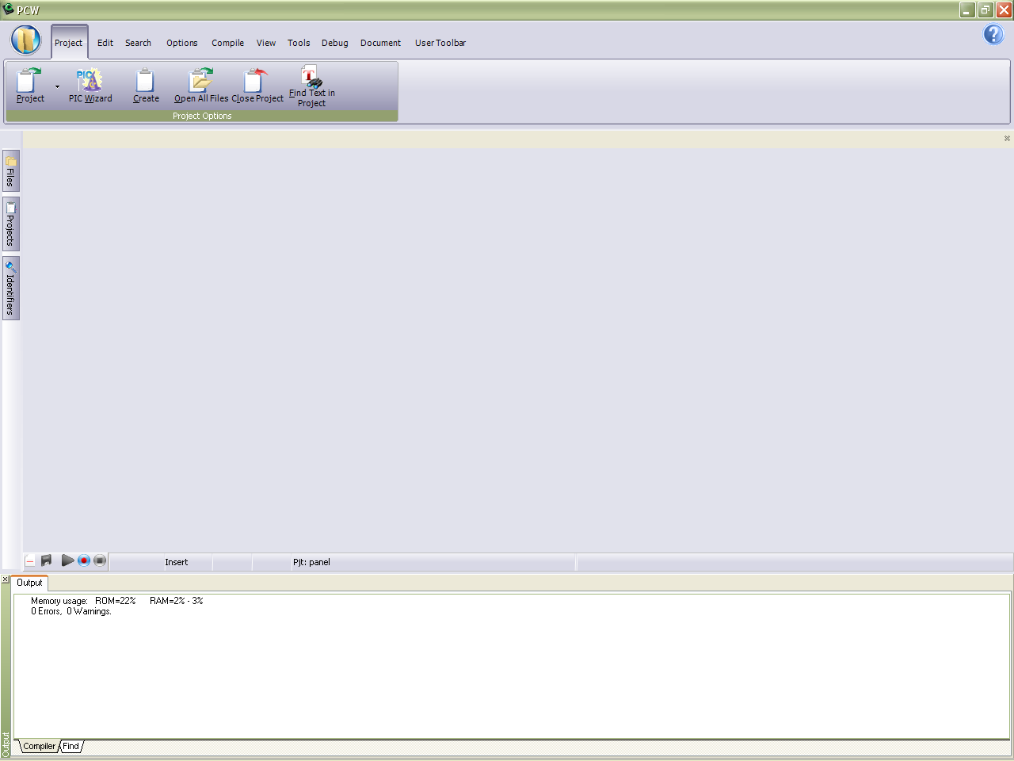

C dosyası oluşturmak:
Program üzerinde bulunan “NEW ” seçeneğinden “Source File” seçeneği seçilir.

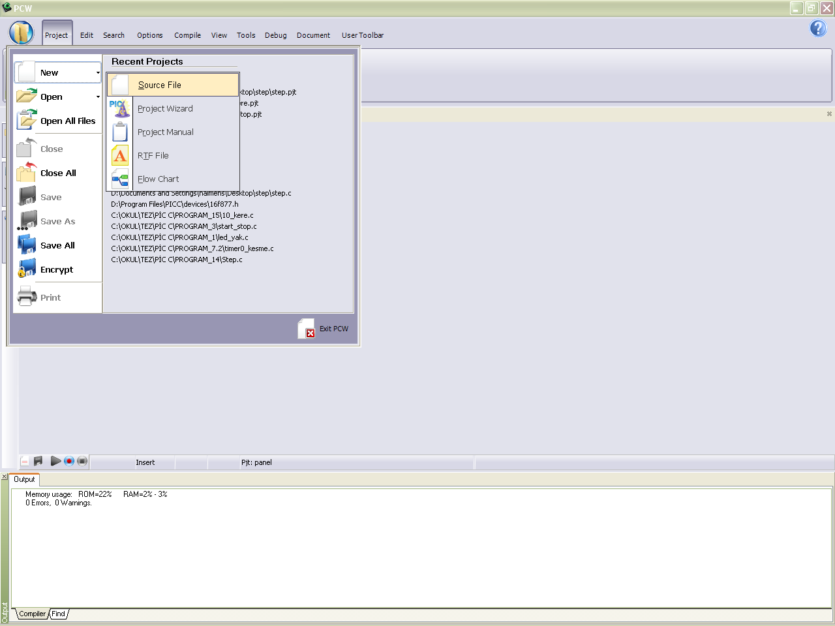

Aşağıdaki gibi bir ara yüz seçeneği gelir. Dosyanın ismini verilerek dosya *.C olarak kayıt edilir.

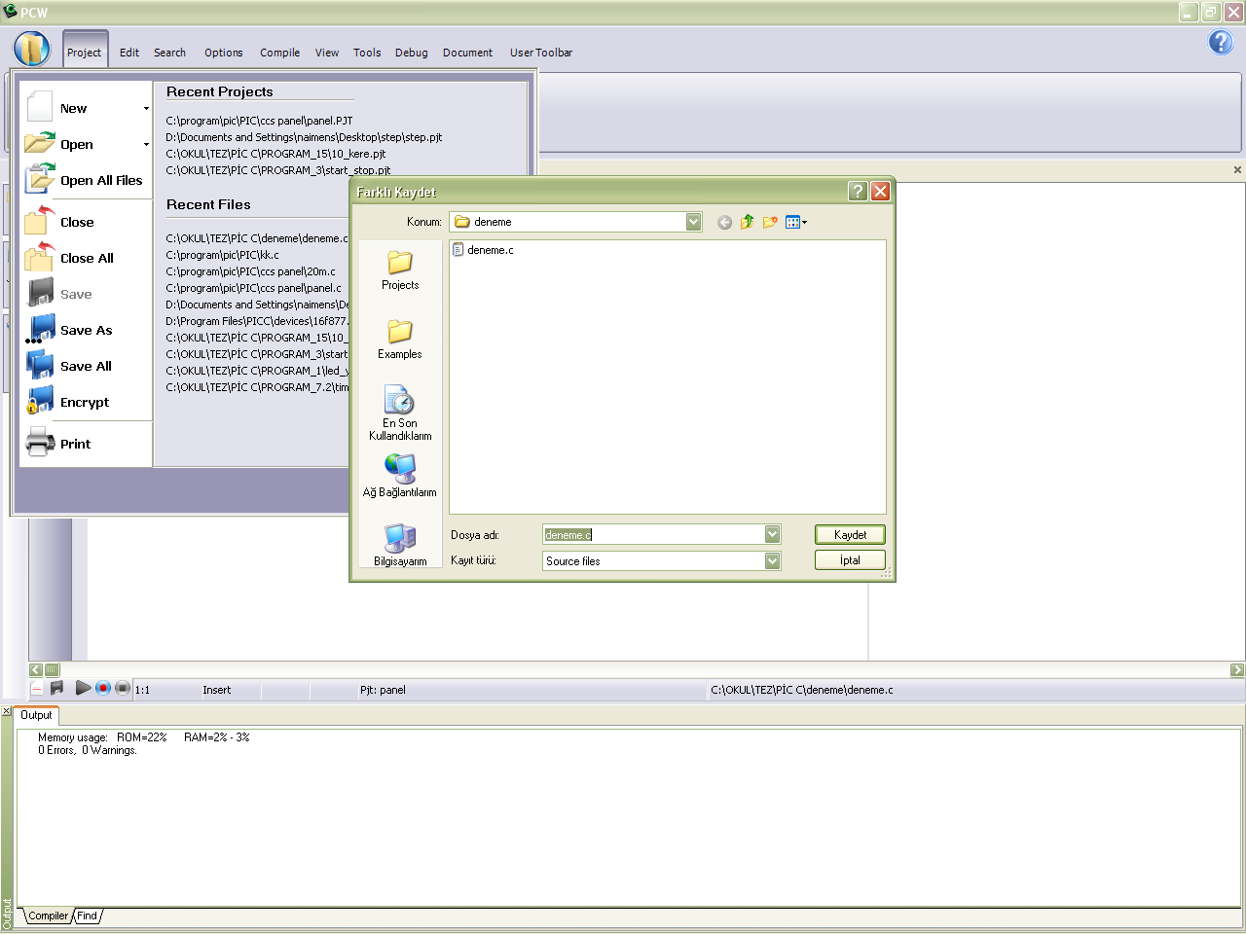

Aşağıdaki gibi bir ara yüz ortaya çıkar. Aslında artık yazılım için her şey hazırdır. Ama programı derlemek yani *.HEX dosyasını oluşturmak için mutlaka proje dosyası oluşturmalıdır.

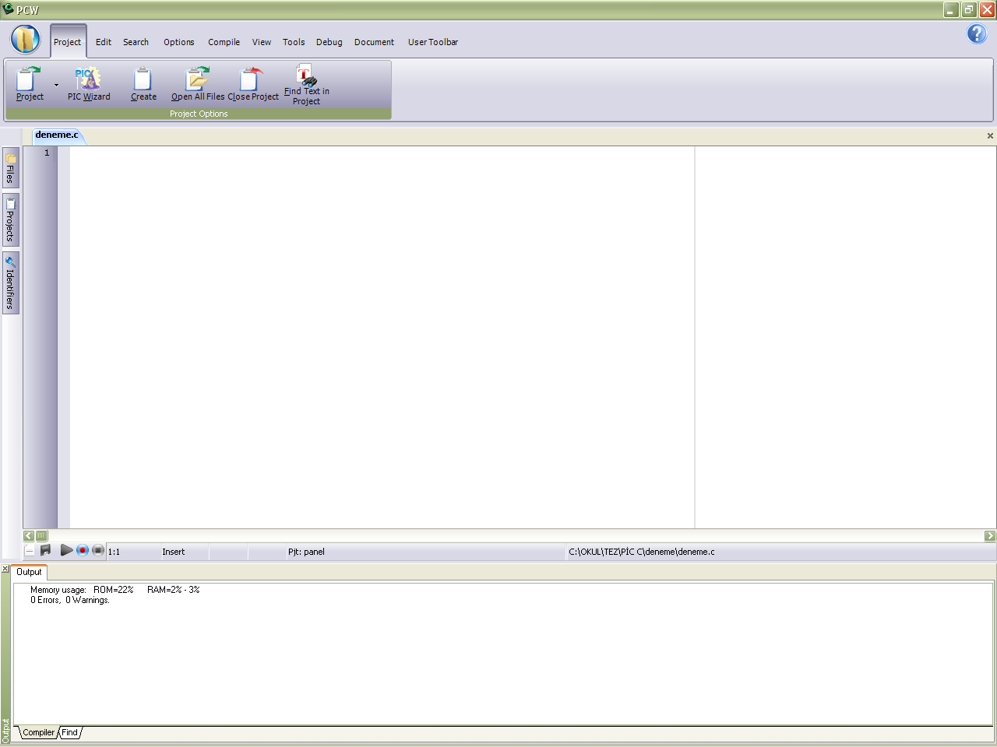

Proje dosyası oluşturmak:
Ana ara yüz sayfasında Project seçeneği içerisinde “create” seçeneği seçilir. Hangi kaynak *.C dosyası kullanılacaksa seçilir.
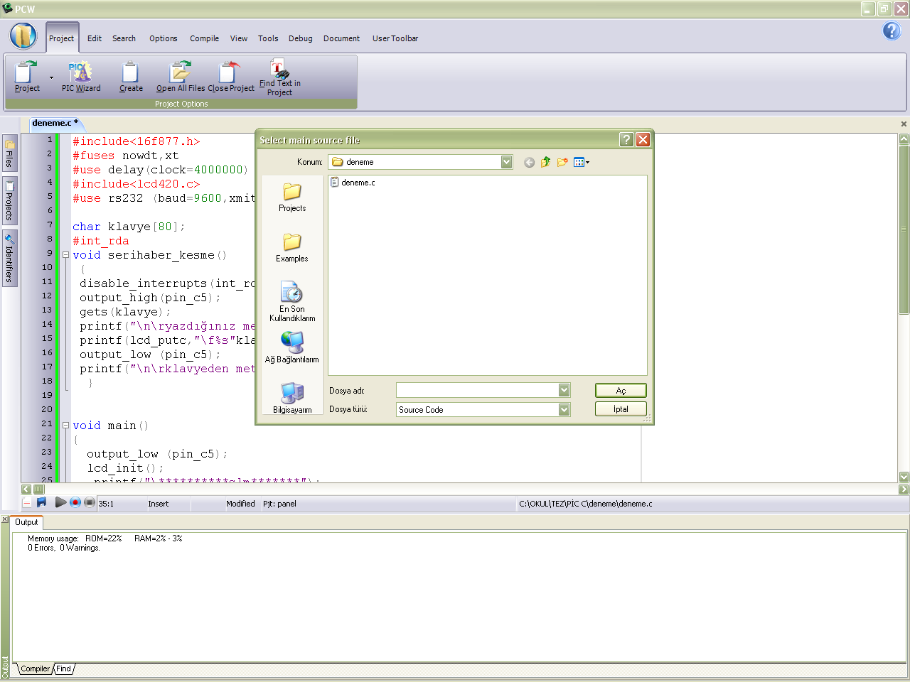

Seçilen dosya için kaydedilmesi gereken yeri ve kullanılacak pic i seçmek için aşağıdaki gibi yeni bir ara yüz oluşur.
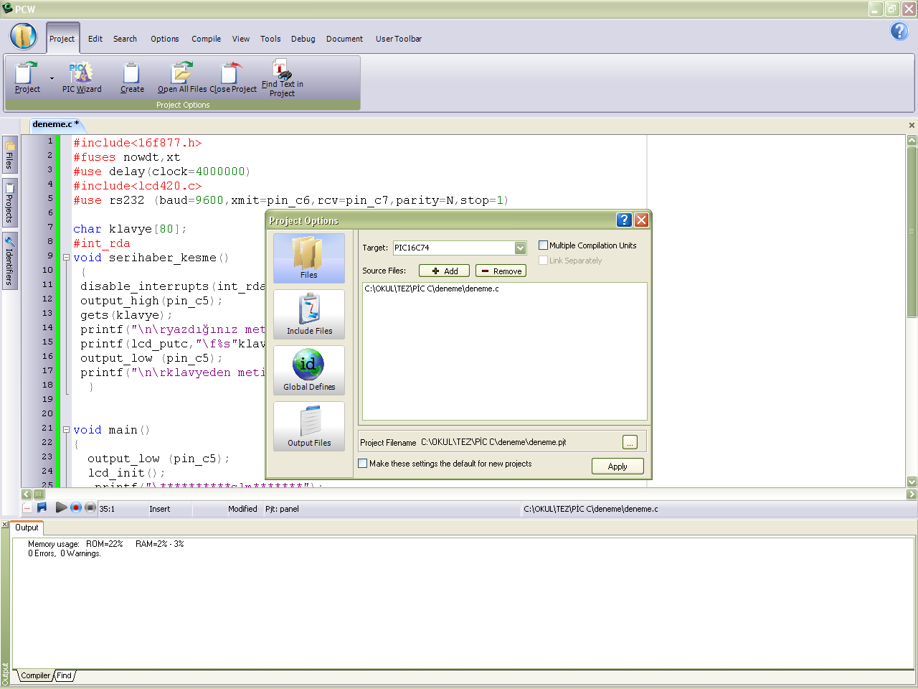
Apply seçeneği seçilir. Artık program yazılım için hazırdır. İhtiyaca göre program yazıldıktan sonra *.HEX dosyasının oluşması için derleme işlemi yapılır.

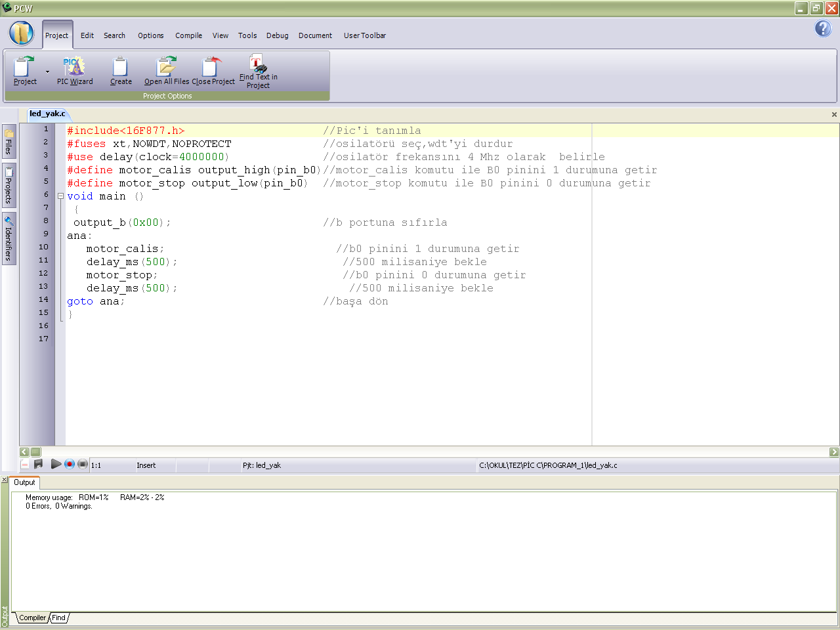

Derleme işlemi için ana ara yüz sayfasından “COMPİLE” seçeneğinden “compiler” sekmesi tıklanır yâda kısayol tuşu olarak F9 fonksiyon tuşu kullanılır. Compiler işlemi sırasında aşağıdaki gibi bir ara yüz oluşur.

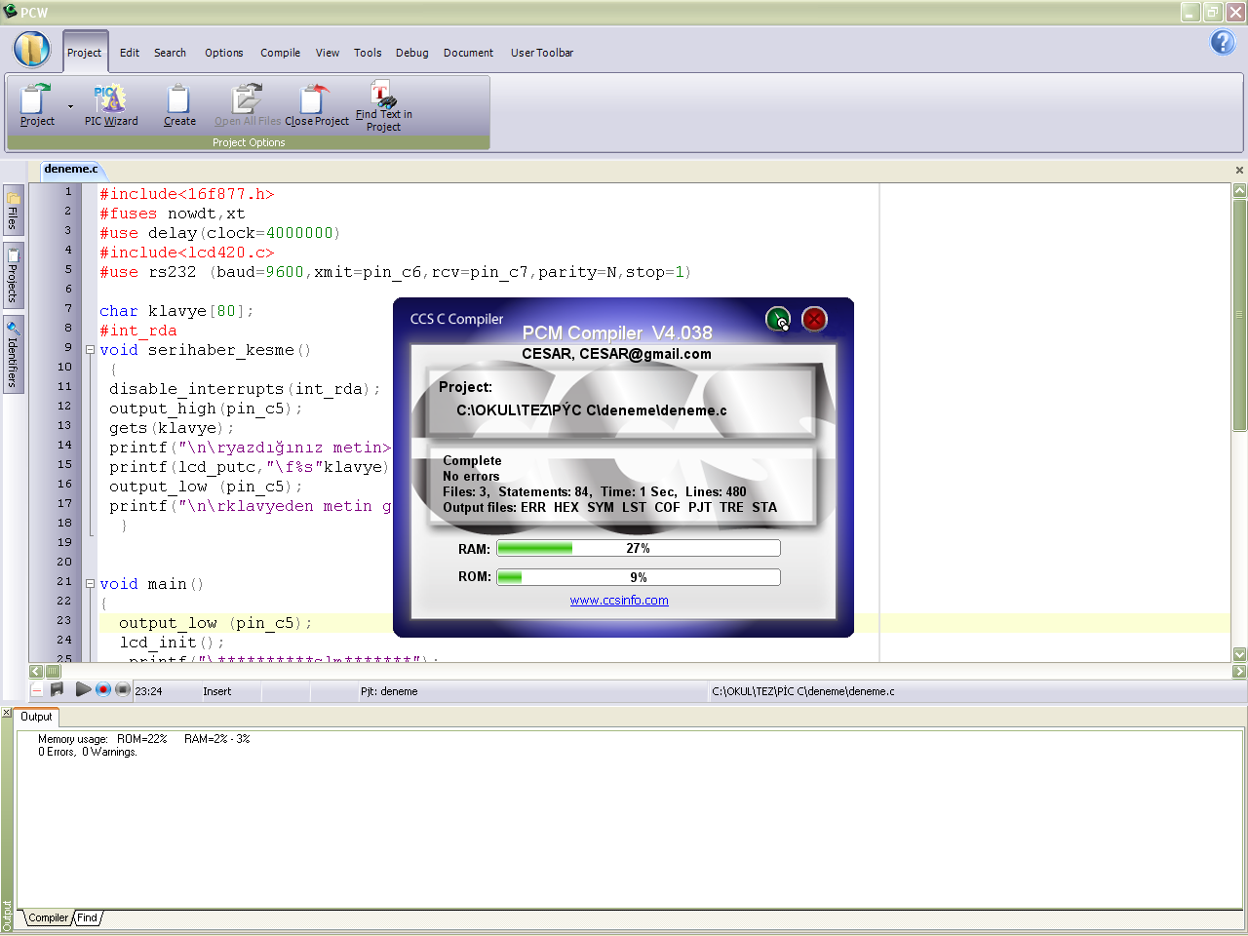
Yazılımın doğruluğunun tespiti ve *.HEX dosyasının oluşmuşluğunu compiler den sonra aşağıdaki gibi rapor şeklinde sunulur.
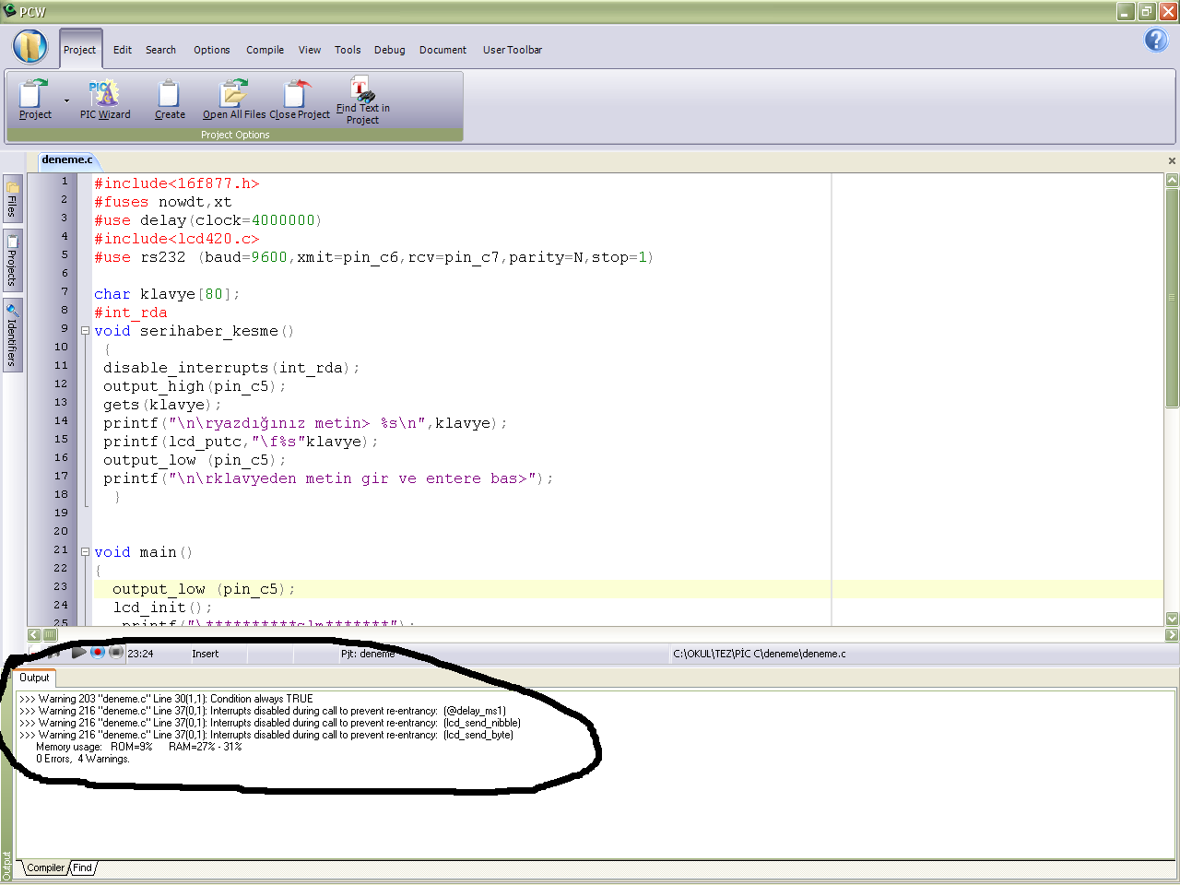

Program Kontrol İfadeleri

Programlar normalde satır satır çalışırlar. İstenirse belirli şartlar aranarak programın bir kısmının çalıştırılması veya çalıştırılmaması sağlana bilir.

İf Yapısı
İf-şart yapısı bütün programlama dillerinde olan, bazı şartların gerçekleşmesi durumunda ve gerçekleşmemesi durumunda ayrı-ayrı kodların çalıştırılmasına imkân veren yapıdır.

İf(Şart)
{
Komut yada Komutlar;
}
else
{
Komut yada Komutlar;
}

Şartın gerçekleşmesi halinde if deyiminden sonraki komut işletilir. Gerçekleşmemesi durumunda ise else deyiminden sonraki komut işlenir.
Şartın gerçekleşmemesi durumunda çalışacak else bloğu istenirse verilmeyebilir.

Şart ifadeleri

Şartları yazarken kullanacağımız operatörler şunlardır:

== Eşittir
!= Eşit Değil
> Büyük
< Küçük
>= Büyük Eşit
<= Küçük Eşit
! Değil
&& Ve
|| Veya

Switch-case Yapısı

bir değişkenin aldığı birçok değere göre farklı komutların çalıştırılması gereken durumlar için if yapısını kullanmak yerine switch yapısını kullanmak daha avantajlıdır.

switch(Değişken)
{
case Durum1: Komutlar; break;
case Durum2: Komutlar; break;
case Durum3: Komutlar; break;
…….
case Durum n: Komutlar; break;
default: Komutlar; break;
}
Burada Değişken parametresiyle belirlenen değişkenin aldığı duruma göre Durumun değerinin karşısındaki komutlar işleme girer. Eğer değişkenin değeri durumlardan hiç birine uymuyorsa default kısmındaki komutlar çalışacaktır.
Döngüler

Belirli bir komut parçasının belli şartlar gerçekleşinceye kadar defalarca çalışması gerekebilir. Genellikle çalışma sayısının belli olduğu durumlarda for döngüsü diğer durumlarda yani döngü sayısının değişken olduğu durumlarda ise while, do-while blokları kullanılır.

for Döngüsü

for(başlangıç işlemleri; devam şartları; ara işlemler)
{
Komutlar;
}

For döngüsü önce başlangıç işlemleri parametresi ile belirttiğimiz komutları döngü ilk defa çalışırken işletir. Daha sonra her adımda ara işlemler parametresi ile verdiğimiz komutları çalıştırır ve her seferinde devam şartları ile verdiğimiz parametredeki şartları kontrol ederek, şartlar sağlanıyorsa ara işlemleri yaparak tekrar çalışır.

while ve do while

Bir döngünün kaç defa çalışacağı biliniyorsa genellikle for döngüsü tercih edilir. Ancak döngünün kaç defa çalışacağı önceden bilinmiyorsa while döngüleri kullanılır.
Genellikle bir şart gerçekleştiği sürece çalışması gereken program bloklarında kullanılır.
while(Şart)
{
Komutlar;
}

do
{
Komutlar;
}while(Şart);
Yukarıdaki her iki döngünün de mantığı aynıdır. Şart gerçekleştiği sürece döngü çalışır.
while ile do while arasındaki fark; birinin döngüye girişte şartı kontrol etmesi diğerininse döngüden çıkışta şartı kontrol etmesidir. do-while yapısındaki kod bloğu şart gerçekleşsin veya gerçekleşmesin bir defa çalışır ve döngü bitiminde şart kontrol edilerek şartlar devam ettiği sürece döngü yeniden çalışır. while döngüsünde ise döngüye girebilmek için şartların girişte sağlanması gerekir.

Aritmetik Operatörler
= Atama x=5;
+ Toplama x=20+5; //Sonuç: 25
- Çıkarma x=10-5; //Sonuç: 5
* Çarpma x=3*5; //Sonuç: 15
/ Bölme x=8/2; //Sonuç: 4
% Bölmede Kalan x=5%2; //Sonuç: 1

Lojik Operatörler

& Ve x=5 & 17; //Sonuç: 1
| Veya x=7 | 17; //Sonuç: 23
^ XOr x=7^17; //Sonuç: 22
~ Değil x=~0x1; //Sonuç: 0xFFFE
>> Sağa Kaydır x=8>>3; //Sonuç:1 (0001)
<< Sola Kaydır x=1<<3; //Sonuç:8 (1000)

Fonksiyon ve Altprogramlar

Bir fonksiyon veya bir altprogram belirli bir işi yapmak için oluşturulan küçük program parçalarıdır. (Fonksiyon ve altprogram, bu ikisi de prosedür olarak tanımlanır.) Programlarda prosedür tanımlamanın birçok avantajı vardır. Birçok yerde aynı kodları kullanmanız gerektiğinde bunları her seferinde yeniden yazmak yerine bu kodları bir prosedürde tanımlayıp, kullanacağınız yerden bunu çağırmanız yeterlidir.
Örneğin programınızda birçok yerde faktöriyel hesabı yapmanız gerekiyorsa, her seferinde faktöriyel hesaplayacak kodları yazmaktansa bu işlemi bir fonksiyonda yaptırıp gerekli yerlerden bu fonksiyonu çağırabilirsiniz.
CCS C’ de altprogram ve fonksiyon aynı şekilde tanımlanır. Fonksiyonlarda geriye dönen değerin tipi belirtilirken altprogramlarda geriye dönen değer olmadığını belirtmek için void kullanılır.

PİC C(CCS C) YAZILIM VE YAZILIM ÖRNEKLERİ

PİC C yazılım için bütün programlarında olması gereken komutlar vardır. Bunlar
#include<> : Dosya tanımlaması yapar. Örneğin #include<16f8877.h> pic 16f877 dosyasını tanımlar. Bu dosyalar “ Programfiles\picc\device ” dizininin içerisinde tanımlıdır.
#fuses : Pic için gerekli olan osilatörün çeşidi, korumalı korumasız olacağını, pic içerisindeki dâhili saati Watchdog timer aktif yada devre dışı bırakır. Aşağıdaki komutlarla ifade edilirler.
• LP, XT, HS, RC
• WDT, NOWDT
• PROTECT, NOPROTECT
• PUT, NOPUT (Power Up Timer)
• BROWNOUT, NOBROWNOUT
#use delay(clock=değer): Kullanılacak osilatörün değerini belirler.(4Mhz,8Mhz,20Mhz)
#define: Portlar ve pinler için tanımlamalar yapar.

LED YAKMA VE SÖNDÜRME UYGULAMASI (FLİP-FLOP)
Pic devresinin donanımsal olarak minimum çalışma şartları daha önce belirtilmişti. 11 ve 32 nolu bacaklar VDD(+5 V) ve 12 ve 31 nolu bacaklar VSS(şase veya 0 V) besleme yapılır. Ayrıca 1 nolu MCLR nolu +5 V ile beslenmelidir.

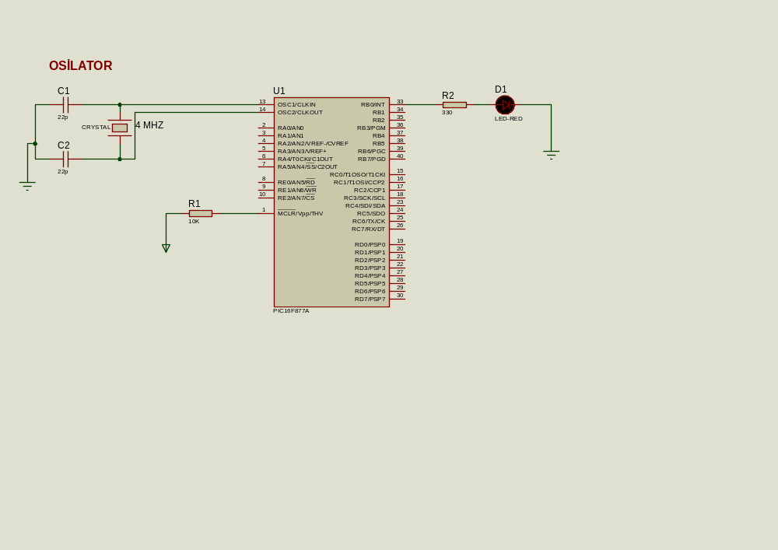

Bu uygulamanın devre şeması yukarıdaki gibidir.RB0 pinine 220Ω direnç üzerinden led bağlanmıştır. Devrenin çalışmasını yazılım üzerinde ve yazılım sonrası anlatılacaktır.

YAZILIM
////////////////////////////////////////////////////////////////////////////////////////////////////////////////////////////////
#include<16F877.h> //Pic'i tanımla
#fuses XT, NOWDT, NOPROTECT //osilatörü seç, wdt’yi durdur, korumayı kaldır.
#use delay(clock=4000000) //osilatör frekansını 4 Mhz olarak belirle
#define motor_calis output_high(pin_b0)
//motor_calis komutu ile B0 pinini 1 durumuna getir
#define motor_stop output_low(pin_b0)
//motor_stop komutu ile B0 pinini 0 durumuna getir
void main ()
{
output_b(0x00); //b portuna sıfırla
ana:
motor_calis; //b0 pinini 1 durumuna getir
delay_ms(500); //500 milisaniye bekle
motor_stop; //b0 pinini 0 durumuna getir
delay_ms(500); //500 milisaniye bekle
Goto ana; //başa dön
}
////////////////////////////////////////////////////////////////////////////////////////////////////////////////////////////////
Program tanımlama ve ana program olmak iki ana kısımdan oluşur. Tanımlama kısmında pic, osilatör, ana program üzerinde çalışacak yâda işlem yapacak komutlar tanımlanır. “Motor çalış ve motor stop” gibi iki değişken pin B0’ın 1 veya 0 olması için tanımlanmıştır. Delay_ms() komutu ile lambanın ne kadar süreyle 0 ve 1 olması ayarlanır. Motor çalış komutu ile RB0 çıkışı 500ms süreyle 1 olur(yani led yanar). Motor_stop komutu ile 500 ms 0 olur (yani led söner). Goto ana; komutu ile tekrarlı çalışması sağlanır.
Sürekli olarak 500 ms yanar ve söner.

BUTON İLE LED KONTROL UYGULAMASI

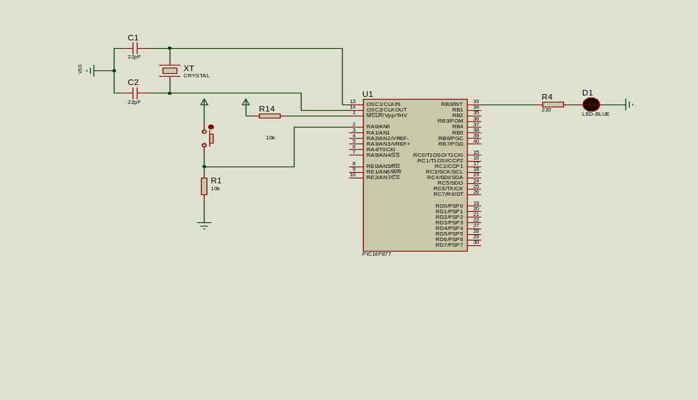
Bu uygulamanın devre şeması yukarıdaki gibidir.RA0 pinine bir adet buton bağlanmıştır. Bu sayede 1 bilgisi kontrollü olarak uygulanır. RB0 pinine 220Ω direnç üzerinden led bağlanmıştır. Devrenin çalışmasını yazılım üzerinde ve yazılım sonrası anlatılacaktır.

YAZILIM
////////////////////////////////////////////////////////////////////////////////////////////////////////////////////////////////
#include<16F877.h> //Pic'i tanımla
#fuses HS, NOWDT, NOPROTECT //osilatörü seç, wdt’yi durdur
#use delay(clock=4000000) //osilatör frekansını 4 Mhz
#define BAS_YANSON INPUT(PIN_A0) //A0 pinini BAS_YANSON diye tanı
#define YAN OUTPUT_HIGH(PIN_B0) //YAN komutu ile B0 pinini 1 durumuna getir
#define SON OUTPUT_LOW(PIN_B0) //SON komutu ile B0 pinini 0 durumuna getir

void main ()
{
while(1) //sonsuz döngü(1 iken sürekli yap)
{
if(BAS_YANSON==1) //pin A0 1 ise
{
delay_ms(30); // 30 ms bekle
YAN; //b0 pinini 1 durumuna getir
}

if(BAS_YANSON==0) //pin A0 0 ise
{
delay_ms(30); //30 ms bekle
SON; //b0 pinini 0 durumuna getir
}
}
}
////////////////////////////////////////////////////////////////////////////////////////////////////////////////////////////////
Bu uygulamada while() ve if döngüleri kullanılılır. While(1) komutu ile sonsuz döngüde işlem yapılması sağlanır. İf komutu ile butonun durumu kontrol edilir. Eğer butona basılırsa RA0 pini 1 bilgisi alınır ve “YAN ” komutu ile RB0 pini üzerinden 220 Ω luk direnç üzerinden led yanar(30 ms’lik gecikme butonun arkını söndürme süresidir).Buton tekrar eski konumuna alınırsa 0 bilgisi RA0 pini tarafından algılanır ve “SON ” komutu ile RB0 pini 0 bilgisi gönderilir ve led söner.
Butona basılırsa led yanar, ilk konumuna alınırsa led söner.

SÜREKLİ ÇALIŞTIRMA VE DURDURMA UYGULAMASI

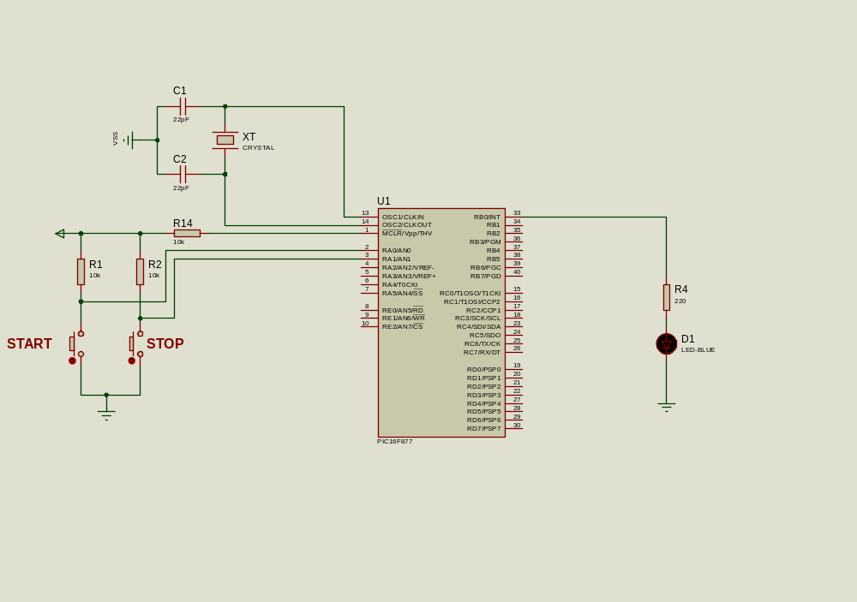
Bu uygulamanın devre şeması yukarıdaki gibidir.RA0 ve RA1 pinine buton bağlanmıştır. Butonlar sayesinde 0 ve 1 kontrolü yapılır. RB0 pinine 220Ω direnç üzerinden led bağlanmıştır. Devrenin çalışmasını yazılım üzerinde ve yazılım sonrası anlatılacaktır.
YAZILIM
////////////////////////////////////////////////////////////////////////////////////////////////////////////////////////////////
#include<16f877.h> //Pic'i tanımla
#fuses xt, noprotect, nowdt //osilatörü seç, wdt’yi durdur
#use delay(clock=4000000) //osilatör frekansını 4 Mhz olarak belirle
#define YAN output_high(pin_b0) //YAN komutu ile B0 pinini 1 durumuna getir
#define SON output_low(pin_b0) //SON komutu ile B0 pinini 0 durumuna getir
#define start input(pin_a0) //A0 pinini "start " diye tanı
#define stop input(pin_a1) //A1 pinini "stop "diye tanı

void main()
{
while(1) //sonsuz döngü(1 iken sürekli yap)
{

if(start==0) //pin A0 0 ise
{
delay_ms(200); // 200 ms bekle
YAN; //b0 pinini 1 durumuna getir
}
if(stop==0) //pin A1 0 ise
{
delay_ms(200); // 200 ms bekle
SON; //b0 pinini 0 durumuna getir
}
}
}
////////////////////////////////////////////////////////////////////////////////////////////////////////////////////////////////
Start ile tanımlanan butona basılırsa RA0 pini tarafından 0 bilgisi alınır.RB0 pini üzerinden 220 Ω luk direnç üzerinden led yakılır. Stop ile tanımlanan butona basılırsa RA1 pini tarafından 0 bilgisi alınır.RB0 pini 0(sıfır) yapılır led söner.
Start butonuna basılırsa led yanar, stop butonuna basılırsa led söner.

YÜRÜYEN IŞIK UYGULAMASI

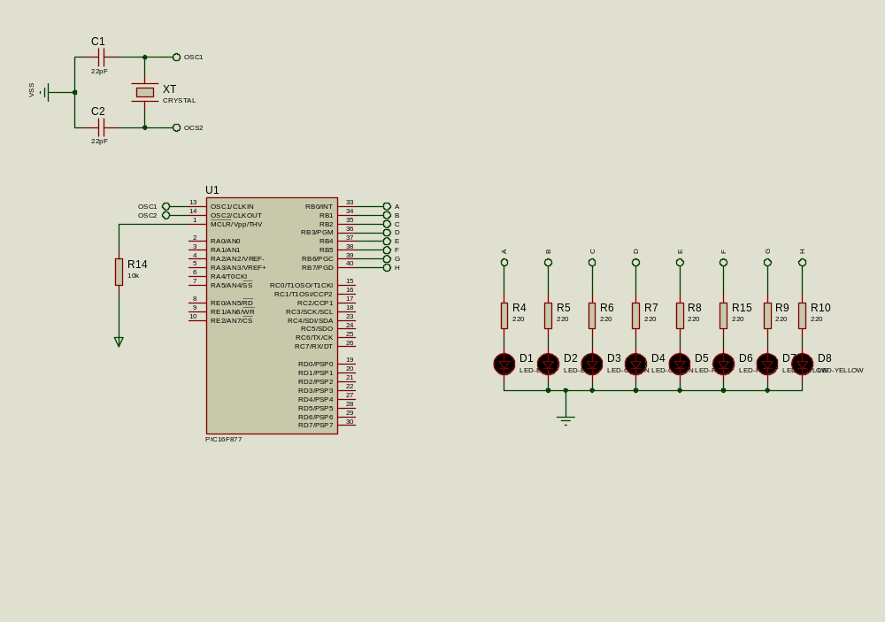
Bu uygulamanın devre şeması yukarıdaki gibidir. B portuna bağlanan ledler vasıtasıyla ışık gösterisi sağlanır. Devrenin çalışmasını yazılım üzerinde ve yazılım sonrası anlatılacaktır.
YAZILIM
////////////////////////////////////////////////////////////////////////////////////////////////////////////////////////////////
#include<16f877.h> //Pic'i tanımla
#fuses noprotect, nowdt, xt //osilatörü seç, wdt’yi durdur
#use delay(clock=4000000) //osilatör frekansını 4 Mhz olarak belirle

void main()
{
unsigned int i; //"i" isimli işaretsiz(8 bit pozitif tamsayı) tanımla
basla:
for(i=1;i<=128;i=i*2) //i=128 sayısına eşit olana kadar "i"değerini
// 2'nin katı şeklinde artır
{
output_B(i); //i değerini B portunda göster
delay_ms(500); // 500 ms saniye bekle
if(i==128) //i =128 olursa aşağıdakileri yap
{
output_b(0xff); //B portunu tamamen 1 yap
delay_ms(500); // 500 ms saniye bekle
for(i=128;i>=1;i=i/2) //i=1 sayısına eşit olana kadar "i"değerini
// 2'ye böl
{
output_B(i); //i değerini B portunda göster
delay_ms(500);
if(i==1) //i=1 olursa
{
output_b(0xff); //B portunu 1 yap
delay_ms(500); //500 ms saniye bekle
Goto basla; // basla dizininin başına dön
}
}
}
}
}
////////////////////////////////////////////////////////////////////////////////////////////////////////////////////////////////

Bu uygulamada diğer döngülerden farklı olarak for() döngüsü kullanılır. For döngüsü sayesinde 0-255 arasında 2² şeklinde sayma yapar ve bu bilgiyi B portunda çıkış olarak gösterir. Ledler sırasıyla yanar(bir pin 1 olurken diğerleri 0 olur) ve en son olarak hep birlikte göz kırpar.
Yine for döngüsü sayesinde 255- 0 arasında 2^{1/2} şeklinde bölerek sayma yapar ve bu bilgiyi B portunda çıkış olarak gösterir. Ledler sırasıyla yanar(bir pin 1 olurken diğerleri 0 olur) ve en son olarak hep birlikte göz kırpar.

For döngüsü ileri sayarken For döngüsü ileri sayarken
1---------------0b’00000001 255---------------0b’11111111
2---------------0b’00000010 128---------------0b’10000000
4---------------0b’00000100 64---------------0b’01000000
8---------------0b’00001000 32---------------0b’00100000
16--------------0b’00010000 16---------------0b’00010000
32--------------0b’00100000 8---------------0b’00001000
64--------------0b’01000000 4---------------0b’00000100
128-------------0b’10000000 2---------------0b’00000010
255-------------0b’11111111 1---------------0b’00000001
Yukarıdaki tablodaki sırayla yanmaktadır.
B portuna bağlanan ledler sırasıyla RB0 dan RB7 ye kadar yanar. Sonra hepsi birlikte yanar. En son olarak RB7 den RB0 ‘a doğru sırasıyla yanar.

KARA ŞİMŞEK UYGULAMASI

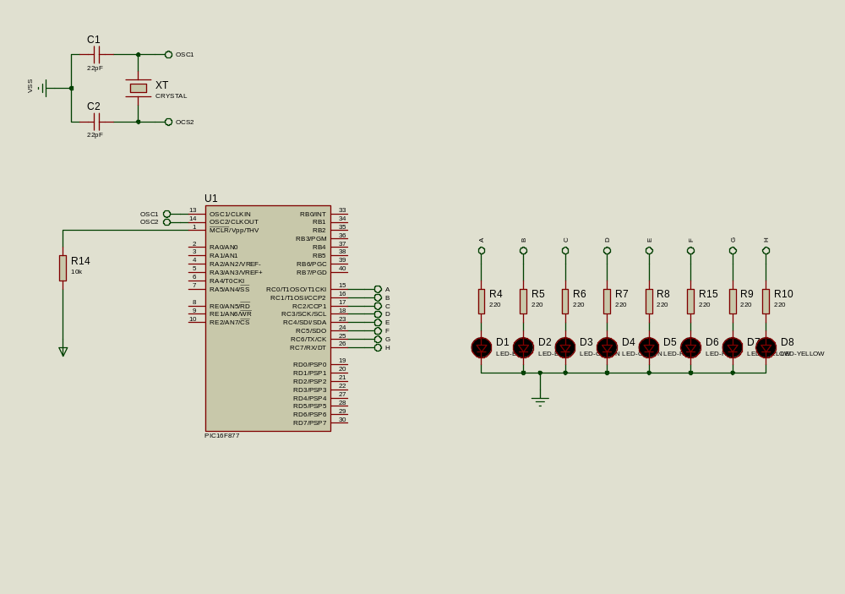

Bu uygulamanın devre şeması yukarıdaki gibidir. C portuna bağlanan ledler vasıtasıyla ışık gösterisi sağlanır. Devrenin çalışmasını yazılım üzerinde ve yazılım sonrası anlatılacaktır.

YAZILIM
////////////////////////////////////////////////////////////////////////////////////////////////////////////////////////////////
#include<16f877.h> // Pic'i tanımla
#fuses noprotect, nowdt, xt //osilatörü seç, wdt’yi durdur
#use delay(clock=4000000) //osilatör frekansını 4 Mhz olarak belirle

void main()
{
unsigned int i; //"i" isimli işaretsiz(8 bit pozitif tamsayı) tanımla
Set_tris_c(0x00); //c portunu çıkış yap
İleri:
output_c(0x0); //c portunu sıfırla
delay_ms(500);
for(i=0;i<=255;i=i*2^2) // i=255 olana kadar i=i*2^2 şeklinde artır
{
output_c(i+1); // i+1 değerini port c de göster
delay_ms(500);
if(i==254) //i=254 olursa geri dizinine git.
Goto geri;
}
geri:
for(i=128;i>=0;i=i/2) //İ=128 olana kadar i=i/2 şeklinde azalt
{
output_c(i-1); // i-1 değerini port c de göster
delay_ms(500);
if(i==0) //i=0 olursa ileri dizinine git.
Goto ileri;
}
}
////////////////////////////////////////////////////////////////////////////////////////////////////////////////////////////////
Uygulamada ileri ve geri isimli iki ana dizin oluşturulur. İleri dizini içerisinde for döngüsü yardımıyla 0–255 arasında i=i*2^2 +1 şeklinde artırılır ve c portunda gösterilir.
For döngüsü ileri sayarken
0b’00000001
0b’00000011
0b’00000111
0b’00001111
0b’00011111
0b’00111111
0b’01111111
0b’11111111
Şeklinde c portunda gösterilir.
Geri dizini içerisinde for döngüsü sayesinde 255–0 arasında i=i/2 şeklinde artırılır ve c portunda gösterilir.
For döngüsü geri sayarken
0b’11111111
0b’01111111
0b’00111111
0b’00011111
0b’00001111
0b’00000111
0b’00000011
0b’00000001
Şeklinde C portunda gösterilir.
RC0 pininden başlayarak RC7 ye kadar sırayla yanar ve tekrar geriye doğru söner.

  - OTOMATİK SAYICI (7 SEGMENT DİSPLAY) UYGULAMASI
7 segment display:
7 segment bir displayın bacak bağlantısı ve dış görünüşü görülmektedir.
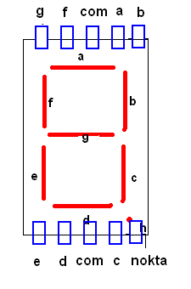
Ortak anotlu bağlantı şeması
Aşağıda ortak anotlu bağlantı şemasında com ucuna + 2V gerilim uygulanır ve A,B,C,D,E,F,G,H uçlarından herhangi birine 0 V uygulanırsa o harfe ait led yanar.Örneğin 5 yazdırmak için com ucuna +2V ve A,F,G,C,D 0 V uygulanırsa 5 bilgisi ekranda gözükür.

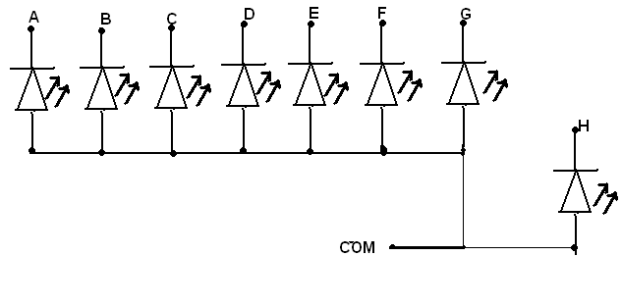

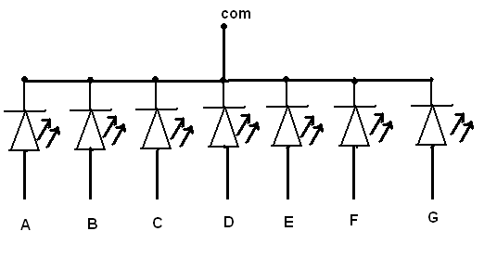
Ortak katotlu display bağlantı şeması

Yukarıda ortak katotlu bağlantı şemasında com ucuna 0V gerilim uygulanır ve A,B,C,D,E,F,G,H uçlarından herhangi birine +2 V uygulanırsa o harfe ait led yanar.Örneğin 5 yazdırmak için com ucuna 0V ve A,F,G,C,D +2V uygulanırsa 5 bilgisi ekranda görülür..
Aşağıdaki uygulamada 0–99 otomatik sayıcı devresi için devre şeması görülmektedir.

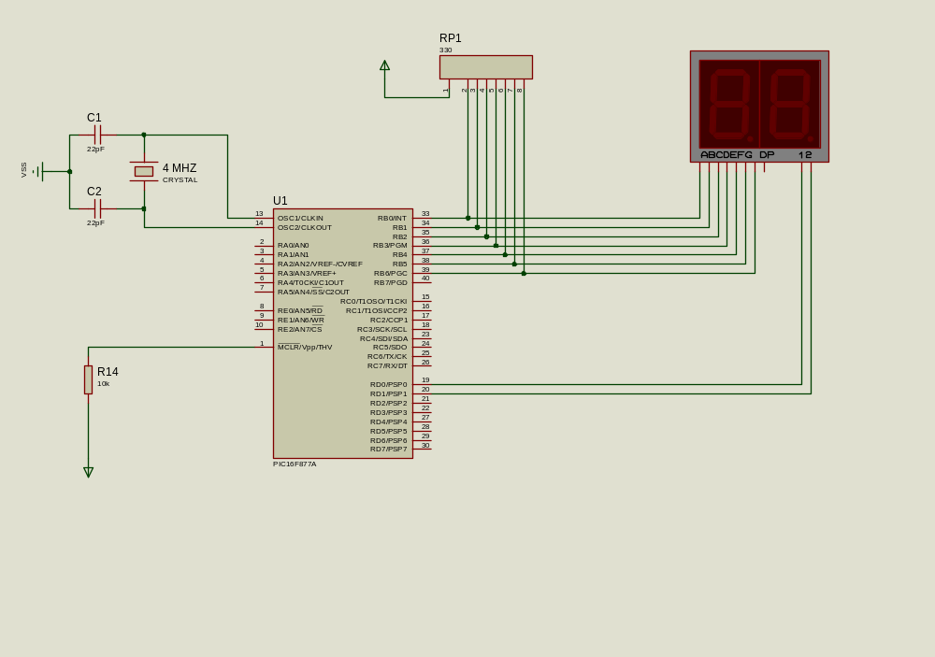
B portuna ortak anotlu 7 segment display bağlanmıştır. D portunda RD0 ve RD1 uçlarına ise displayın kontrolü için ortak uçları bağlanmıştır. Yani hangi taraftaki display ekranında bilgi göstertilmek isteniyorsa o displaya ait ortak uca 0 bilgisi gönderilir ve ekranda ne yazdırılmak isteniyorsa yazdırılır. Devrenin çalışmasını yazılım üzerinde ve yazılım sonrası anlatılacaktır.

YAZILIM
////////////////////////////////////////////////////////////////////////////////////////////////////////////////////////////////
#include<16f877.h> // Pic'i tanımla
#fuses xt, noprotect, nowdt //osilatörü seç, wdt’yi durdur
#use delay(clock=4000000) //osilatör frekansını 4 Mhz olarak belirle
void main()
{
// Aşağıdaki tablo ortak anotlu 7 segment display için oluşturulmuştur.
Unsigned int8 const Tablo[10]= {
0x40,0x79,0x24,0x30,0x19,0x12,0x02,0x78,0x00,0x10
};
//8 bitlik pozitif tamsayılardan oluşan "Tablo" isimli bir dizin oluşturuldu.
//NOT: Sıra olarak 1,2,3,4,5,6,7,8,9,10 şeklinde olmasına rağmen Tablo dizinindeki sıralama 0,1,2,3,4,5,6,7,8,9 şeklinde 10 tane değerdir,
//Örnek verecek olursak 5.sıradaki(0x19 değeri) için Tablo[4] şeklinde olmalıdır.
int x=0, i,a=0;
Set_tris_b(0x00); //b portunu çıkış yap
output_b(0x00); // b portunu sıfırla
Basamak_1:
for(i=0;i<=10;i++) //i=10 olana kadar sayıyı artır
{
for(x=0;x<50;++x) // sayıyı ekranda 50 defa göster
{
output_low(pin_d0); //D0 pinini 0 durumuna getir
output_high(pin_d1); //D1 pinini 1 durumuna getir
output_b(Tablo[i]); //Tablo dizinindeki i sayısına denk gelen sayıyı b portunda göster
delay_ms(5);
output_low(pin_d1); //D0 pinini 0 durumuna getir
output_high(pin_d0); //D0 pinini 1 durumuna getir
output_b(Tablo[a]); //Tablo dizinindeki a sayısına denk gelen sayıyı b portunda göster
delay_ms(5);
output_low(pin_d0); //D0 pinini 0 durumuna getir
if(i==10)
Goto basamak_10;
}
}
Basamak_10:
a++;
output_high(pin_d0);
output_b(Tablo[a]);
output_low(pin_d0);
if(a==10)
{a=0;}
Goto basamak_1;
}
////////////////////////////////////////////////////////////////////////////////////////////////////////////////////////////////
Bu programda ortak anotlu 7 segment display için [ 0x40, 0x79, 0x24, 0x30, 0x19, 0x12, 0x02, 0x78, 0x00, 0x10 ] şeklinde tablo oluşturulmuştur. Bu tablo B portundan çıkış olmak suretiyle sırasıyla 0,1,2,3,4,5,6,7,8,9 bilgisini ekranda gösterir.
Programda tanımlana “i” bilgisi birler basamağını “ a ” bilgisi ise onlar basamağının ayarını yapar. For döngüsü ile i ve a bilgisini arttırarak ekranda 0–99 arasındaki tüm sayıları gösterilir.
İ =1 iken output_b(Tablo[i]); komutu ile tablo içerisindeki 2. değere karşılık gelen sayıyı b portunda yani ekranda göster.
NOT: Sıra olarak 1,2,3,4,5,6,7,8,9,10 şeklinde olmasına rağmen Tablo dizinindeki sıralama 0,1,2,3,4,5,6,7,8,9 şeklinde 10 tane değerdir. Örnek verecek olursak 5.sıradaki(0x19 değeri) için Tablo[4] şeklinde olmalıdır
Burada 2 adet display kullanılmıştır. Bu displayı sürerken biri aktif iken diğeri aktif değildir. Yani ikisi aynı anda aktif olamaz. Bunun nedeni ortak bağlantı yapılmış olmasıdır. Bunu ikili display ekranında sayı göstermek için mili saniyeler cinsinden sırasıyla yol verilir. Gözümüz bu hızı algılayamadığı için sanki sürekli ekranda değer gözükür.Bu uygulamada otomatik olarak display ekranında 00 dan sırayla 99’a kadar sayar ve tekrar 00’a döner ve böyle devam eder.
BUTON KONTROLLÜ 00–99 SAYICI

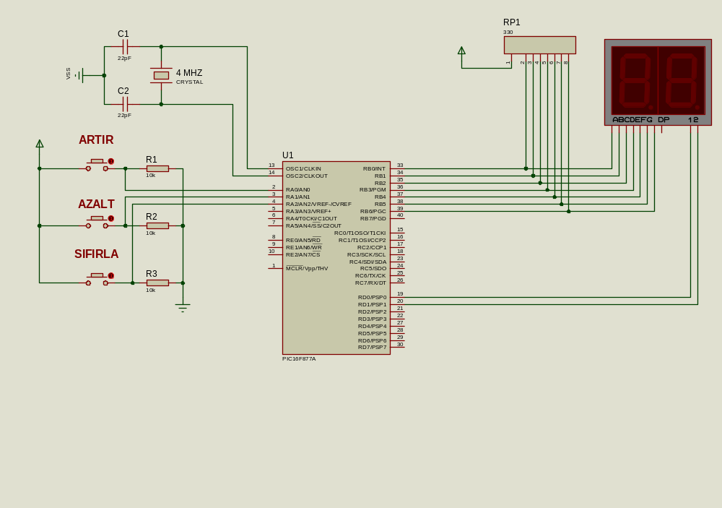
B portuna ortak anotlu 7 segment display bağlanmıştır. D portunda RD0 ve RD1 uçlarına ise displayın kontrolü için ortak uçları bağlanmıştır. Yani hangi taraftaki display ekranında bilgi göstertilmek isteniyorsa o displaya ait ortak uca 0 bilgisi gönderilir ve ekranda ne yazdırılmak isteniyorsa yazdırılır. Devre buton kontrollü olduğu için RA0 artırma butonu, RA1 azaltma butonu, RA2 sıfırlama (resetleme ) butonu olarak kullanılır. Devrenin çalışmasını yazılım üzerinde ve yazılım sonrası anlatılacaktır.

YAZILIM
////////////////////////////////////////////////////////////////////////////////////////////////////////////////////////////////
#include<16f877.h> // Pic'i tanımla
#fuses xt, noprotect, nowdt //osilatörü seç, wdt’yi durdur
#use delay(clock=4000000) //osilatör frekansını 4 Mhz olarak belirle

void main()
{
int i=0,a=0,c=(-1),x=0; // i,a,c,x adında 8 bitlik işaretsiz integer tanımlama
const int8 bcd[10]={0x40,0x79,0x24,0x30,0x19,0x12,0x02,0x78,0x00,0x10};
//8 bitlik pozitif tamsayılardan oluşan "bcd" isimli bir dizin oluşturuldu.

output_b(0x00); //b portunu sıfırla yap
output_d(0x00); //d portunu sıfırla

göster:
for(x=0;x<50;++x) // sayıyı ekranda 50 defa göster
{ output_low(pin_d0);
output_high(pin_d1);
output_b(bcd[i]);
delay_ms(5);
output_low(pin_d1);
output_high(pin_d0);
output_b(bcd[a]);
delay_ms(5);
output_low(pin_d0);
}
Goto ana;

ana:
if(input(pin_a0)==1) // eğer artır butonu 1 olursa
{ delay_ms(50); // 50 milisaniye bekle
i++; // i değerini 1 artır
if(i==10){i=0;a++;} //i=10 olursa i=0 yap ve a değerini 1 artır
if(a==10) // a=10 olursa
{a=0;} // a=0 yap
Goto göster;
}
if(input(pin_a1)==1) // eğer azalt butonu 1 olursa
{delay_ms(50); // 50 milisaniye bekle
if(i==0 & a==0){i=10;a=9;} // i=0 ve a=0 olursa İ=10 ve a=9 yap
if(i==0){i=10;a--;} // i=0 olursa İ=10 ve a değerini 1 eksilt
i--; // i değerini 1 azalt
Goto göster;
}
if(input(pin_a2)==1) // eğer sıfırlama butonu 1 olursa
{ delay_ms(50); // 50 milisaniye bekle
i=0;a=0; // i==0 ve a=0 yap
Goto göster;
}

Goto göster;

}
////////////////////////////////////////////////////////////////////////////////////////////////////////////////////////////////
Bu uygulamada sayıları artırmak yada azaltmak için for döngüsü yerine elle kontrol için buton kullanılmıştır. Artırma butonuna basılarak birler basamağını temsil eden “i” değeri ve onlar basamağını temsil eden “a” değeri artmakta bu değer output_b(bcd[i]);
Ve output_b(bcd[a]); komutu sayesinde ekranda gözükmektedir. Azaltma butonuna basılarak birler basamağını temsil eden “i” değeri ve onlar basamağını temsil eden “a” değeri artmakta bu değer output_b(bcd[i]); ve output_b(bcd[a]); komutu sayesinde ekranda gözükmektedir.
İlk çalışmaya başladığı anda i=0 ve a=0 değerindedir. İ=10 olduğunda a değeri 1 artmış olup İ değeri yeniden sıfırlanır. a= 10 olduğunda a değeride sıfırlanır. Böylece 0–99 arasındaki sayıları göstertmek mümkün hale getirilir.
Artırma butonuna basılırsa i değeri 1 artar ve ekranda 01,02,03,04…09 bilgisi gözükür.İ=10 olunca a değeri =1 olur ve i=0 olur ve ekranda 10 bilgisi okunur.Böylece sistem artırma butonuna basıldıkça 01..25..37..48..54..65..92..99 ve 00 değerini gösterir.
Azaltma butonuna basılırsa artırma butonunun tam tersini yapar.99..85…66..35..11..05..00 ve 99 diye tekrar geriye doğru sayar.
Sıfırlama butonuna basılırsa değer nerde olursa olsun i ve a değerini sıfıra çeker ve ekranda 00 bilgisi gözükür.
Bu uygulama için yazılımcının dikkat etmesi gereken husus 99 dan 00 geçiş ve 00 dan 99’a geçiştir.
Artırma butonuna basılırsa birer birer ekranda artma olur. Azaltma butonun basılırsa birer birer ekranda azalma olur. Sıfırlama butonuna basılırsa ekranda 00 bilgisi okunur.

LCD UYGULAMASI
LCD (Liquid-Crystal-Display) Sıvı –Kristal-Görüntü anlamına gelen kelimelerin kısaltmasıdır. Alfa nümerik karakterleri ekranda görmemizi sağlar.
Bağlantı şekline göre seri LCD ve paralel LCD olmak üzere iki çeşittir.
Aşağıda çeşitli ebatlarda LCD ekranlar gözükmektedir.

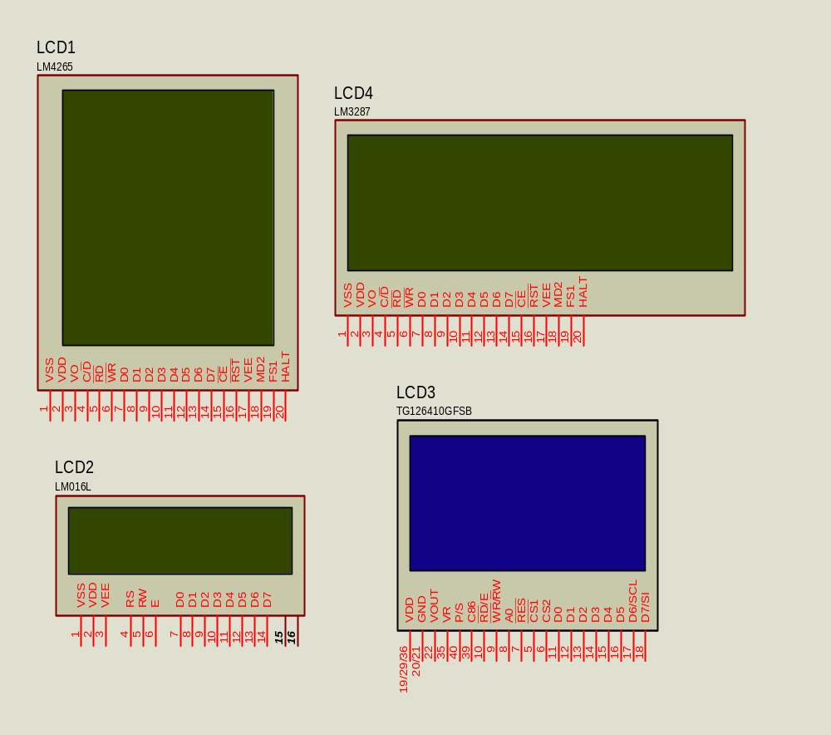

2x16, 2x32, 4x128 vb.. şekilde çeşitlendirilir.2x16 demek 2 satır 16 sütun demektir.
Seri LCD ler için genel bağlantı şekli bütün çeşitleri için aynıdır. Fakat bacak bağlantı yerleri farklı olabilir.
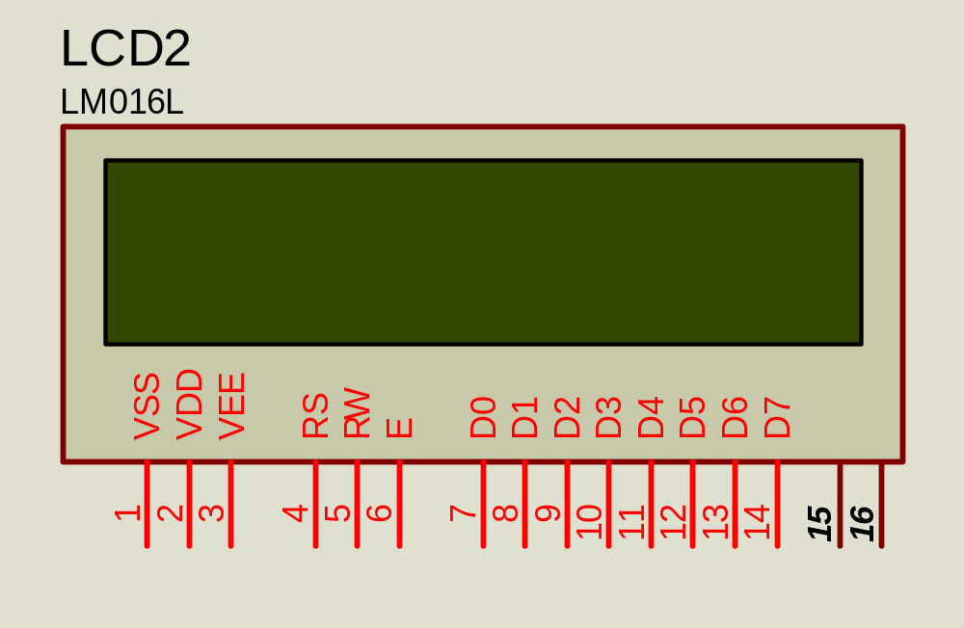

LM016L bir LCD için bacak bağlantısı yukarıdaki şekildeki gibidir.1 ve 2 nolu uçlar besleme, 4–5–6 nolu uçlar gelen ve giden bilgi için kontrol uçları ve 7—14 arası uçlar ise veri giriş uçlarıdır.15,16 nolu uçlar ise aydınlatma uçlarıdır.
RS(Regıster Select): Veri yolundan gelen bilginin komut veya veri bilgisi olup olmadığını LCD ye bildirir. RS=0 ise gelen bilgi komut, RS=1 ise gelen bilgi karakter bilgisidir.
R/W(Read/Write) : LCD ye bilgi gönderme yada LCD en bilgi almayı sağlar. Eğer 1 ise LCD den bilgi okuma,0 ise LCD ye bilgi göndermeyi sağlar.
E(Enable) :Yetki verme ucudur. Her işlemin gerçekleşmesi için bu ucun ilk başta lojik 1 daha sonra tekrar lojik 0 yapılır.
LCD kullanılırken paralel veya seri bağlantı yapılır. Genelde seri iletişim yapılır hem daha az kablo gider hem de karmaşıklıktan kaçınılmış olur11—14 nolu veri girişleri yardımıyla seri iletişim sağlanmış olur. Fakat paralel iletişim daha hızlıdır.7—14 nolu veri girişleri kullanılarak paralel iletişim yapılmış olur.
Yazılım yaparken LCD üzerinde kullanılan bütün karakterleri tanıtmamız gerekir. CCS C programı kullanıcı adına böyle bir tanıtımı kendi içerisinde “LCD. C “ dosyası adı altında tanımlama yapmıştır. Bu dosya içerisinde pic mikro denetleyicisi için LCD ile hangi bacaklar yardımıyla iletişim yapacağı belirtilmiştir.
Eğer programda LCD kullanılacaksa muhakkak #include<LCD. C> dosyası tanımlı olmalıdır. Aşağıdaki devre şemasında LCD için bacak bağlantıları gösterilmiştir.

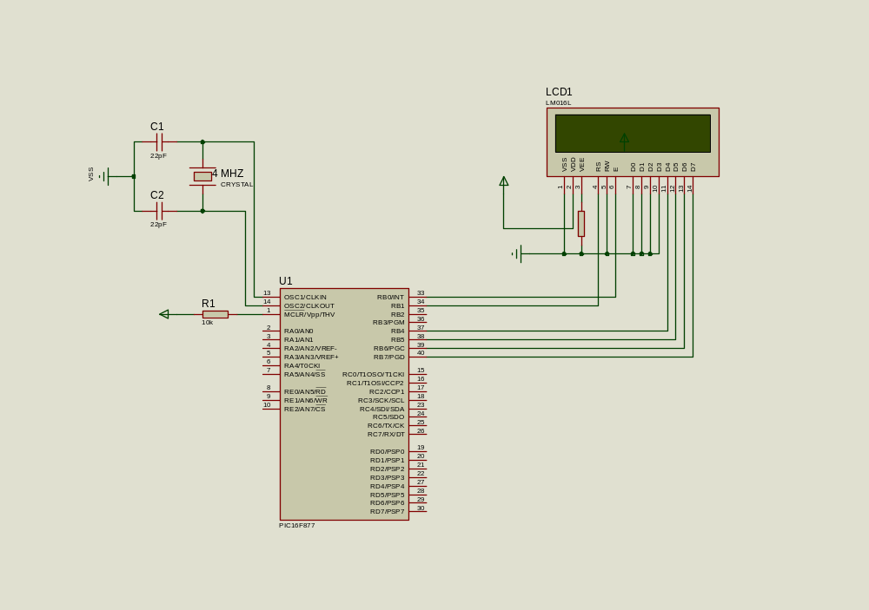
B portunun RB0 ucuna LCD nin E ucu, RB1 ucuna RS ucu, RB4—RB7 ye kadar seri iletişim veri uçları bağlanmıştır.

YAZILIM
////////////////////////////////////////////////////////////////////////////////////////////////////////////////////////////////
#include<16f877.h> // Pic'i tanımla
#fuses nowdt, noprotect, xt
#use delay(clock=4000000) //osilatör frekansını 4 Mhz olarak belirle
#include<lcd420.C> //LCD dosyasını tanımla
void main()
{
unsigned int8 i;
delay_ms(100);
lcd_init(); // LCD yi hazırla
delay_ms(100);
lcd_putc("\f"); // ekranı siler kursörü 1,1 e çek
lcd_putc("MERHABA"); //ekrana MERHABA yaz
for(;;) //sonsuz döngü
{
for(i=0 ; i<255 ;++i)
{
lcd_gotoxy(1,2); //lcd de 2. satır 1 sütuna git
printf(lcd_putc "%03u",i); //"i" değerini 3 haneli olarak pozitif 8 bit Decimal olarak göster
delay_ms(300);
}
}
}
////////////////////////////////////////////////////////////////////////////////////////////////////////////////////////////////

Bu uygulamada LCD de birinci satırda “MERHABA” ikinci satırda ise 0–255 arası sayıları sayma bilgisi görülmektedir.
lcd_init(); komutu ile LCD kullanıma hazır hale getirilir. lcd_putc("MERHABA"); komutu ile ekrana “MERHABA” yazısı yazdırılır. Lcd_gotoxy(1,2); komutu ile bilginin gösterilmesi istenen satır yada sütun bilgisi ayarlanır.
KESMELER
Mikroişlemcinin değişik kaynaklardan gelen sinyaller ile mevcut programın çalışmasını kesip, kesme programını (fonksiyonunu) icra edip, önceden tanımlanmış tekrar ana programda kaldığı yerden çalışmaya devam etmesi işlemini kesme denir.
Kesmeleri aktif etmek için çeşitli registerler vardır. Şimdi bunların bazılarını öğrenelim

RB0 KESMESİ (DIŞ KESME )
Bu kesmeyi aktif etmek ve ayar yapmak için intcon Regıster(kaydedici)ini ayarlamak gerekir. OPTİON REGİSTER yardımıyla RB0 kesmesi için düşen kenar veya yükselen kenarda mı olacağını tespit edilir.
INTCON Kaydedicisi
Bu kaydedici tüm kesmelerin kontrolü için bazı okunabilir ve yazılabilir bitler sağlayabilmektedir
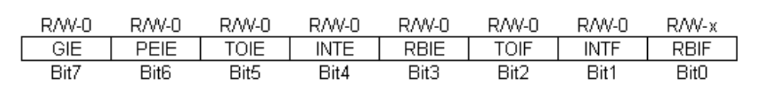
İntcon,0 (RBIF): B portuna ait kesme bayrak bitinde değişiklikler yapmaya yarar. Program başında RB7:RB4 bitlerinin sıfırlandığı varsayılır ise RB7:RB4 pinlerinden herhangi birisinin durum değiştirmesi halinde RBIF 1 olur. (0’dan 1’e) 1’den sıfıra düşme durumunda ise RBIF lojik olarak konum değiştirir ve 0 olur.
İntcon,1(INTF):RB0/INT pini ile ilişkilendirilmiştir. Bu bitin 0 olması durumunda RB0/INT aktif değildir, 1 olması durumunda ise aktiftir.
İntcon,2 (TOIF): TMRO da meydana gelen taşmaya göre işlem yapar. Eğer ki TOIF 1 ise TMR0’da taşma vardır. Aksi durumda ise taşma yoktur.
İntcon,3 (RBIE): İşlevi RBIF’inkine benzer. B Portu kesme yetkilendirme bitidir. 1 olması durumunda B Port kesme yetkilendirmesi aktif, diğer durumda ise aktif değildir.
İntcon,4 (INTE): RB0/INT kesme yetkilendirme bitidir. Bu bitin 1 olması halinde RB0/INT pini kesme yetkilendirmesi verilmiştir. 0 olması halinde RB0/INT pininde kesme yetkilendirmesi yoktur.
İntcon,5 (TOIE): TMR0 kesmesini yetkilendirme bitidir. TOIE=1 ise kesme yetkilendirmesi aktif durumdadır. 0 olması halinde ise TMR0 ‘daki kesme yetkilendirmesi kalkmış durumdadır.
İntcon,6 (PEIE):Çevresel Kesmeler için yetkilendirme bitidir.PEIE=1 olması durumunda çevresel kesmeler etkindir,PEIE= 0 olması durumunda çevresel kesmeler etkin değildir.
İntcon,7 (GIE):Geniş kapsamlı bir yetkilendirme bitidir. Bu bitin 1 yapılması ile program içerisinde tüm yetkilendirmeler aktif hale getirilebilir. 0 olma durumunda ise verilen tüm yetkilendirmeler kaldırılabilir
3.8.2 OPTION Kaydedicisi
Bu kaydedici üzerinde B portu, TMR0 ve dış kesmeleri düzenleyici bitler bulunmaktadır.
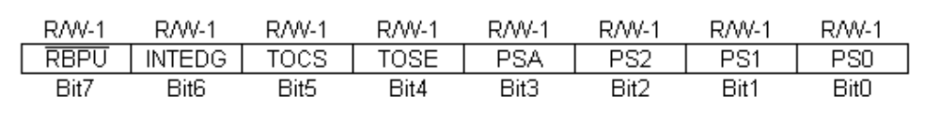
Option,0,1,2(PS0,PS1,PS2):(Prescaler Rate Select Bits)Timer0(TMR0) ve Watchdog Timer (WDT)’in süreç oranlarını belirleyen bitlerdir. Üç bit bir arada düşünüldüğü zaman 8 farklı durum ortaya çıkmaktadır. 8 durum için TMR0 ve WDT’ın aldığı durumlar Tablo 3,4 te verilmiştir.
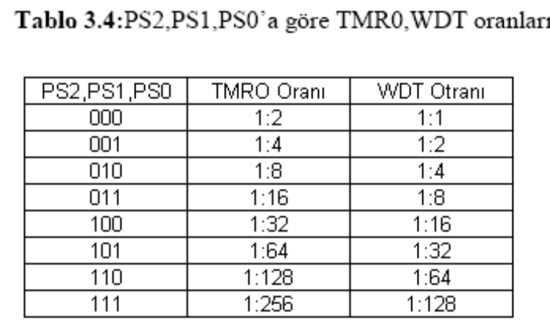
Option,3(PSA):(Prescaler Assignment Bit) Aldığı duruma göre TMR0 veya tahsis edilir. Eğer 0 ise TMR0 üzerinde yapılan işlemlerde kullanılır, 1 ise WDT yapılan işlemlerde kullanılır.
Option,4(TOSE):(Timer0 Source Edge Select bit) Devrede harici clock kullanılması durumunda palsların düşen kenar mı yoksa yükselen kenar mı olduğunun tayininde işlem yapar. Eğer 1 ise RA4/TOCKI pininde kullanılan palsların düşen RA4/TOCKI pinindeki palsların yükselen kenar olması gerekir.
Option,5(TOCS):(Timer0 Source Select) PIC ile yapılan devrede hangi kaynağının kullanılacağına karar vermek için kullanılır. Eğer 1 ise palslar RA4/ pininden, 0 ise dâhili pals kaynağından (CLKOUT) sağlanır.
Option,6(INTEDG):(İnterrupt Edge Select )RBO/INT pininde kesme sinyali halinde yükselen kenar veya düşen kenar tetikleme gönderilmesi durumlarını ayarlar. RBO/INT pininden yükselen kenar, 0 ise RBO/INT pininden düşen kenar bir tetikleme uygulanmalıdır.
Option,7(RBPU):(PortB Pull-up Control ): Bu bit uygulamalarda alan daralmasını sağlayan bir bittir. Bu bitin 1 yapılması ile gerilimin pozitif ucu ile PortB pini arasına direnç konulur. Bu direnç sayesinde PortB’nin bu pini lojik 1’de tutulmuş olur. lojik 0 yapmak için ise pin ile gerilimin negatif ucu arasını bir push buton ile kısa yapmak yeterli olacaktır. Bu bitin 0 yapılması halinde ise pinlerdeki Pull-up dirençleri kaldırılır. Bu biti kullanır iken yalnız PortB için Pull-up direnci konulduğunu unutmamak gerekir

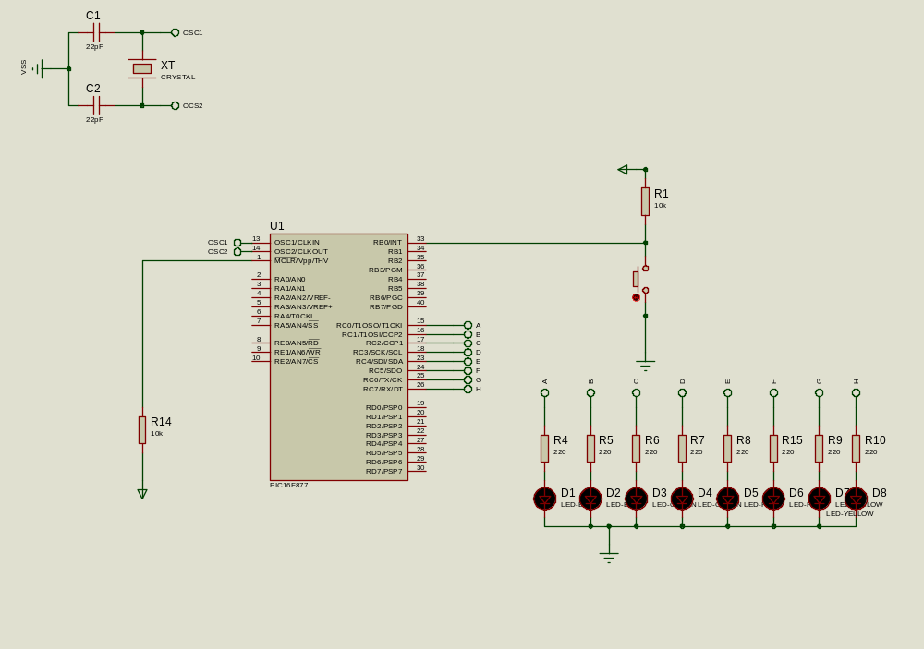
Bu uygulamanın devre şeması yukarıdaki gibidir. .RB0 ucuna buton bağlanmıştır. C portuna ledler bağlanarak çıkış gösterilmiştir.Kesmeler için CCS C programında kendi içerisinde tanımlama mevcuttur.Sadece gerekli komutları yazarak aktif yada pasif yapılabilir.
Enable_interrupt(int_ext) : Harici kesmeyi aktif et
Enable_interrupt(global) :Tüm kesmeleri izin ver
komutları yardımıyla yapılır. Devrenin çalışmasını yazılım üzerinde ve yazılım sonrası anlatılacaktır.

YAZILIM
////////////////////////////////////////////////////////////////////////////////////////////////////////////////////////////////
#include<16f877.h> // Pic’i tanımla
#fuses xt, noprotect, nowdt // Xt osilatör kullan
#use delay(clock=40000000) // 4MHz kristal kullan
int i,a;
#int_ext //harici kesmeyi aktif et(RB0 için)
void rb0_kesme() // rb0_kesme dizini oluştur(istenilen isim verilebilir)
{
for(i=0;i<10;i++)

{
a=0xff;
output_c(a);
delay_ms(200);
a=0x00;
output_C(a);
delay_ms(200);
}
}
void main()
{
Ext_int_Edge(h_to_l) ; //kesme işlemini yükselen kenardan düşen kenara doğru iken algıla
enable_interrupt(int_ext); //harici kesmeyi aktif et
enable_interrupt(global); //tüm kesmeleri izin ver
while(1); //sonsuz döngü(sürekli yap)
}
////////////////////////////////////////////////////////////////////////////////////////////////////////////////////////////////
Harici kesme dizinini #int_ext komutu ile aktif yapılır. Bu dizinin içerisinde kesme ile ne yapılması istenirse o işlemler yazılır. Ana dizin içerisinde kesmelerin aktif yada pasif olması yapılır. Nasıl yapılacağı daha önceden belirtilmiştir.
Bu uygulamada RB0 pinine bağlı buton yardımıyla kesme işlemi aktif edilir. Bu kesme içerisinde C portuna bağlı ledler 200 ms aralıklarla yanıp sönmektedir.

RB4—RB7 DIŞ KESMESİ

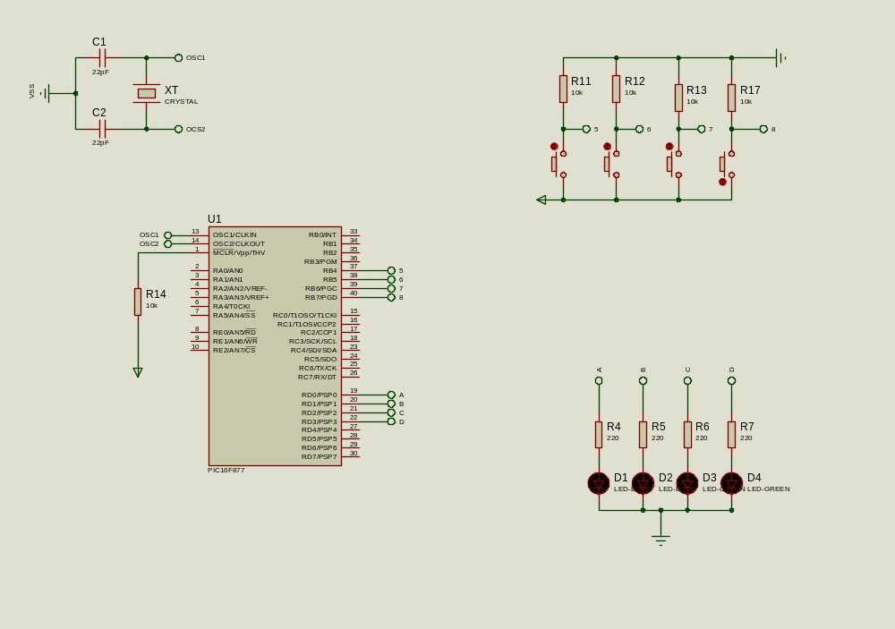
Bu uygulamanın devre şeması yukarıdaki gibidir.RB4—RB7 arasına butonlar bağlanmak suretiyle kesmeler aktif edilir. D portuna ledler bağlanarak çıkış gösterilmiştir. Devrenin çalışmasını yazılım üzerinde ve yazılım sonrası anlatılacaktır.

YAZILIM
////////////////////////////////////////////////////////////////////////////////////////////////////////////////////////////////
#include<16f877.h> //Pic’i tanımla
#fuses xt, noprotect, nowdt // Xt osilatör kullan
#use delay (clock=4000000) // 4MHz kristal kullan
#int_rb //rb4_7 kesmesini aktif et(RB4,RB5,RB6,RB7)
void rb4_7_kesme() // RB4–7-Kesme adıyla dizin oluştur.
{
if(input(pin_b4)) // B4 pini değişirse

{ delay_ms(50);
output_high(pin_d0); // d0 pinini 1yap

}
if(input(pin_b5)) // B5 pini değişirse
{ delay_ms(50);
output_high(pin_d1); // d1 pinini 1yap
}
if(input(pin_b6)) // B6 pini değişirse
{ delay_ms(50);
output_high(pin_d2); // d2 pinini 1yap
}
if(input(pin_b7)) // B7 pini değişirse
{ delay_ms(50);
output_high(pin_d3); // d3 pinini 1yap
}
}
void main()
{

enable_interrupt(int_rb); //RB4–7 kesmesini aktif et
enable_interrupt(global); //tüm kesmelere izin ver
while(1);
}
///////////////////////////////////////////////////////////////////////////////////////////////////////////////////////////////
Harici kesme dizinini #int_RB komutu ile aktif yapılır. Bu dizinin içerisinde kesme ile ne yapılması istenirse o işlemler yazılır. Ana dizin içerisinde kesmelerin aktif yada pasif olması
enable_interrupts(int_rb); //RB4-7 kesmesini aktif et
enable_interrupts(global); //tüm kesmelere izin ver
komutu ile yapılır.
Bu uygulamada RB4 – Rb7 pinine bağlı butonlar yardımıyla kesme işlemi aktif edilir.
Eğer RB4 pinine bağlı butona basılırsa kesme aktif olur ve D0 pinine bağlı led yanar.
Eğer RB5 pinine bağlı butona basılırsa kesme aktif olur ve D1 pinine bağlı led yanar.
Eğer RB46pinine bağlı butona basılırsa kesme aktif olur ve D2 pinine bağlı led yanar.
Eğer RB7 pinine bağlı butona basılırsa kesme aktif olur ve D4 pinine bağlı led yanar.

TİMER0 KESMESİ
Timer0 birimi hem zamanlayıcı hem de sayıcı olarak kullanılabilir. Aşağıda timer0 ‘a ait blok şeması görülmektedir.

Bu kesmeyi aktif etmek ve ayarını yapmak için OPTION Kaydedicisine ihtiyaç vardır. Aşağıda option kaydedicisinin ayar seçenekleri verilmiştir.
OPTION Kaydedicisi
Bu kaydedici üzerinde PortB, TMR0 ve dış kesmeleri düzenleyici bitler bulunmaktadır.
Option,0,1,2(PS0,PS1,PS2):(Prescaler Rate Select Bits)Timer0(TMR0) ve Watchdog Timer (WDT)’in süreç oranlarını belirleyen bitlerdir. Üç bit bir arada düşünüldüğü zaman 8 farklı durum ortaya çıkmaktadır. 8 durum için TMR0 ve WDT’ın aldığı durumlar Tablo 3,4 te verilmiştir.
Option,3(PSA):(Prescaler Assignment Bit) Aldığı duruma göre TMR0 veya tahsis edilir. Eğer 0 ise TMR0 üzerinde yapılan işlemlerde kullanılır, 1 ise WDT yapılan işlemlerde kullanılır.
Option,4(TOSE):(Timer0 Source Edge Select bit) Devrede harici clock kullanılması durumunda palsların düşen kenar mı yoksa yükselen kenar mı olduğunun tayininde işlem yapar. Eğer 1 ise RA4/TOCKI pininde kullanılan palsların düşen RA4/TOCKI pinindeki palsların yükselen kenar olması gerekir.
Option,5(TOCS):(Timer0 Source Select) PIC ile yapılan devrede hangi kaynağının kullanılacağına karar vermek için kullanılır. Eğer 1 ise palslar RA4/ pininden, 0 ise dahili pals kaynağından (CLKOUT) sağlanır.
Option,6(INTEDG):(İnterrupt Edge Select )RBO/INT pininde kesme sinyali halinde yükselen kenar veya düşen kenar tetikleme gönderilmesi durumlarını ayarlar. RBO/INT pininden yükselen kenar, 0 ise RBO/INT pininden düşen kenar bir tetikleme uygulanmalıdır.
Option,7(RBPU):(PortB Pull-up Control ): Bu bit uygulamalarda alan daralmasını sağlayan bir bittir. Bu bitin 1 yapılması ile gerilimin pozitif ucu ile PortB pini arasına direnç konulur. Bu direnç sayesinde PortB’nin bu pini lojik 1’de tutulmuş olur. Lojik 0 yapmak için ise pin ile gerilimin negatif ucu arasını bir push buton ile kısa yapmak yeterli olacaktır. Bu bitin 0 yapılması halinde ise pinlerdeki Pull-up dirençleri kaldırılır. Bu biti kullanır iken yalnız PortB için Pull-up direnci konulduğunu unutmamak gerekir

TMR0 kesmesi, TMR0 kaydı FFH`dan 00h`ye akışında üretilmektedir. Bu fazla akım TOIF bitini ( INTCON<2>) kurar (ayarlar). Kesme, aktif TOIE bitinin (INTCON<5>) temizlenmesi ile gizlenebilir. (INTCON<5>) TOIF biti, Timer0 modülü tarafından, bu kesmenin yeniden aktifleştirilmesinden önce yazılımdan silinmelidir. TMR0 kesmesi denetleyiciyi SLEEP ten çıkaramaz, çünkü SLEEP boyunca timer kapalıdır.
TMR0’ın Dıştan Saat İle Kullanımı
Dıştan saat girişleri TMR0 için kullanıldığında, bazı ön şartların gerçekleştirilmesi gerekir. Dıştan saat gereksinimi, içten faz saati senkronizasyonundan kaynaklanmaktadır. Bunun yanı sıra, TMR0 kaydının senkronize edilmesinden sonra, fiili artmada gecikme mevcuttur.
Dıştan saat senkronizasyonu
Hiç bir prescaler kullanılmadığı takdirde, dıştan saat girişi prescaler çıkışındaki gibidir. RA4/TOCKI pininin içten faz saati ile senkronize edilmesi iç faz saatlerinin Q2 ve Q4 süreçlerindeki prescaler çıkışını örneklemek yoluyla yerine getirilir. Bunun için, TOCKI’ nin düşük değerinin en azından 2TOSC (artı ufak RC gecikmesi) olması gerekir. Prescaler kullanıldığında, dış saat girişi asenkron sayıcı tipi prescaler’ a bölünür ve böylece prescaler çıkışı simetrik olur. Dış saatin örnekleme gereksinmelerini karşılamak için sayaç (Counter) dikkate alınmalıdır. Böylece prescaler değerine bölünen en azından 4 TOSC periyot uzunluğuna sahip olmalıdır.

TMR0 gecikme uzatılması
Prescaler çıkışı, iç saat ile senkronize edildiği için, dış saat sınırlarının meydana gelmesindeki zamandan TMR0 modülünün fiili olarak uzatılması zamanına kadar küçük bir gecikme vardır. Şekil 3.20 dış saat sınırından Timer uzamasına kadar gecikmeyi göstermektedir.
3.12.3 Prescaler ( Bölücü)
8 Bitlik sayaç Timer0 modülünde veya Watchdog timer’ında bulunur. Prescaler dışarıdan verilen sinyali 256 ya kadar bölmeye yarar. Timer0 modülü ile Watchdog timer’ı arasında karşılıklı istisna tutulan yalnızca bir tek prescaler mevcuttur. Böylece Timer0 modülüne prescaler ataması, Watchdog timer’ın prescaleri olmadığı anlamına gelmektedir. PSA ve PS2: PSO bitleri (option <3:0>) prescaler atamasını ve prescaler oranını belirlemektedir. Timer0 modülüne yazılan bütün komutlar, timer0 modülüne atandığında prescaleri ölçecektir. WDT ye atandığında, CLRWDT komutu Watchdog timer boyunca prescaler’ i temizleyecektir. Prescaler yazılabilir veya okunabilir değildir.
Kesme süresinin hesabı:
ToscX(bölme oranı)X(256 -TMR0 a yazılan değer)
Tosc= 1/fosc
Fosc= Denetleyici osilatör frekansı / 4
Kesme oluşma sayısının hesabı:
(bölme oranı)X(256 -TMR0 a yazılan değer)
CCS C programında timer0 kesmesini aktif etmek için
enable_interrupts(GLOBAL); : kesmelere izin ver
enable_interrupts(INT_TIMER0); : timer1 kesmesini aktif et
disable_interrupts(INT_TIMER0); : timer1 kesmesini pasif (durdur) et
komutları kullanılır.
Aşağıdaki devrede timer0 harici kesmesi için devre şeması verilmiştir.

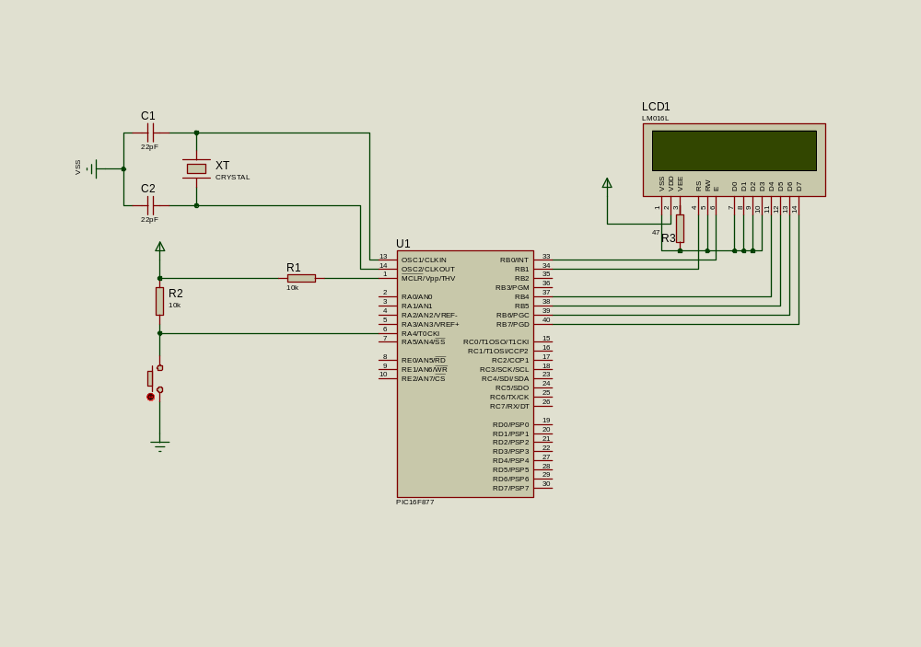
Timer0 kesmesini aktif etmek için RA4 pinine buton bağlanmıştır. Bir çıkış göstergesi olarak LCD ekran b portuna bağlanmıştır. Devrenin çalışmasını yazılım üzerinde ve yazılım sonrası anlatılacaktır
YAZILIM
////////////////////////////////////////////////////////////////////////////////////////////////////////////////////////////////
#include<16f877.h> // pici tanımla
#fuses xt, noprotect, nowdt // xt osilatör kullan
#use delay(clock=4000000) // 4 Mhz osilatör kullan
#include<lcd420.c> // lcd yi tanımla
int sayac=0,sayac1=0,x; // sayac,sayac1,x 8 bitlik integer tanımlandı

#int_timer0 //timer0 kesmesini tanımla
void timer0_kesmesi()
{
set_timer0(255); // timer0 değeri 255 iken set olsun
sayac++; // sayac değerini 1 artır
lcd_gotoxy(1,2); // lcd de 2.satır 1. sütuna yaz
printf(lcd_putc,"sayac=%03u",sayac); //sayac değerini Decimal olarak ekranda göster
delay_ms(20);
}

void main()
{
Set_tris_b(0x0);
output_b(0x0);
setup_timer_0(rtcc_ext_h_to_l|rtcc_div_1);
// timer ayarı(düşen kenarda tetikle, bölme //oranı 1dir. )bölme oranı: gelen sinyalin kaç //kerede alınacağını belirtir
// örneğin rtcc_div_2 olsaydı butona 2 kere basılınca 1 değer yükselecekti

Set_timer0(255); // bu değeri hem yukarıda hem bu dizinde göstermek zorundayız.
enable_interrupts(GLOBAL); //kesmelere izin ver
enable_interrupts(INT_TIMER0); //timer1 kesmesini aktif et
lcd_init(); // LCD hazırla
delay_ms(10);
lcd_putc("\f"); // LCD yi sil
delay_ms(10);
lcd_gotoxy(1,1);
lcd_putc("timer0 deger"); // ekranda 1.satır,1. sütunda “timer0”deger yaz
while(1);
}
////////////////////////////////////////////////////////////////////////////////////////////////////////////////////////////////
#int_timer0 komutu ile timer0 kesmesi tanımlanmıştır. Bunun içerisine bir kesme fonksiyonu oluşturularak ne yapılması istenirse yazılır. Ana fonksiyonda setup_timer_0(rtcc_ext_h_to_l|rtcc_div_1); komutu ile kesmenin harici bir kaynak olduğu prescaler bölme oranının ise 1 olarak ayarlandığı belirtilmiştir. Dikkat edilmesi gereken önemli noktalardan biriside set_timer0(255); komutudur. Bu komut timer sıfırın değerini belirler ve hem kesme fonksiyonu içerisinde hem de ana fonksiyonda değeri belirtilmek zorundadır. Aksi takdirde çalışmaz. Ana dizinde tanımlanan
enable_interrupts(GLOBAL);
enable_interrupts(INT_TIMER0);
Komutları ile timer0 aktif edilir.
Set_timer0(255); değeri 8 bitlik işlem yapıldığı için 256-255 =1 olduğundan buton vasıtasıyla RA4 den gelen sinyalin her tetiklemesinde timer0 aktif olur kesme dizini içerisinde belirtilen 8 bitlik “sayac” değerini sürekli 1 artırıp LCD ekranında “001,002...019…066..099…125…220…255,000 ” şeklinde sürekli sayar.
Örneğin set_timer0(245); değerinde olsaydı
(bölme oranı)X(256 -TMR0 a yazılan değer)
Formülünden
Kesme sayısı =(256–245)X 1=11 olacak ve her 11 sinyalde bir kesme oluşacaktı.

ANALOG-DİJİTAL DÖNÜŞTÜRÜCÜ
Doğada bulunan tüm sistemler anolog düzendedir. Fakat günümüzde birçok teknolojik kontrol sistemleri dijitaldir. Bu iki sistemin birbirine uyum sağlaması için dönüştürücü sistemlere ihtiyaç vardır. Bu işlem için birçok entegre olabildiği gibi pic 16f877 ‘nin kendi içerisinde 8 ve 10 bit ayarlanabilir dönüştürücüler mevcuttur.
ADC (Analog Dijital Konvertör) Modülü
PIC 16 F877’de 8 kanallı 10 bit’e kadar çevirme işlemi yapabilen bir analog-dijital çevirici (ADC) modülü bulunmaktadır. PIC 16F877 üzerindeki ADC modülün çalışması şu şekildedir. Analog giriş örnekle ve tut kondansatörünü şarj eder. Örnekle ve tut kondansatörünün çıkışı dönüştürücünün girişine uygulanır. Dönüştürücü, ardışık yaklaştırma yoluyla bu analog düzeyin sayısal sonucunu üretir. Bu A/D dönüşümde, analog giriş sinyali 10 bitlik sayı karşılaştırma ile sonuçlanır. ADC eşsiz bir özelliğe sahiptir. İşlem yapmazken uyuma moduna geçer. Uyuma modunda ADC’ nin saatinde bir iç RC osilatörü üretilmelidir. ADC Modül dört (4) kaydediciye sahiptir.
Bunlar;
- A/D Yüksek sonuç kaydedicisi (ADRESH)
- A/D Düşük sonuç kaydedicisi (ADRESL)
- A/D Kontrol kaydedici 0 (ADCON0)
- A/D Kontrol kaydedici 1 (ADCON1)
A/D çeviricinin kontrolünü ADCON0 ve ADCON1 kaydedicileri sağlamaktadır.
3.18.1 ADCON0 Kaydedicisi
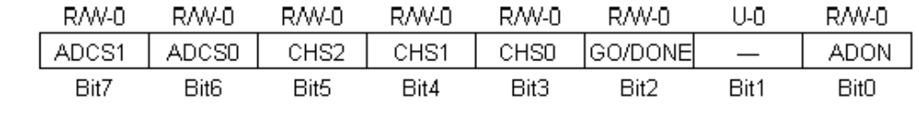
Adcon,0(ADON):A/D çeviriciyi yetkilendirme bitidir. ADON=1 ise A/D çevirici açıktır ve işlem yapılabilir durumdadır. ADON=0 ise A/D çevirici kapalıdır.
Adcon,2(GO/DONE): Eğer ADCON biti de 1 ise A/D çevirici statü biti görevini üstlenir. GO/DONE=1 ise A/D çevirici işlem yapıyor demektir. GO/DONE=0 ise A/D çevirici üzerinde herhangi bir işlem yapılmıyordur.
Adcon,3:5(CHS0:CHS2):A/D çevirici için kanal seçim bitlerini oluşturur. Bu bitlere verilecek değerlerle A/D çevirme için hangi kanalın seçileceği belirlenir. Daha önceden de belirtildiği gibi PIC 16F877’de A/D çevirici için 8 kanal mevcuttur.
000 = kanal 0, (RA0/AN0)
001 = kanal 1, (RA1/AN1)
010 = kanal 2, (RA2/AN2)
011 = kanal 3, (RA3/AN3)
100 = kanal 4, (RA5/AN4)
101 = kanal 5, (RE0/AN5)
110 = kanal 6, (RE1/AN6)
111 = kanal 7, (RE2/AN7)
Adcon,6:7(ADCS0:ADCS1): A/D çevirici için clock frekansı seçim bitleridir. Bu bitlere verilecek değerler ile A/D çevirme işlemi esnasında kullanılacak frekans değeri bize sunulan değerler içerisinden seçilir.
00 = FOSC/2
01 = FOSC/8
10 = FOSC/32
11 = FRC (Harici bir RC osilasyon kaynağından gelen clock darbeleri kullanılır.)
3.18.2 ADCON1 Kaydedicisi
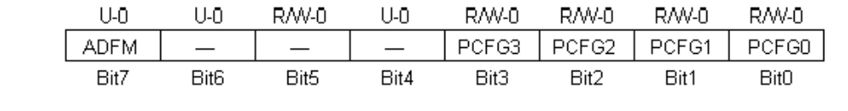
Adcon1,0:3(PCFG0:PCFG3): A/D çevirici portunun biçimini düzenlemeyi sağlayan bitlerdir. Yani A/D çevirme işleminde kullanılacak pinlerin nasıl davranacağını belirlememize olanak sağlarlar.
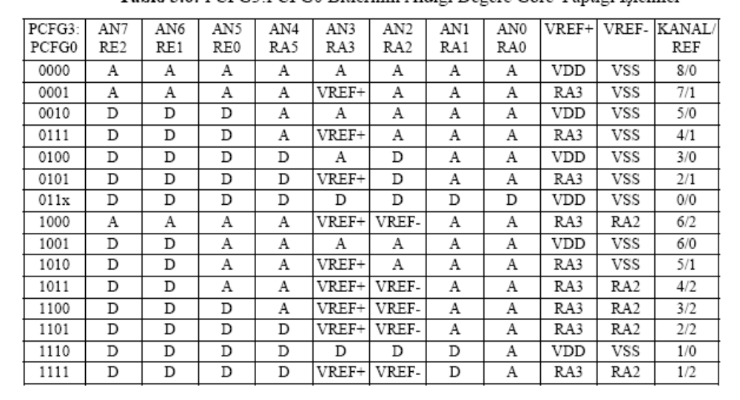

Adcon1,7(ADFM): A/D çevirme işlemi esnasında meydana gelen verinin biçimini belirlemeye yarayan bittir. ADFM=1 ise ADRESH kaydedicisinin MSB kısmındaki altı biti 0 kabul edilir ve A/D çevirme sonucunda elde edilen veri ADRESH’ın 2 bitlik LSB kısmına ve ADRESL’ye yazılır. ADFM=0 ise ADRESL’nin LSB kısmındaki 6 biti 0 kabul edilir ve A/D çevirme sonucu elde edilen veri ADRESL’nin son iki bitine e ADRESH’a yazılır.
ADRESH: ADRESL kaydedicileri A/D dönüşümün 10 bit sonucunu kapsar. A/D dönüşümü bittiği zaman, sonuç A/D sonuç kaydedicisinin içine yüklenir. A/D modülü aşağıdaki şekil de görülmektedir.
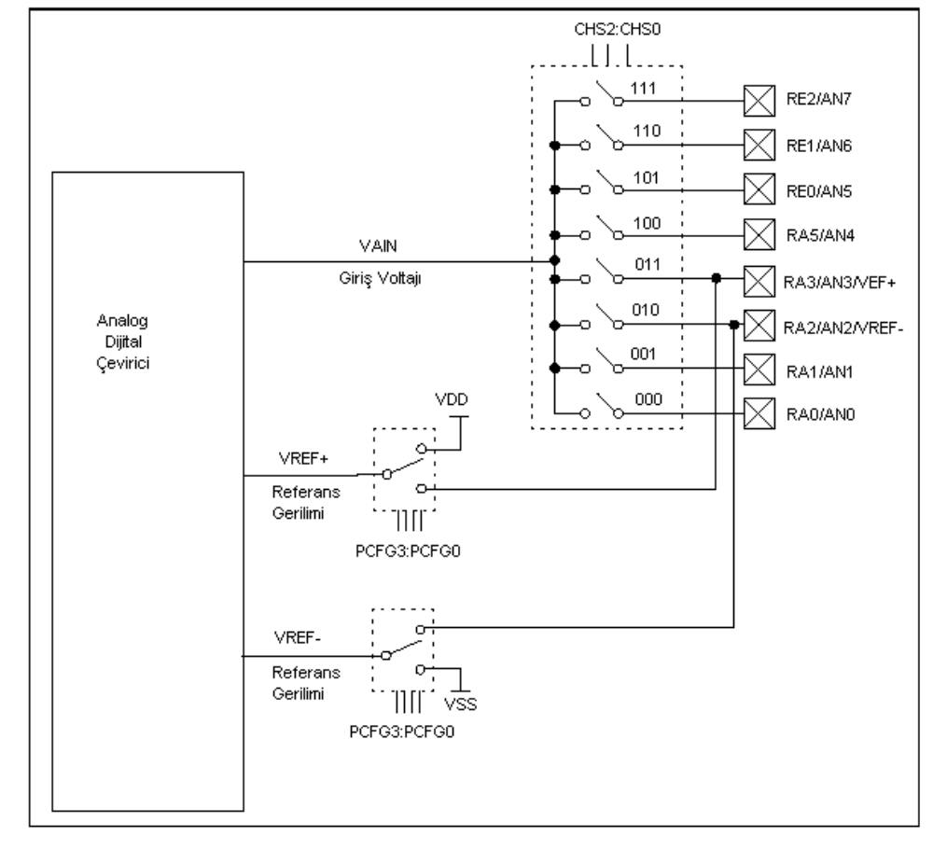

A/D Modülü biçimlendirildikten sonra, dönüştürme işlemi başlamadan önce kanal seçilmiş olmalıdır. Analog giriş kanallarında ilgili TRIS bitleri giriş için seçilmiş olmalıdır. Aşağıdaki adımlar, A/D dönüşüm yapmak için takip edilmelidir.
- A/D Modülü Konfigürasyonu
  - Analog pinler, referans voltajları ve dijital I/O konfigürasyonu (ADCON1)
  - A/D giriş kanalı seçimi (ADCON0)
  - A/D dönüşüm saat sekimi (ADCON0)
  - A/D Modülünü açma
- A/D Kesme Konfigürasyonu
- ADIF bitinin temizlenmesi
- ADIE bitinin ayarlanması
- GIE bitinin ayarlanması
- Gerekli zamanı bekleme işlemi
4. Dönüşümün başlaması
- GO/DONE bitinin ayarlanması (ADCON0)
5. A/D dönüşümünün beklenmesi
6. A/D dönüşüm sonucunu okuma ve kaydetme
7. Diğer dönüşüm için 1. ve 2. kez adımları tekrarlama
A/D Girdileri İçin Gereksinimler
Belirlenmiş doğruluğu karşılaştırmak için A/D çeviricinin CHOLD kondansatörü giriş gerilimine şarj edilmelidir. CHOLD kondansatörü kaynak empedansı (RS) ve anahtar iç direnci (RSS) üzerinden şarj olur. Anahtar iç direnci, kaynak voltajının değerine göre değişir. Analog kaynaklar için tavsiye edilen maksimum empedans 10 KΩ dur. Dönüşüm yapılmaya başlamadan önce analog giriş kanalı seçilmiş olmalıdır. Minimum giriş zamanı hesabı;
TCAQ=TAMP+TC+TCOFF
TACQ=Minimum girdi zamanı
TAMP=Yükselteç yerleşme zamanı
TC= CHOLD şarj zamanı
TCOFF= Sıcaklık katsayısı

CCS C programında ADC kullanımı için içerisinde ayar ve kullanım komutları vardır.
setup_adc(mode) :ADC nin ayarını yapar
setup_adc_ports(value) :Hangi porttan anolog bilgi alınacağı tanımlanır.
set_adc_channel(channel) : Seçilen anolog kanalı aktif eder
read_adc(mode) :Seçilen analog kanalda ki bilgiyi okur
Aşağıdaki uygulamada ADC dönüşümü için bir uygulama devresi görülmektedir

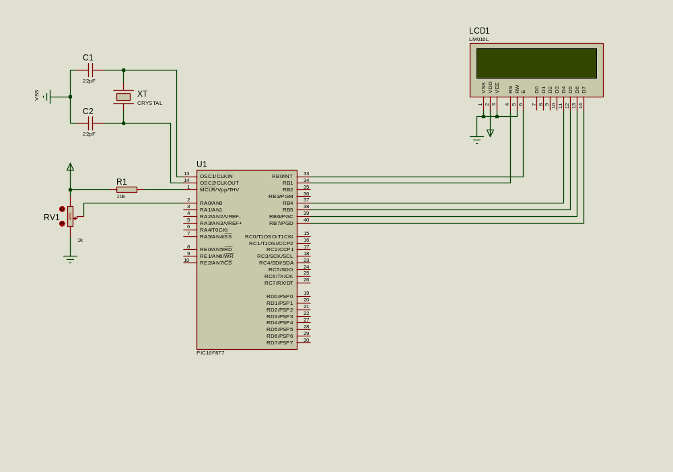

Bu uygulama için anolog giriş olarak RAN0 ucu kullanılmıştır.Bu uca bir pot bağlanmış olup çıkış ünitesi olarak B portuna bağlı bir LCD kullanılmıştır. Devrenin çalışmasını yazılım üzerinde ve yazılım sonrası anlatılacaktır

YAZILIM
////////////////////////////////////////////////////////////////////////////////////////////////////////////////////////////////
#include<16f877.h> // pic i tanımla
#device =8 // 8 bitlik ADC tanımlar
#fuses nowdt,xt // XT osilatör kullan,WDT kapat
#use delay(clock=4000000) // 4 Mhz kristal kullan
#include<lcd420.c> // lcd dosyasını tanımla
unsigned long int bilgi=0; // bilgi isimli 16 bitlik pozitif tamsayı tanımla
void main()
{
Set_tris_b(0x00); // b portunu çıkış yap
output_b(0x00); // b portunu sıfırla
setup_adc(adc_clock_div_2); //ADC ayarı clock sinyalini 2 ye böl
setup_adc_ports(all_analog); //bütün anolog girişler aktif
lcd_init(); // LCD yi hazırla
delay_ms(20);
lcd_gotoxy(1,1);

printf(lcd_putc,"\fADC KONTROL"); // ekranı temizle ekranda ADC KONTROL yazar
delay_ms(20);

while(1)
{
bilgi=0;
set_adc_channel(0); //aktif ve ayar edilecek kanal 0(RA0)
delay_us(50); //50 µs bekle (minimum 30 µs gecikme verilmelidir )
bilgi=Read_adc(); //ADC değeri bilgi değişkenine atanır
delay_ms(500);
lcd_gotoxy(1,2);
printf(lcd_putc,"adc=%lu",bilgi); //bilgi değişkenini lcd de göster
}
}
////////////////////////////////////////////////////////////////////////////////////////////////////////////////////////////////
#device =8 komutu ile 8 bitlik ADC dönüşümü sağlanır. PİC 16F877 için bu değer 8,10 bittir. #device =8 komutu mutlaka #include<16f877.h> komutundan sonra tanımlanmalıdır. Setup_adc(adc_clock_div_2); komutu ile ADC clock frekansının 2 ye bölüneceği belirtilmiştir. setup_adc_ports(all_analog); komutu ile bütün anolog girişlerin kullanılabileceğini belirtir.
Unutulmaması gereken pic serisi işlemciler +5 V ile işlem yaptığı için +5’in üzerindeki değerler algılanmaz.ADC modül 5 V /256=0.019.. V gibi aralıklarla algılama yapar.Örneğin 3.5 V’daki ADC değeri 256*3.5/5=153,6 dır
Bu uygulamada RAN0 analog girişi kullanıldığı için set_adc_channel(0) komutu ile RAN0. kanal değeri aktif edilmiştir. Alınan ADC bilgisi READ_ADC() komutu ile okunur ve LCD ekranda gösterilir. LDC ekranda 0–255 arasında sayı değeri gösterilir.

PWM UYGULAMASI
CAPTURE/COMPARE/PWM(CCP) Modülleri
CCP modülleri yakalama, karşılaştırma, pals genişliği modülasyonu gibi işlemleri gerçekleştirmek üzere bazı özelliklerle donatılmışlardır. Her bir CCP modülü 16 Bitlik yakalama (Capture) kaydedicisi, 16 bitlik karşılaştırma (Compare) kaydedicisi veya PWM kaydedicisine sahiptir. Aşağıdaki tabloda CCP modülünün her elemanının ilişkide bulunduğu zamanlama kaynakları verilmiştir.
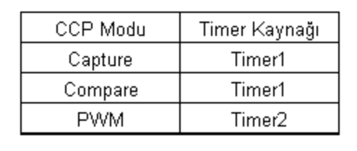
PIC 16F877’nin CCP modülleri olan CCP1 ve CCP2’nin çalışmaları özel tetikleyicileri dışında hemen hemen aynıdır. Bu nedenle bundan sonraki anlatımlarımız CCP1 modülü üzerinde yoğunlaştırılacaktır.
CCP1 Modülü
CCP modülü, düşük kısmı 8 bit olan CCPR1L, yüksek kısmı 8 bit olan CCPR1 ve CCPR1CON olarak adlandırılan bir kaydediciden oluşmaktadır. CCP1 modülünün işlemleri ise CCP1CON kaydedicisi tarafından kontrol edilmektedir. Bu modüldeki kaydedicilerin tümü yazılabilir ve okunabilir özelliktedirler.
CCP1CON Kaydedicisi
Yukarıda da belirtildiği gibi bu kaydedici CCP1 modülünün yaptığı işlemleri denetler ve yetkilendirmeleri yapar.
Ccp1con,0:3(CCPxM0:CCPxM3): CCP için mod seçim bitleridir. Bu bitlerin aldığı değerlere göre CCP1 modülü Capture/Compare/PWM modlarına sokulmaktadır.
0000 = Capture/Compare/PWM etkin değil (CPM kullanım dışı)
0100 = Capture modu, her düşen kenarda
0101 = Capture modu, her yükselen kenarda
0110 = Capture modu, her 4. yükselen kenarda
0111 = Capture modu, her 16. yükselen kenarda
1000 = Compare modu, denklikte durumunda çıkışı 1’le(H) (CCPxIF=1)
1001 = Compare modu, denklik durumunda çıkışı 0’la (L) (CCPxIF=1)
1010 = Compare modu, denklik durumunda yazılım kesmesi üret
1011 = Compare modu, özel tetikleme (CCPxIF=1, CCP1 TMR1’i resetler, CCP2 TMR1’i resetler ve A/D çevirme başlar.(Eğer A/D çevirme modülü yetkilendirilmişse).)
11xx = PWM modu
Ccp1con,4:5(CCPxX: CCPxY): CCP modülün PWM modundaki LSB ayarlarını gerçekleştiren bitlerdir.
CAPTURE (Yakalama) Modu
Capture modunda RC2/CCP1’deki bir takım olaylarla; CCPR1H:CCPR1L, TMR1’in 16 bitlik değerini yakalar ve kaydeder. RC2/CCP1’deki olaylar şu şekilde tanımlanmaktadır:
- Her düşen kenar
- Her yükselen kenar
- Her 4. yükselen kenar
- Her 16. yükselen kenar
RC2/CCP1’deki bu durumlardan birisi CCPxM0:CCPxM3 bitleri sayesinde seçilir. Bir yakalama işlemi gerçekleştiğinde CCP1IF (PIR1,2) kurulur ve bir kesme talebinde bulunulur. Eğer yeni bir yakalama gerçekleşirse CCP1R registerine yeni değer kaydedilir ve eski değer tamamıyla silinir.
Capture Modunda Pin Durumu
Capture modunda RC2/CCP1 pini Trisc<2> vasıtasıyla giriş olarak ayarlanmalıdır. Bu sayede RC2/CCP1 pini Capture işlemi için gerekli clockları alabilecektir. Şekil 3.26’da Capture modunda veri yakalama işleminin nasıl gerçekleştiğini gösteren diyagram bulunmaktadır.
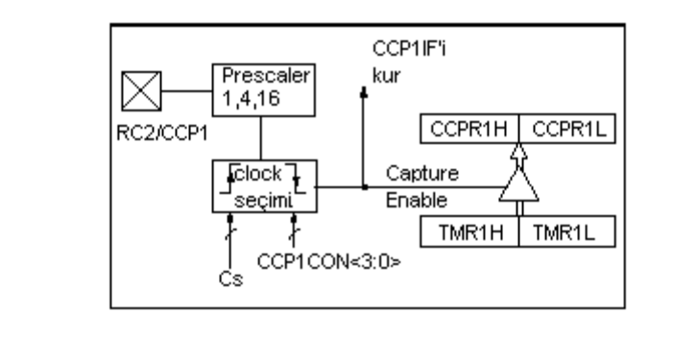
CCP Prescaler
CCP’ de prescaler ayarlarını gerçekleştirmek üzere, CCP1M3:CCP1M0 bitleri ayrılmıştır. CCP modülü kullanım dışı ise veya CCP modülü Capture modunda kullanılmıyorsa prescaler sayıcısı temizlenmiş vaziyette durur. Bu herhangi bir resetleme durumunda prescalerin temizleneceği anlamına gelir. Capture prescaleri diğer bir kesmenin üretilmesi durumunda değişim gösterir.
COMPARE (Karşılaştırma) Modu
Karşılaştırma modunda 16 bitlik CCPR1 ile TMR1’in karşılıklı bitleri baytları karşılaştırılır. Eğer bir eşitlik söz konusu ise RC2/CCP1’de ; Yüksek seviyeye (H) çekilme
- Düşük seviyeye (L) çekilme
- Değişiklik olmama durumlarından birisi gerçekleşir. Gerçekleşmesi istenilen durum program yardımıyla belirlenir. RC2/CCP1 pinindeki değişme durumu CCP1M0:CCP1M0 (CCP1CON<0:3>) bitleri yardımı ile yapılmaktadır.
1000 = denklik durumunda çıkışı 1’le(H)
1001 = denklik durumunda çıkışı 0’la (L)
1010 = denklik durumunda yazılım kesmesi üret (pinde değişiklik olmaz)
Denklik durumunda daima CCP1IF biti yüksek (H) durumuna çekilmektedir. Compare modunda görev alan kaydedici, pin ve diğer çevre elemanlarının ilişkileri aşağıdaki şekilde verilmiştir.
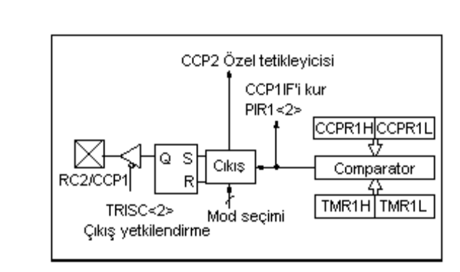

PWM (Pals Genişlik Modülasyonu) Modu
Bu modda CCP1 pininden 10 bit çözünürlükte PWM çıkış alınır. PWM modunda işlem yapabilmek için TRISC<2> biti çıkış konumunda tutulmalıdır. Aşağıdaki şekilde PWM modunda gerçekleştirilen işlemlerin basit blok diyagramı verilmektedir.
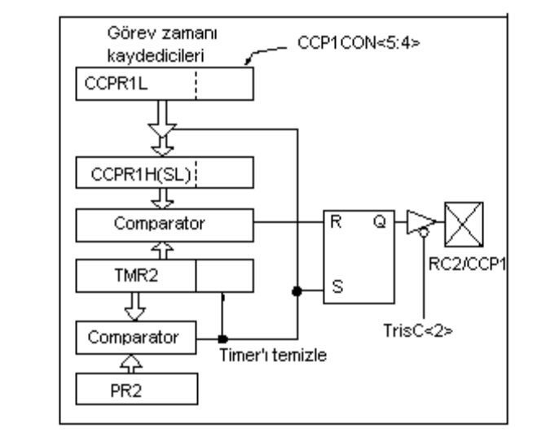
PWM Süresi
Bir PWM işlemi ile verinin aktarılması PR2 kaydedicisinin değerine bağlıdır. (PR2=TMR2 prescaler değeri). PWM süresi formül 3.1 den faydalanılarak hesaplanabilir.
PWM süresi = [(PR2) + 1] . 4 . TOSC
PWM frekansı ise 1/PWM süresinden bulunabilir. TMR2’nin PR2’ye eşit olması durumunda ise, sonraki periyotta şu üç durum meydana gelir.
- TMR2 temizlenir.
- CCP1 pini yüksek seviyeye (H) çekilir.
- PWM görev saykılı CCPR1L den CCPR2H içerisine atılır.
3.15.5.2 PWM Görev Saykılı
PWM görev saykılı CCPR1L ve kaydedicisi ve CCP1CON<4:5> bitlerine bağlıdır. PWM’ de ki 10 bitlik çözünürlük; CCPR1L kaydedicisinin 8 bitlik kısmının MSB ve CCP1CON’un 4 ve 5. Bitlerinin LSB olarak kabul edilmesiyle elde edilir. Bu 10 bit çözünürlük CCPR1L:CCP1CON<5:4> şeklinde gösterilmektedir. PWM görev saykılının
hesaplanmasında ise aşağıdaki formül kullanılabilir.

(CCPR1L:CCP1CON<5:4>) •Tosc • (TMR2 prescaler değeri)

PIC 16F877’nin PWM İşlemi İçin Kurulması
- PR2 kaydedicisi yazılarak PWM süreci başlatılır,
- CCPR1L kaydedicisine ve CCP1CON<5:4> bitlerine PWM görev saykılı yazılır,
- TRISC<2> biti temizlenerek CCP1 pini çıkış olarak ayarlanır,
- TMR2 prescaler değeri ayarlanır ve T2CONOn biti vasıtasıyla Timer2 yetkilendirilir,
- CCP1 modülü PWM işlemi için düzenlenir.
T2CON: TIMER2 Kontrol Kaydedicisi
Timer2’deki işlemlerin kontrol edildiği ve işlemler yürütülürken bazı bilgilerin alındığı kaydedicidir.
T2con,0-1(T2CKPS0,T2CKPS1): Timer2’de prescalerin ayarlandığı bitlerdir. Bu bitlerin aldığı değerlere göre prescaler değeri değişmektedir.
00 = Prescaler is 1
01 = Prescaler is 4
1x = Prescaler is 16
T2con,2(TMR2ON): Timer2’ e yetki veren bittir. TMR2ON biti 1 yapıldığında Timer2 kullanılır durumdadır,0 ise kullanım dışıdır.
T2con,3:6(TOUTPS3:TOUTPS0): Timer2’de postscaler ayarlarının yapıldığı bitlerdir. Bu bitlerin aldığı değerlerle timer2 değişik postscaler değerlerine ulaşmaktadır.
0000 = 1:1 Postscaler
0001 = 1:2 Postscaler
•
•
1111 = 1:16 Postscaler

CCS C programında PWM modülünü kolayca ayarlamak için komutlar bulunur.

setup_ccp1 (mode, pwm) : RC2 bağlı PWM modülünün ayarı
setup_timer_2 (mode, period, postscaler) : PWM için timer 2 ayarı yapılır.
set_pwm1_duty (value) :PWM için görev çevrim süresi ayarlar
Aşağıdaki devrede PWM uygulaması için devre şeması görülmektedir.
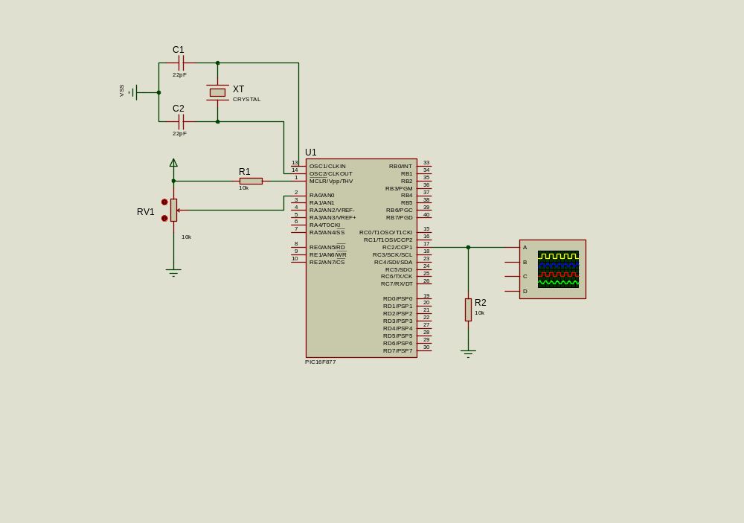
PWM ayarı için RAN0’a pot bağlanarak ADC kontrolü sayesinde PWM ayarı yapılacaktır. Çıkış göstergesi olarak PWM çıkışına (RC2) bir sinyal simülatörü bağlanmıştır. Devrenin çalışmasını yazılım üzerinde ve yazılım sonrası anlatılacaktır
YAZILIM
////////////////////////////////////////////////////////////////////////////////////////////////////////////////////////////////
#include<16f877.h> // pic i tanımla
#device adc = 10 // ADC 10 bitlik işlem yapsın
#fuses xt, nowdt, noprotect // XT osilatör kullan
#use delay(clock=8000000) // 8 Mhz kristal kullan

void main()
{
int16 pvm;
setup_timer_2(T2_DIV_BY_16,124,1); //pwm için timer2 ayarını yap
setup_ccp1(ccp_pwm); //ccp1 çıkışı (RC2 pini) kullanacak

setup_adc_ports( RA0_ANALOG ); // tüm anolog girişler açık
setup_adc(ADC_CLOCK_INTERNAL); // ADC için pic in clock sinyalini kullan

Set_adc_channel(0); // RAN0 kanalı set et
Set_pwm1_duty(0); // PWM süresi 0 olarak ayarla
while(1)
{
pvm=Read_adc(); // analog değerini PWM değişkenine ata
delay_ms(20);
Set_pwm1_duty(pvm); // PWM değeri anologdan gelen bilgi ile yönlendir.
delay_ms(50);
}
}
////////////////////////////////////////////////////////////////////////////////////////////////////////////////////////////////
Setup_ccp1(ccp_pwm); komutu ile PWM1 (RC2 bacağı) yoluyla yapılır. setup_timer_2(T2_DIV_BY_16,124,1); komutu ile PWM kurulmuştur.
RAN0 anolog girişinden gelen ADC sinyali ile PWM çıkışı ayarı yapılır.

KEYPAD UYGULAMASI

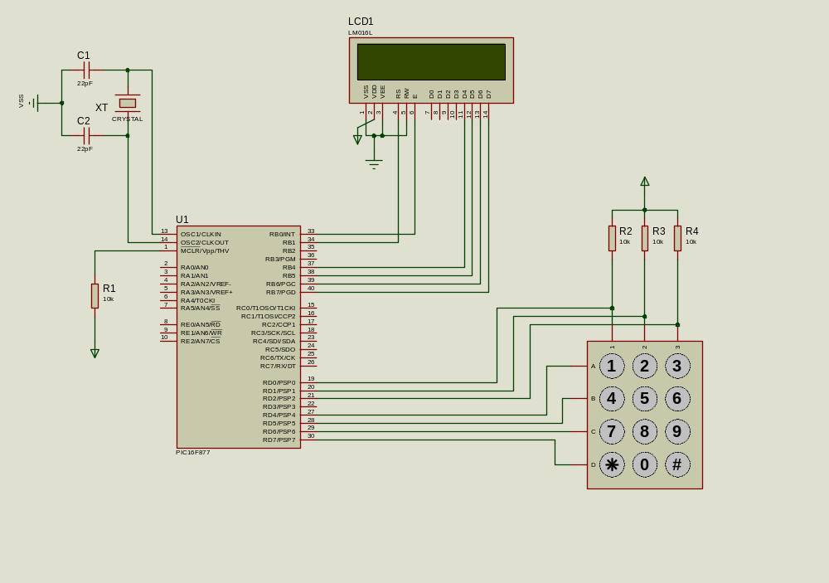
Bu uygulama için D portuna butonlardan oluşan tuş takımı bağlantısı şekildeki gibidir. Bağlantı için satır ve sütunlardan oluşan bir matris bağlantı oluşturulmuştur. Çıkış göstergesi olarak LCD ekran kullanılmıştır. Devrenin çalışmasını yazılım üzerinde ve yazılım sonrası anlatılacaktır

YAZILIM
////////////////////////////////////////////////////////////////////////////////////////////////////////////////////////////////
include<16f877.h> //PİC i tanımla
#fuses XT, NOWDT, NOPROTECT // XT osilatör kullan
#use delay(clock=4000000) // 4Mhz kristal kullan
#include<lcd420.c> // LCD dosyasını tanımla
#define SAT1 PIN_D0 // D0 pinini SAT1 diye tanımla
#define SAT2 PIN_D1 // D1 pinini SAT2 diye tanımla
#define SAT3 PIN_D2 // D2 pinini SAT3 diye tanımla
#define SUT1 PIN_D4 // D4 pinini SUT1 diye tanımla
#define SUT2 PIN_D5 // D5 pinini SUT2 diye tanımla
#define SUT3 PIN_D6 // D6 pinini SUT3 diye tanımla
#define SUT4 PIN_D7 // D7 pinini SUT4 diye tanımla
char KEY_PAD() // KEY_PAD() isimli dizin oluştur.
{

set_tris_d (0x00);
output_low(SUT1); //D4=0 yap
output_high(SUT2); //D5=1 yap
output_high(SUT3); //D6=1 yap
output_high(SUT4); //D7=1 yap

if (input(SAT1)==0) // eğer D0 0 olursa
{delay_ms(20);return '1';} //‘1’ karakteri olarak dön
if (input(SAT2)==0) // eğer D1 0 olursa
{delay_ms(20);return '2';} //‘2’ karakteri olarak dön
if (input(SAT3)==0) // eğer D2 0 olursa
{delay_ms(20);return '3';} //‘3’ karakteri olarak dön
output_high(SUT1); //D4=1 yap
output_low(SUT2); //D5=0 yap
output_high(SUT3); //D6=1 yap
output_high(SUT4); //D7=1 yap

if (input(SAT1)==0) // eğer D0 0 olursa
{delay_ms(20);return '4';} //‘4’ karakteri olarak dön
if (input(SAT2)==0) // eğer D1 0 olursa
{delay_ms(20);return '5';} //‘5’ karakteri olarak dön
if (input(SAT3)==0) // eğer D2 0 olursa
{delay_ms(20);return '6';} //‘6’ karakteri olarak dön

output_high(SUT1); //D4=1 yap
output_high(SUT2); //D5=1 yap
output_low(SUT3); //D6=0 yap
output_high(SUT4); //D7=1 yap

if (input(SAT1)==0) // eğer D0 0 olursa
{delay_ms(20);return '7';} //‘7’ karakteri olarak dön
if (input(SAT2)==0) // eğer D1 0 olursa
{delay_ms(20);return '8';} //‘8’ karakteri olarak dön
if (input(SAT3)==0) // eğer D2 0 olursa
{delay_ms(20);return '9';}

output_high(SUT1); //D4=1 yap
output_high(SUT2); //D5=1 yap
output_high(SUT3); //D6=1 yap
output_low(SUT4); //D7=0 yap

if (input(SAT1)==0) // eğer D0 0 olursa
{delay_ms(20);return '*';} //‘*’ karakteri olarak dön
if (input(SAT2)==0) // eğer D1 0 olursa
{delay_ms(20);return '0';} //‘0’ karakteri olarak dön

if (input(SAT3)==0) // eğer D2 0 olursa
{delay_ms(20);return '#';} //‘#’ karakteri olarak dön
return 0;
}
void main()
{
char oku; //oku isminde karakter tanımla
lcd_init(); // LCD hazırla
delay_ms(20);
lcd_putc("\fBiR TUSA BASIN "); // ekranı temizle ekranda BİR TUSA BASIN yaz
while(1)
{
oku=KEY_PAD(); / KEY_PAD() dizinini oku’ya yükle
lcd_gotoxy(1,2);
printf(lcd_putc,"key=%c",oku); // LCD de oku değerini karakter olarak göster
delay_ms(10);
}
}

////////////////////////////////////////////////////////////////////////////////////////////////////////////////////////////////

Devrede görüldüğü üzere tuş takımının sütununu oluşturan girişler birer direnç üzerinden +5 V gelmesi sağlanmış olup pic de D portuna bağlanmıştır. .Diğer satır girişleri ise tuş takımının bilgi kontrolünü sağlamak için direk pic in D portuna bağlanmıştır. Çalışma prensibi olarak satırlardan birini 0 a çekip diğer satırların 1 olması ve herhangi bir tuşa basıldığında sütunlarda oluşacak değişimi algılamak ve bu değişim sonucunda oluşacak değere karşı gelen bilgiyi okumaktır. Bu değişim sürekli tarama şeklinde sürer. Bu tarama sonucunda zaman kaybı meydana gelir.
Bu uygulamada sürekli taranan KEY_PAD() dizininde oluşacak değişiklik return komutuyla ana dizine taşınır ve
Lcd_putc("\fBiR TUSA BASIN "); printf(lcd_putc,"key=%c",oku);
Komutlarıyla LCD ekranda gösterilmesi sağlanır. Örneğin 1 tuşuna basılırsa ekranda “1” ,* tuşuna basılırsa ekranda “* ” karakteri görülür.

RS232 SERİ İLETİŞİM UYGULAMASI
Bilgisayarlarla iletişimin birtakım yoları vardır. Paralel haberleşme ve seri haberleşme bu yollardan biridir.Aşağıda paralel haberleşmeye uygun blok şeması vardır. Paralel haberleşme hızlıdır.
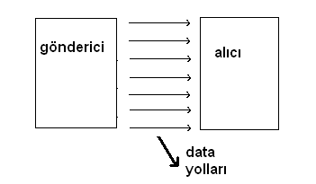
Fakat uzun mesafelerde veri iletmek hem uygun değildir hem de pahalı bir iletişimdir.Bu yüzden seri iletişim yavaş olmasına rağmen uzun mesafelerde de tercih sebebidir. Aşağıda seri haberleşmeye ait blok şeması görülmektedir. 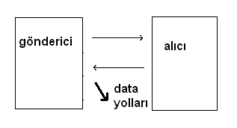

Seri iletişimde bilgi tek kanal üzerinden alınır ve gönderilir.

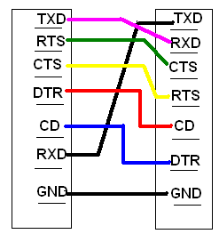

Yandaki şekilde bir alıcı verici arasındaki seri iletişimin bağlantısı görülmektedir.

CCS C programında Seri iletişim için komutlar içerir.Bu komutlardan bazıları aşağıdaki gibidir.

Set_uart_speed (baud, [stream]) : Seri iletişimin hızını belirler. 2400,4800,9600vb. değerler alır.

#use rs232 (option): rs232 seri iletişimi aktif eder. Ayrıca seri iletişim ayarları yapılır.
BAUD= hız ayarı
XMIT= bilgi aktarılacak pin
RCV=bilgi alınacak (okunacak)
PARITY= işaret biti tanımlama
gibi ayarlar yapılır. Aşağıdaki devrede seri iletişim için örnek bir devre görülmektedir.

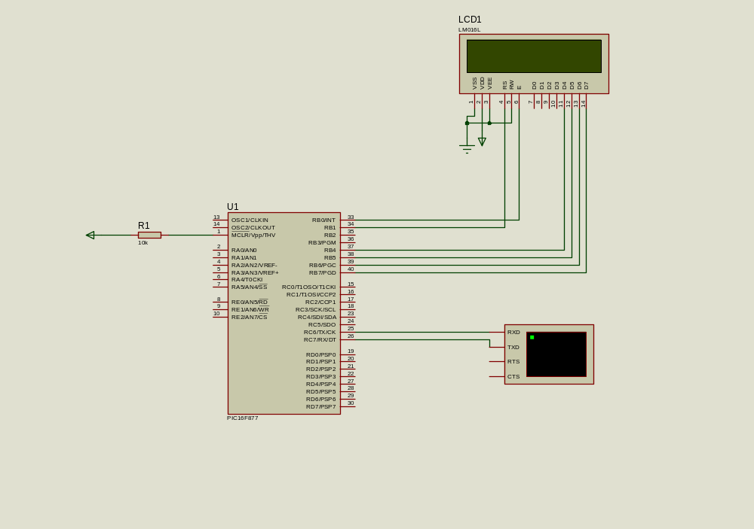
Bu uygulama için seri iletişimin sağlanması için RC6-RC7 pinlerine VİRTUAL TERMİNAL bağlanmıştır. Çıkış göstergesi olarak LCD ekran B portuna bağlanmıştır. Devrenin çalışmasını yazılım üzerinde ve yazılım sonrası anlatılacaktır

YAZILIM
////////////////////////////////////////////////////////////////////////////////////////////////////////////////////////////////
#include<16f877.h> //pic i tanımla
#fuses nowdt, xt // XT osilatör kullanılır
#use delay(clock=4000000) // 4 Mhz kristal kullan
#include<lcd420.c> // LCD dosyasını tanımla
#use rs232 (baud=9600,xmit=pin_c6,rcv=pin_c7,parity=N,stop=1)
//seri iletişimi aktif et ve rs232 ayarlarını yap

char klavye[80];
#int_rda // RX terminaline sinyal gelince oluşan kesme
void serihaber_kesme() // serihaber_kesme() dizini oluştur
{
disable_interrupts(int_rda); // kesmeyi iptal et
output_high(pin_c5); //
gets(klavye); //metni al klavye değişkenine ata
printf("\n\ryazdığınız metin> %s\n",klavye);// satır atla ve klavye string bilgilerini //gönder
printf(lcd_putc,"\f%s"klavye); // lcd de klavye bilgisini string olarak yaz.
output_low (pin_c5);
printf("\n\rklavyeden metin gir ve entere bas>");
}
void main()
{
output_low (pin_c5);
lcd_init();
printf("\**********slm*******");
printf("\n\rklavyeden girilen bilgi lcd de görünecek\n\n");
printf("\n\rklavyeden metin gir ve entere bas>");
enable_interrupts(global);
while(1)
{
enable_interrupts(int_rda);
}
}
////////////////////////////////////////////////////////////////////////////////////////////////////////////////////////////////
Virtual terminalinde yazılan metin virtual terminalinin TX ucundan aktarılır pic in RX RC7 ucundan bilgi alınır ve LCD ye aktarılır.
MOTOR UYGULAMALARI

MOTOR HIZ KONTROL VE DEVİR ÖLÇME UYGULAMASI

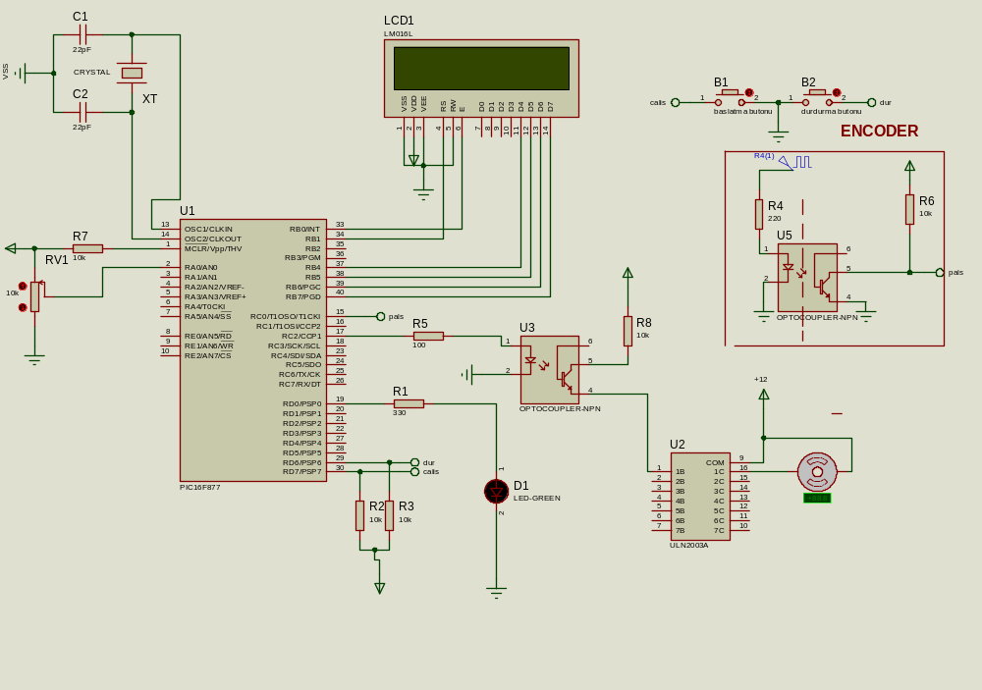

YAZILIM
////////////////////////////////////////////////////////////////////////////////////////////////////////////////////////////////
#include<16f877.h>
#DEViCE ADC=8
#fuses xt,nowdt,NOprotect
#use delay(clock=4000000)
#include<LCD420.C>
#define calis output_high(pin_d0);
#define dur output_low(pin_d0);
void main()
{
unsigned int16 devir,sayac;
unsigned int8 i,PVM;
setup_timer_1(T1_external|T1_div_by_1);
setup_timer_2( T2_DIV_BY_1,249,1 );
setup_ccp1(ccp_pwm);
setup_adc_ports( RA0_ANALOG ); // RA0 kanalını analog okuma için ayarla
setup_adc(ADC_CLOCK_INTERNAL); // adc için iç saati kullan
set_adc_channel(0); // analog kanalı sıfırıncı kanal seç
delay_ms(20);
ana_p:
set_pwm1_duty(0);
dur;
lcd_init();
delay_ms(50);
lcd_putc("\f");
delay_ms(50);
lcd_gotoxy(1,1);
printf(lcd_putc,"MERHABA " );
delay_ms(50);
lcd_gotoxy(1,2);
printf(lcd_putc,"STARTA BASIN" ) ;
do
{
if(input(pin_D7)==0) break;
delay_ms(50);
}
while(1);
lcd_putc("\f");
lcd_putc("MOTOR CALISIYOR");
calis;
lcd_putc("\f");
for(;;)
{
pvm=read_adc();
delay_ms(30);
set_pwm1_duty(pvm);
lcd_gotoxy(1,1);
printf(lcd_putc,"PWM=%03u"pvm);
delay_ms(30);
devir=0;

for(i=0;i<10;i++) // bu kısım 100 ms aralıklarla durdurma butonuna basılıp //basılmadığını kontrol eder
{
// bu arada timer0 gelen palsleri sayar

delay_ms(100);
if(input(pin_d6)==0)
{goto ana_p;}
}
sayac=get_timer1();
devir=sayac;
devir=devir*60;
lcd_gotoxy(1,2);
printf(lcd_putc,"devir=%05lud/d",devir);
}
}
////////////////////////////////////////////////////////////////////////////////////////////////////////////////////////////////

STEP MOTOR UYGULAMASI

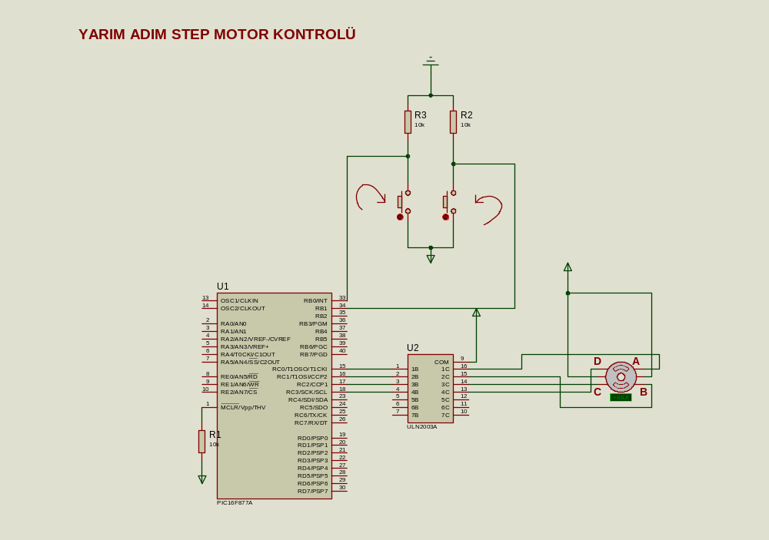

YAZILIM
////////////////////////////////////////////////////////////////////////////////////////////////////////////////////////////////
#include<16f877.h>
#fuses xt,noprotect,nowdt
#use delay(clock=4000000)
#define step_i input(pin_B0)
#define step_g input(pin_B1)
int i=0;

const int step_tablo[]={
0b00000001,
0b00000011,
0b00000010,
0b00000110,
0b00000100,
0b00001100,
0b00001000,
0b00001001
};

void main()
{ set_tris_c(0x00);
output_c(0);
while(1)
{
///////////ileri step//////////////
if(step_i==1)
{
delay_ms(200);
i++;
step_tablo[i];
output_c(step_tablo[i]);
delay_ms(200);
if(i==7)i=0;
}

///////////geri step//////////////

if(step_g==1)
{
delay_ms(200);
i--;
step_tablo[i];
output_c(step_tablo[i]);
delay_ms(200);
if(i==0)i=8;
}
}
}
////////////////////////////////////////////////////////////////////////////////////////////////////////////////////////////////

ŞİFRELİ KİLİT UYGULAMASI

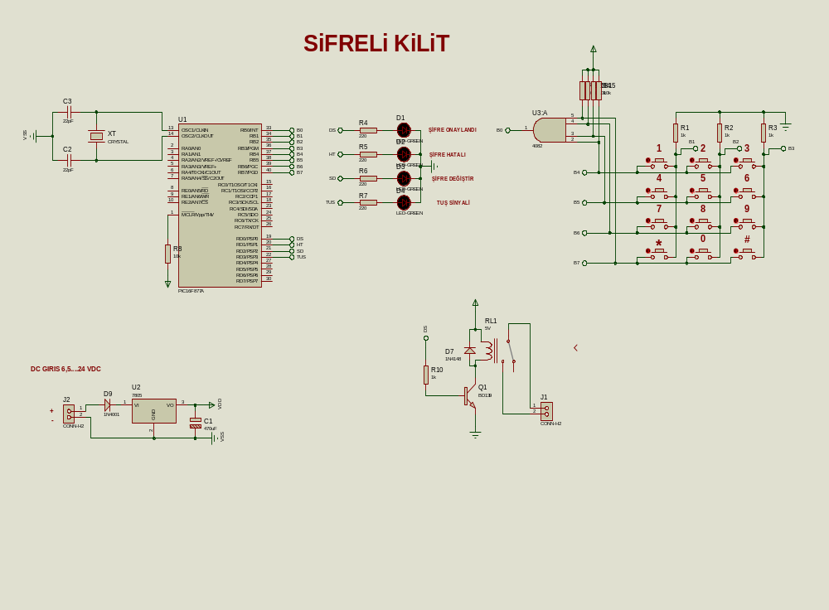

YAZILIM
////////////////////////////////////////////////////////////////////////////////////////////////////////////////////////////////
#include<16f877A.h>
#fuses nowdt,xt
#use delay(clock=4000000)
int8 tus[5],h[5],i=0,t,k,sd,bekle,ark;
#int_ext
void tara()
{
disable_interrupts(int_ext);
set_tris_b(0xff);
delay_cycles(100);
////////////////////////////////
output_low(pin_b1);
if(!input(pin_b4))
t = 1;
if(!input(pin_b5))
t = 4;
if(!input(pin_b6))
t = 7;
if(!input(pin_b7))
t = 10;
output_high(pin_b1);
/////////////////////////////////
output_low(pin_b2);
if(!input(pin_b4))
t = 2;
if(!input(pin_b5))
t = 5;
if(!input(pin_b6))
t = 8;
if(!input(pin_b7))
t = 0;
output_high(pin_b2);
/////////////////////////////////
output_low(pin_b3);
if(!input(pin_b4))
t = 3;
if(!input(pin_b5))
t = 6;
if(!input(pin_b6))
t = 9;
if(!input(pin_b7))
t = 11;
output_high(pin_b3);
////////////////////////////////
k = 1;
for(ark=0;ark<255;++ark)
{
delay_cycles(255);
}
i++;
tus[i] = t;
set_tris_b(0xff);
}
void hata()
{
disable_interrupts(int_ext);
output_high(pin_d1);
delay_ms(1000);
output_low(pin_d1);
i = 0;
enable_interrupts(int_ext);
}

void main()
{
ext_int_edge(h_to_l);
enable_interrupts(global);
enable_interrupts(int_ext);

if(read_eeprom(0) != 0)
{
for(i=0;i<5;i++)
{ write_eeprom(i,i); }
}
for(i=1;i<5;++i)
{ h[i] = read_eeprom(i); }
i = 0;
sd = 0;
bekle = 0;
set_tris_b(0xff);
while(true)
{
while(!k);
disable_interrupts(int_ext);
output_high(pin_d3);
delay_ms(150);
output_low(pin_d3);

// şifre doğru girildi ise //
if(i == 5 && t == 11 && tus[1] == h[1] && tus[2] == h[2] && tus[3] == h[3] && tus[4] == h[4] )
{
disable_interrupts(int_ext);
output_high(pin_d0);
delay_ms(5000);
output_low(pin_d0);
i = 0;
enable_interrupts(int_ext);
}
// şifre değiştirme onayı //
else if(i == 5 && t == 10 && tus[1] == h[1] && tus[2] == h[2] && tus[3] == h[3] && tus[4] == h[4] )
{
sd = 1;
output_high(pin_d2);
i = 0;
}
// şifre değiştirme //
else if(i == 5 && t == 10 && sd == 1 )
{
for(i=1;i<5;i++)
{
write_eeprom(i,tus[i]);
h[i] = tus[i];
delay_ms(5);
}

output_low(pin_d2);
i = 0;
}
// hatalı şifre girildi ise //

else if(i == 5 && (tus[1] != h[1] || tus[2] != h[2] || tus[3] != h[3] || tus[4] != h[4] ))
{
hata();
if(bekle++>2)
{
disable_interrupts(int_ext);
for(i=0;i<50;i++)
{
output_toggle(pin_d1);
delay_ms(100);
}
output_low(pin_d1);
bekle = 0;
i = 0;
}
enable_interrupts(int_ext);
}
else if(i > 5)
{
hata();
}
else if(i<5 && (t == 10 || t == 11 ))
{
hata();
}
k = 0;
enable_interrupts(int_ext);
}
}
////////////////////////////////////////////////////////////////////////////////////////////////////////////////////////////////

BUTONA 9 KERE BASILINCA ÇIKIŞ VEREN PROGRAM

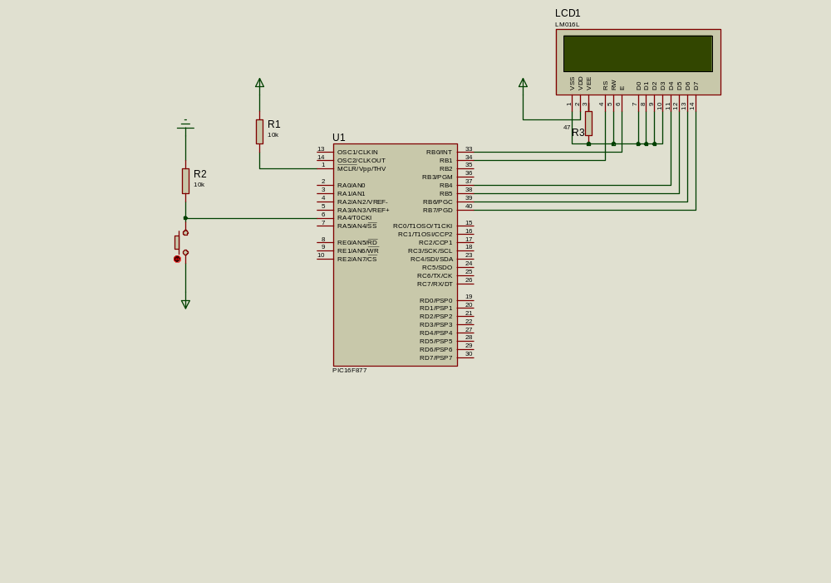

YAZILIM
////////////////////////////////////////////////////////////////////////////////////////////////////////////////////////////////
#include<16f877.h>
#fuses xt,noprotect,nowdt
#use delay(clock=4000000)
#include<lcd420.c>
int sayac=0,sayac1=0,x;
#int_timer0 //timer0 kesmesini aktif et
void timer0_kesmesi()
{
set_timer0(255); // timer0 değeri 255 iken set olsun
sayac++;
if(sayac==10) // kaç defada 1 olmasını istersek o sayı buraya yazılır.
{
disable_interrupts(GLOBAL); //kesmelere izin ver
disable_interrupts(INT_TIMER0);
sayac=0;
lcd_gotoxy(1,2);
printf(lcd_putc,"sayac=%03u",sayac);
delay_ms(20);
output_high(pin_c0);
delay_ms(2000);
output_low(pin_c0);
enable_interrupts(GLOBAL); //kesmelere izin ver
enable_interrupts(INT_TIMER0);
sayac=0;
}
else{

lcd_gotoxy(1,2);
printf(lcd_putc,"sayac=%03u",sayac);
delay_ms(20);
}
}
void main()
{
set_tris_b(0x0);
output_b(0x0);
setup_timer_0(rtcc_ext_h_to_l|rtcc_div_1);
// timer ayarı(düşen kenarda tetikle,bölme oranı 1 dir. )bölme oranı:gelen sinyalin kaç kerede //alınacağını belirtir
// örneğin rtcc_div_2 olsaydı butona 2 kere basılınca 1 değer yükselecekti
set_timer0(255); // bu değeri hem yukarıda hem bu dizinde göstermek zorundayız.
enable_interrupts(GLOBAL); //kesmelere izin ver
enable_interrupts(INT_TIMER0); //timer1 kesmesini aktif et
lcd_init();
delay_ms(10);
lcd_putc("\f");
delay_ms(10);
lcd_gotoxy(1,1);
lcd_putc("timer0 deger");
lcd_gotoxy(1,2);
lcd_putc("sayac=");
while(1);
}
//////////////////////////////////////////////////////////////////////////////////////////////////////////////////////////////

